โครงการพัฒนาระบบบริหารจัดการและติดตามสำนวนคดีทุจริต
และประพฤติมิชอบในภาครัฐ
เอกสารการวิเคราะห์กระบวนงาน AS-IS / TO-BE (Business Process)
Electronic Case Management Intelligence System (E-CMIS)
ผู้รับจ้าง | กิจการค้าร่วม SS CONSORTIUM
สัญญาเลขที่ | ๑๔/๒๕๖๙
งวดที่ | 1 | กำหนดส่งมอบ 22 มิถุนายน 2569
เวอร์ชัน | 1.2 | วันที่จัดทำ 19 เมษายน 2569
เอกสารนี้จัดทำตามสัญญาเลขที่ ๑๔/๒๕๖๙ เพื่อส่งมอบในงวดที่ 1 ของโครงการ E-CMIS

สารบัญ
บทที่ 1 บทนำ 6
1.1 วัตถุประสงค์ 6
1.2 ขอบเขตการวิเคราะห์ — 10 ระบบงาน 6
1.3 ระเบียบวิธีการวิเคราะห์ 7
บทที่ 2 วิเคราะห์กระบวนงาน AS-IS TO-BE 8
2.1 ปัญหาหลักของระบบปัจจุบัน 8
2.2 เป้าหมาย TO-BE 9
กิจกรรมที่ 4: ระบบรับเรื่องร้องเรียน 10
4.1 ระบบการรับเรื่องร้องเรียนของสำนักงาน ป.ป.ท. 10
4.2 ระบบการมอบหมายและส่งต่อเรื่องร้องเรียนของศูนย์รับเรื่องร้องเรียน 13
4.3 ระบบการจัดเก็บสถิติประเภทการร้องเรียนต่าง ๆ 16
กิจกรรมที่ 5: ระบบกระบวนการดำเนินงานกล่าวหา 19
5.1 ระบบการมอบหมายผู้รับผิดชอบสำนวนคดี 19
5.2 ระบบการไต่สวนเบื้องต้น / การตรวจสอบและวิเคราะห์เรื่องกล่าวหา 22
5.3 ระบบการไต่สวนวินิจฉัยชี้มูล 25
5.4 ระบบการพิจารณาและให้ความเห็นของผู้บังคับบัญชา 28
กิจกรรมที่ 6: ระบบคุ้มครองพยาน 31
6.1 ระบบสร้างคำร้องขอคุ้มครองพยาน 31
6.2 ระบบพิจารณาคำขอคุ้มครองพยาน 34
6.3 ระบบยื่นอุทธรณ์คำร้องขอและการพิจารณาอุทธรณ์ 37
6.4 ระบบรายงานการคุ้มครองพยานและการประสานงาน 40
กิจกรรมที่ 7: ระบบมติคณะกรรมการ ป.ป.ท. 43
7.1 ระบบการจัดทำทะเบียนคุมรายงานไต่สวนและการจัดเก็บสำนวนคดี 43
7.2 ระบบการสนับสนุนการพิจารณา (จัดทำมติ, คำสั่ง, หนังสือลงโทษ) 46
7.3 ระบบค้นหา และกรองข้อมูลคดี 49
7.4 ระบบการแสดงผลข้อมูล 52
กิจกรรมที่ 8: ระบบตรวจสอบประวัติบุคคล 55
8.1 ระบบการตรวจสอบบุคคลและหน่วยงานที่ถูกฟ้องคดี 55
8.2 ระบบการติดตามสำนวนคดีภายหลังคณะกรรมการ ป.ป.ท. มีมติ 58
8.3 ระบบการกำกับ ตรวจสอบผลดำเนินการทางวินัยของหน่วยงานต้นสังกัด 61
กิจกรรมที่ 9: ระบบหมายจับ 64
9.1 ระบบบันทึกหมายจับ 64
9.2 ระบบตรวจสอบหมายจับ 67
9.3 ระบบติดตามสถานะหมายจับ 70
9.4 ระบบรายงานข้อมูลหมายจับ 73
กิจกรรมที่ 10: ระบบกฎหมายในทางคดี 76
10.1 ระบบบริหารจัดการสำนวนคดีที่อยู่ในชั้นอัยการและชั้นศาล 76
10.2 ระบบงานพิจารณาคำร้องขอเปิดเผยข้อมูลข่าวสาร 79
10.3 ระบบการจัดการและควบคุมงานคดีปกครอง 82
กิจกรรมที่ 11 : นำเข้าข้อมูลและถ่ายโอนข้อมูล 85
11.1 ระบบรับเรื่องร้องเรียน 85
11.2 ระบบกระบวนการดำเนินงานกล่าวหา 87
11.3 ระบบคุ้มครองพยาน 89
11.4 ระบบมติคณะกรรมการ ป.ป.ท. 91
11.6 ระบบหมายจับ 95
11.7 ระบบกฎหมายในทางคดี 97
11.8 ระบบวิเคราะห์และรายงานผล 99
11.9 ระบบบริหารกลางและสนับสนุน 101
กิจกรรมที่ 12: ระบบวิเคราะห์และรายงานผล 103
12.1 ระบบวิเคราะห์สถิติการดำเนินงานของ ป.ป.ท. 103
12.2 ระบบวิเคราะห์สถิติข้อมูลการรับเรื่องร้องเรียนของสำนักงาน ป.ป.ท. 105
12.3 ระบบวิเคราะห์สถิติการปฏิบัติงานการตรวจสอบประวัติบุคคล และหน่วยงานที่ถูกฟ้องคดี 107
12.4 ระบบวิเคราะห์สถิติการปฏิบัติงานกระบวนงานไต่สวนเบื้องต้นและไต่สวนชี้มูล 109
12.5 ระบบวิเคราะห์สถิติการจัดทำทะเบียนควบคุมเรื่องร้องเรียนและจัดทำสถิติเรื่องร้องเรียน 111
12.6 ระบบวิเคราะห์สถิติกระบวนการด้านกฎหมายในทางคดี 113
12.7 ระบบวิเคราะห์สถิติกระบวนการด้านหมายจับและคุ้มครองพยาน 115
12.8 ระบบวิเคราะห์สถิติกระบวนงานพิจารณาและดำเนินการของคณะกรรมการ ป.ป.ท. และการดำเนินการภายหลังคณะกรรมการ ป.ป.ท. มีมติ 117
12.9 ระบบวิเคราะห์สถิติกระบวนการวินัย ตามมติคณะกรรมการ ป.ป.ท. 119
12.10 ระบบวิเคราะห์และประเมินผลการปฏิบัติงานประจำปี ของพนักงาน ป.ป.ท. และเจ้าหน้าที่ ป.ป.ท. 121
12.11 ระบบวิเคราะห์สถิติกระบวนการประเมินความเสี่ยงการทุจริตของหน่วยงานภาครัฐ 123
12.12 ระบบวิเคราะห์สถิติกระบวนการประเมินความเสี่ยงการทุจริตเชิงนโยบายในการดำเนินโครงการขนาดใหญ่ 125
กิจกรรมที่ 13: ระบบเชื่อมโยงข้อมูล API 127
13 ระบบเชื่อมโยงข้อมูล API 127
กิจกรรมที่ 14: ระบบบริหารกลางและสนับสนุน 129
14.1 ระบบบริหารจัดการสิทธิ์และข้อมูลผู้ใช้งานระบบที่เป็นบุคลากรภายในสำนักงาน 129
14.1.1 ระบบลงทะเบียนผู้ใช้งาน 137
14.1.2 คุณสมบัติระบบเข้าใช้งานสำหรับผู้ใช้งาน (User) 141
14.1.3 คุณสมบัติระบบจัดการข้อมูลผู้ใช้งานสำหรับผู้ดูแลระบบ (Admin) 147
14.1.4 คุณสมบัติระบบจัดการข้อมูลผู้ใช้งานสำหรับผู้ดูแลระบบ (Super Admin) 150
14.1.5 คุณสมบัติระบบบริหารจัดการสิทธิ์สำหรับการใช้งานให้กับผู้ใช้งานในแต่ละระดับสิทธิ์ 153
14.1.6 คุณสมบัติระบบรายงานข้อมูลผู้ใช้งาน 156
14.2.1 ระบบเผยแพร่ประชาสัมพันธ์ข้อมูลให้หน่วยงานทราบ (14.2.1) 159
14.2.2 ระบบถาม-ตอบ 162
14.2.3 ระบบแจ้งปัญหาการใช้งานระบบ 165
14.2.4 ระบบสมุดโทรศัพท์ 168
14.3.1 ระบบแจ้งข่าวสารสาธารณะ / 14.3.2 สามารถจัดการหมวดหมู่ข่าวสารได้ 171
14.4.1 ระบบบริหารจัดการฐานข้อมูลกลาง (14.4) สามารถบริหารจัดการข้อมูลหน่วยงานได้ (14.4.1) 174
14.4.2 ระบบบริหารจัดการฐานข้อมูลกลาง (14.4) สามารถบริหารจัดการข้อมูลผู้ใช้งานได้ (14.4.2) 177
14.4.3 ระบบบริหารจัดการฐานข้อมูลกลาง (14.4) สามารถบริหารจัดการประเภทตำแหน่งได้ (14.4.3) 180
14.4.4 ระบบบริหารจัดการฐานข้อมูลกลาง (14.4) สามารถบริหารจัดการข้อมูลอื่น ๆ ตามที่สำนักงาน ป.ป.ท. กำหนดได้ (14.4.4) 183
14.4.5 ระบบบริหารจัดการฐานข้อมูลกลาง (14.4) สามารถเผยแพร่ข้อมูลผ่าน API ในชุดข้อมูลที่กำหนดได้ (14.4.5) 186
14.5.1 ระบบบันทึกเหตุการณ์ในระบบ (logs) (14.5) มีระบบการจัดเก็บเหตุการณ์ตามที่กำหนด (14.5.1) 192
14.5.2 ระบบบันทึกเหตุการณ์ในระบบ (logs) (14.5) จัดกลุ่มประเภทเหตุการณ์ได้ (14.5.2) 195
14.6 ระบบสามารถลงลายมือชื่อดิจิทัล (Digital Signature) (14.6) มีระบบสามารถลงลายมือชื่อดิจิทัลได้ (Digital Signature) ในกระบวนงานที่สำนักงาน ปปท. กำหนด 198

บทที่ 1 บทนำ

1.1 วัตถุประสงค์
รายงานฉบับนี้วิเคราะห์และทบทวนกระบวนงานของสำนักงาน ป.ป.ท. ทั้งสภาพปัจจุบัน (AS-IS) และสภาพที่ต้องการ (TO-BE) ครอบคลุม 10 ระบบงานหลักของ E-CMIS เพื่อเป็นฐานในการออกแบบและพัฒนาระบบ

1.2 ขอบเขตการวิเคราะห์ — 10 ระบบงาน
กิจกรรม | ระบบงาน | ช่วงเวลา
กิจกรรมที่ 4 | ระบบรับเรื่องร้องเรียน (3 โมดูล) | เม.ย.–มิ.ย. 2569
กิจกรรมที่ 5 | ระบบกระบวนการดำเนินงานกล่าวหา (4 โมดูล) | เม.ย.–มิ.ย. 2569
กิจกรรมที่ 6 | ระบบคุ้มครองพยาน (4 โมดูล) | เม.ย.–มิ.ย. 2569
กิจกรรมที่ 7 | ระบบมติคณะกรรมการ ป.ป.ท. (4 โมดูล) | พ.ค.–มิ.ย. 2569
กิจกรรมที่ 8 | ระบบตรวจสอบประวัติบุคคล (3 โมดูล) | เม.ย.–มิ.ย. 2569
กิจกรรมที่ 9 | ระบบหมายจับ (4 โมดูล) | เม.ย.–มิ.ย. 2569
กิจกรรมที่ 10 | ระบบกฎหมายในทางคดี (3 โมดูล) | พ.ค.–มิ.ย. 2569
กิจกรรมที่ 12 | ระบบวิเคราะห์และรายงานผล (12 โมดูล) | พ.ค.–มิ.ย. 2569
กิจกรรมที่ 13 | ระบบเชื่อมโยงข้อมูล API (12+ โมดูล) | เม.ย.–มิ.ย. 2569
กิจกรรมที่ 14 | ระบบบริหารกลางและสนับสนุน (6 โมดูล) | เม.ย.–มิ.ย. 2569

1.3 ระเบียบวิธีการวิเคราะห์
ขั้นตอน | รายละเอียด | ระยะเวลา | ผู้รับผิดชอบ
เตรียมการ | จัดทำแบบสัมภาษณ์ กำหนดกลุ่มเป้าหมาย วางแผน Workshop | 25 มี.ค. – 7 เม.ย. 2569 | PM, SA
สัมภาษณ์/Workshop | สัมภาษณ์และจัด Workshop กับผู้ใช้งานทุกกลุ่ม | 8 เม.ย. – 15 พ.ค. 2569 | SA ทีม
วิเคราะห์/สังเคราะห์ | วิเคราะห์ข้อมูล จัดทำ Business Process AS-IS/TO-BE | 18 พ.ค. – 5 มิ.ย. 2569 | SA ทีม
ยืนยันความต้องการ | นำเสนอผลให้ผู้ใช้ยืนยัน ปรับแก้ตามความเห็น | 8–12 มิ.ย. 2569 | PM, SA
จัดทำเอกสาร | จัดทำ Requirements Specification ฉบับสมบูรณ์ | 15–22 มิ.ย. 2569 | SA, PM

บทที่ 2 วิเคราะห์กระบวนงาน AS-IS TO-BE

2.1 ปัญหาหลักของระบบปัจจุบัน
ด้านปัญหา | รายละเอียด | ผลกระทบ
ระบบงานแยกส่วน (Silo) | แต่ละกระบวนงานใช้โปรแกรมและฐานข้อมูลต่างกัน | ข้อมูลซ้ำซ้อน ขาดความถูกต้อง
ติดตามสำนวนคดีไม่ได้ | ตรวจสอบสถานะด้วยตนเองจากเอกสารกระดาษ | ล่าช้า ข้อมูลสูญหาย
ขาดระบบแจ้งเตือน | ไม่มีการแจ้งเตือนกำหนดเวลา คดีเกินกำหนด | เสี่ยงต่อการละเมิดสิทธิ์
รายงาน Manual | ผู้บริหารรอรายงาน Excel ไม่มี Dashboard | ตัดสินใจล่าช้า ข้อมูลไม่ทันการ
เอกสารไม่เป็นมาตรฐาน | กระจายใน Email / Drive / กระดาษ ไม่มี Version | เสี่ยงสูญหาย ตรวจสอบไม่ได้
ความปลอดภัยต่ำ | ขาด Audit Log ไม่มี 2FA สิทธิ์ไม่ชัดเจน | เสี่ยงข้อมูลรั่ว ไม่ผ่าน Audit

2.2 เป้าหมาย TO-BE
✓ ระบบงานบูรณาการครบวงจร เชื่อมโยงทุกกระบวนงานในแพลตฟอร์มเดียว
✓ ติดตามสำนวนคดี Real-time พร้อมแจ้งเตือนอัตโนมัติ
✓ Executive Dashboard และ Analytics สำหรับตัดสินใจแบบ Data-driven
✓ ระบบจัดการเอกสารอิเล็กทรอนิกส์พร้อม Digital Signature
✓ มาตรฐานความมั่นคงปลอดภัย ISO 27001, PDPA Compliance
✓ API Integration กับหน่วยงานภายนอกมากกว่า 13 หน่วยงาน

กิจกรรมที่ 4: ระบบรับเรื่องร้องเรียน
Complaint Reception System | 3 โมดูล

4.1 ระบบการรับเรื่องร้องเรียนของสำนักงาน ป.ป.ท.

1. ภาพรวมและผู้ใช้งาน (4.1)
กลุ่มผู้ใช้งาน: ประชาชน/ผู้ร้องเรียน, เจ้าหน้าที่ศูนย์รับเรื่องร้องเรียน (ศรร.), หน่วยงานภายนอก

2. แผนภาพกระบวนงาน AS-IS / TO-BE (4.1)
AS-IS : ระบบการรับเรื่องร้องเรียนของสำนักงาน ป.ป.ท. (4.1)
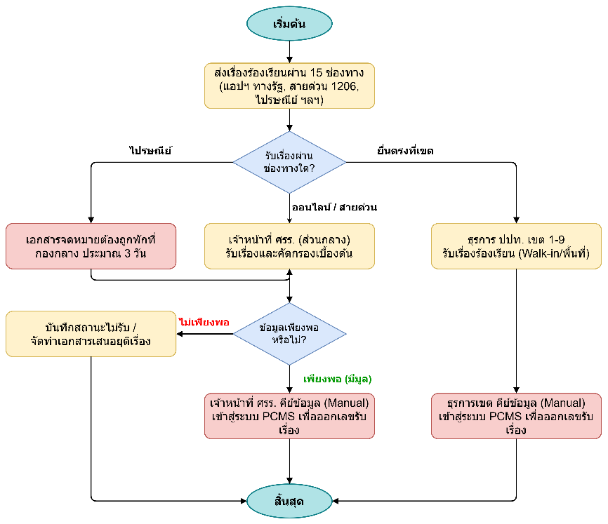
TO-BE : ระบบการรับเรื่องร้องเรียนของสำนักงาน ป.ป.ท. (4.1)

3. ความต้องการของระบบ (TO-BE) (4.1)
ข้อที่ | TO-BE ความต้องการของระบบ | ประเภท | ความสำคัญ
1
2
3
4
5
6

4.2 ระบบการมอบหมายและส่งต่อเรื่องร้องเรียนของศูนย์รับเรื่องร้องเรียน

1. ภาพรวมและผู้ใช้งาน (4.2)
กลุ่มผู้ใช้งาน: ผู้อำนวยการสำนัก/กอง/เขต (ผอ.), ธุรการสำนัก/เขต, เจ้าพนักงานไต่สวน/นักสืบ

2. แผนภาพกระบวนงาน AS-IS / TO-BE (4.2)
AS-IS : ระบบการมอบหมายและส่งต่อเรื่องร้องเรียนของศูนย์รับเรื่องร้องเรียน (4.2)
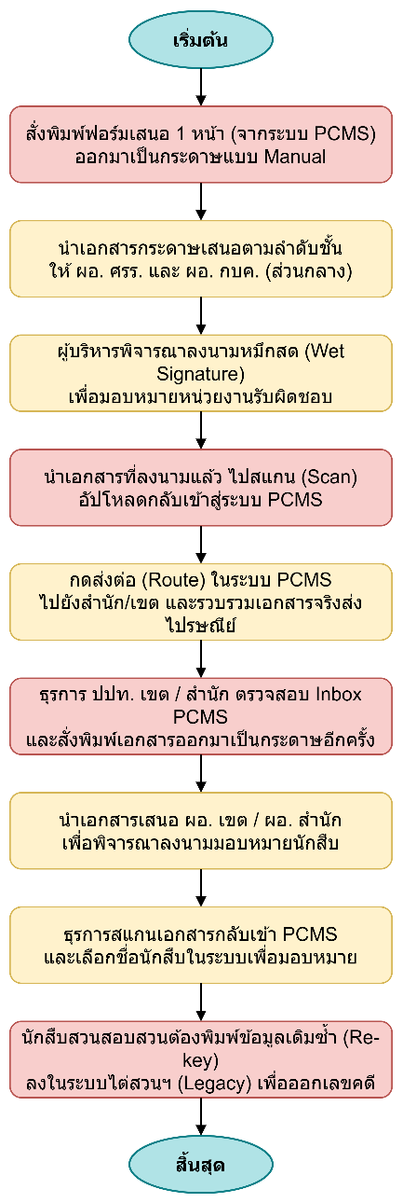
TO-BE : ระบบการมอบหมายและส่งต่อเรื่องร้องเรียนของศูนย์รับเรื่องร้องเรียน (4.2)

3. ความต้องการของระบบ (TO-BE) (4.2)
ข้อที่ | TO-BE ความต้องการของระบบ | ประเภท | ความสำคัญ
1
2
3
4
5
6

4.3 ระบบการจัดเก็บสถิติประเภทการร้องเรียนต่าง ๆ

1. ภาพรวมและผู้ใช้งาน (4.3)
กลุ่มผู้ใช้งาน: ผู้บริหาร (Executives), เจ้าหน้าที่ศูนย์รับเรื่องร้องเรียน (ศรร.)

2. แผนภาพกระบวนงาน AS-IS / TO-BE (4.3)
AS-IS : ระบบการจัดเก็บสถิติประเภทการร้องเรียนต่าง ๆ (4.3)
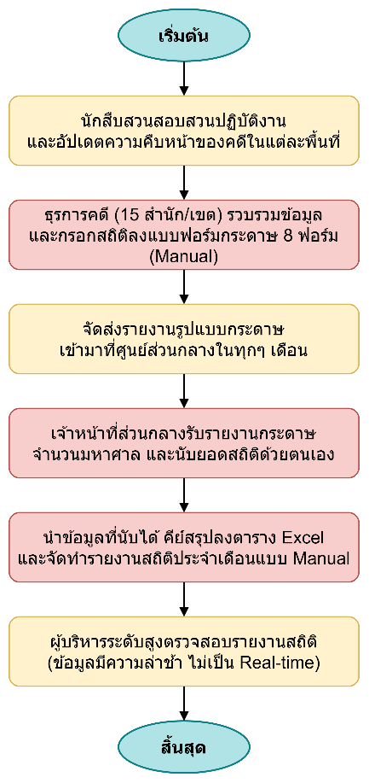
TO-BE : ระบบการจัดเก็บสถิติประเภทการร้องเรียนต่าง ๆ (4.3)

3. ความต้องการของระบบ (TO-BE) (4.3)
ข้อที่ | TO-BE ความต้องการของระบบ | ประเภท | ความสำคัญ
1
2
3
4
5
6

กิจกรรมที่ 5: ระบบกระบวนการดำเนินงานกล่าวหา
Accusation Process Management | 4 โมดูล

5.1 ระบบการมอบหมายผู้รับผิดชอบสำนวนคดี

1. ภาพรวมและผู้ใช้งาน (5.1)
กลุ่มผู้ใช้งาน: ผู้อำนวยการสำนัก/กอง (ผอ.), เจ้าพนักงานไต่สวน (นักสืบ), ธุรการคดีประจำสำนัก

2. แผนภาพกระบวนงาน AS-IS / TO-BE (5.1)
AS-IS : ระบบการมอบหมายผู้รับผิดชอบสำนวนคดี (5.1)
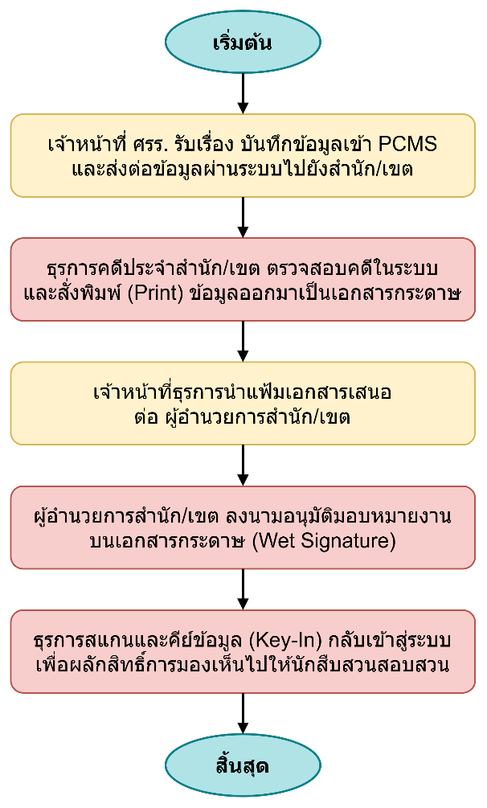
TO-BE : ระบบการมอบหมายผู้รับผิดชอบสำนวนคดี (5.1)

3. ความต้องการของระบบ (TO-BE) (5.1)
ข้อที่ | TO-BE ความต้องการของระบบ | ประเภท | ความสำคัญ
1
2
3
4
5
6

5.2 ระบบการไต่สวนเบื้องต้น / การตรวจสอบและวิเคราะห์เรื่องกล่าวหา

1. ภาพรวมและผู้ใช้งาน (5.2)
กลุ่มผู้ใช้งาน: เจ้าพนักงานไต่สวน (เจ้าของสำนวน), ธุรการ / ผู้ดูแลระบบ (ตรวจสอบ SLA)

2. แผนภาพกระบวนงาน AS-IS / TO-BE (5.2)
AS-IS : ระบบการไต่สวนเบื้องต้น / การตรวจสอบและวิเคราะห์เรื่องกล่าวหา (5.2)
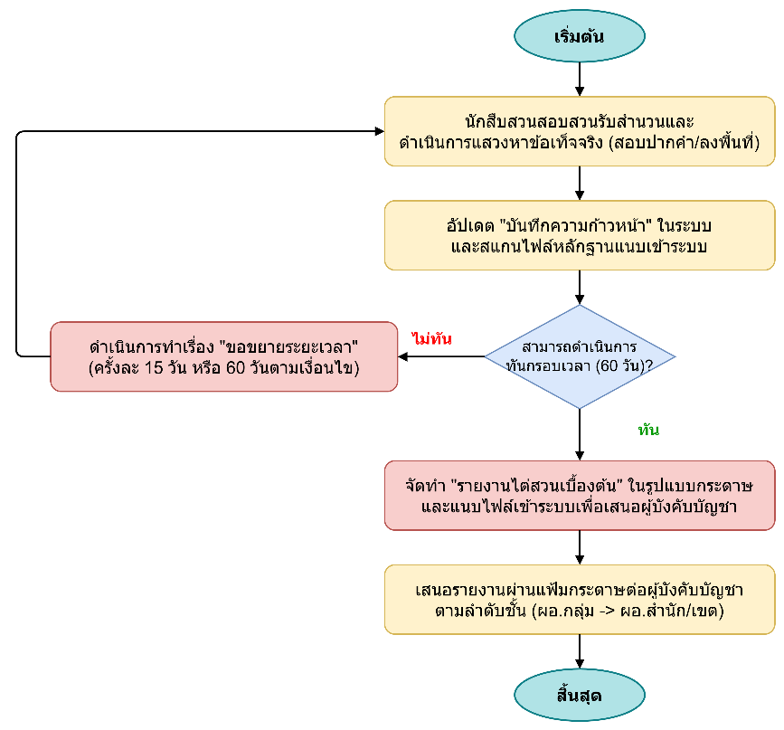

TO-BE : ระบบการไต่สวนเบื้องต้น / การตรวจสอบและวิเคราะห์เรื่องกล่าวหา (5.2)

3. ความต้องการของระบบ (TO-BE) (5.2)
ข้อที่ | TO-BE ความต้องการของระบบ | ประเภท | ความสำคัญ
1
2
3
4
5
6

5.3 ระบบการไต่สวนวินิจฉัยชี้มูล

1. ภาพรวมและผู้ใช้งาน (5.3)
กลุ่มผู้ใช้งาน: เจ้าพนักงานไต่สวน (เจ้าของสำนวน), คณะอนุกรรมการไต่สวน, ธุรการคดี

2. แผนภาพกระบวนงาน AS-IS / TO-BE (5.3)
AS-IS : ระบบการไต่สวนวินิจฉัยชี้มูล (5.3)
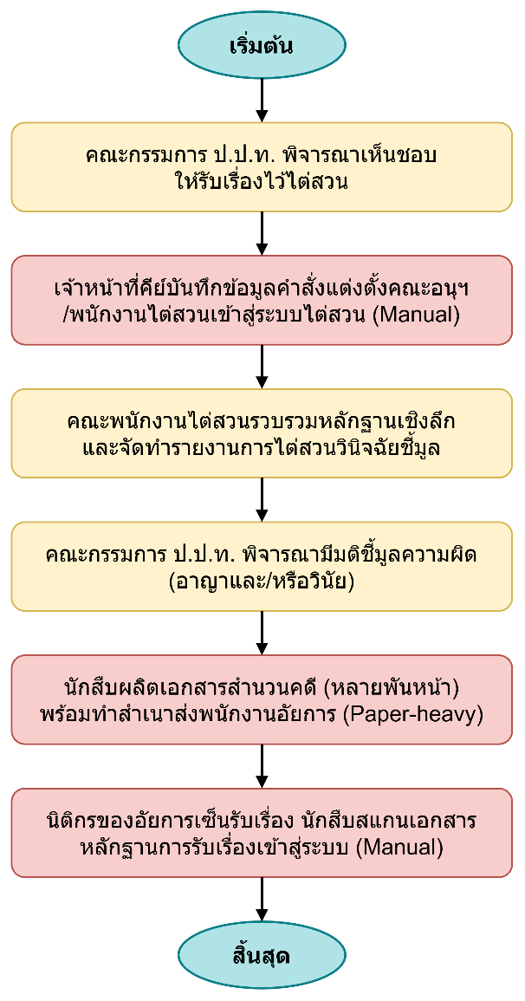
TO-BE : ระบบการไต่สวนวินิจฉัยชี้มูล (5.3)

3. ความต้องการของระบบ (TO-BE) (5.3)
ข้อที่ | TO-BE ความต้องการของระบบ | ประเภท | ความสำคัญ
1
2
3
4
5
6

5.4 ระบบการพิจารณาและให้ความเห็นของผู้บังคับบัญชา

1. ภาพรวมและผู้ใช้งาน (5.4)
กลุ่มผู้ใช้งาน: ผู้บริหารระดับสูง (เลขาธิการฯ, รองฯ, ผู้ช่วยฯ), ผู้อำนวยการสำนัก/กอง, เจ้าพนักงานไต่สวน (ผู้เสนอเรื่อง)

2. แผนภาพกระบวนงาน AS-IS / TO-BE (5.4)
AS-IS : ระบบการพิจารณาและให้ความเห็นของผู้บังคับบัญชา (5.4)
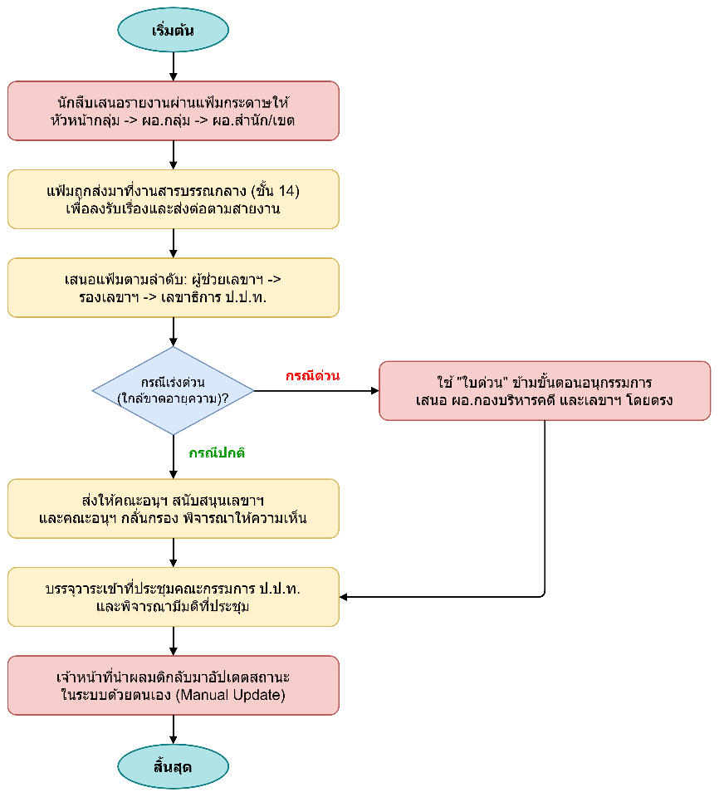
TO-BE : ระบบการพิจารณาและให้ความเห็นของผู้บังคับบัญชา (5.4)

3. ความต้องการของระบบ (TO-BE) (5.4)
ข้อที่ | TO-BE ความต้องการของระบบ | ประเภท | ความสำคัญ
1
2
3
4
5
6

กิจกรรมที่ 6: ระบบคุ้มครองพยาน
Witness Protection Management | 4 โมดูล

6.1 ระบบสร้างคำร้องขอคุ้มครองพยาน

1. ภาพรวมและผู้ใช้งาน (6.1)
กลุ่มผู้ใช้งาน: เจ้าหน้าที่คุ้มครองพยาน (กอท.), เจ้าพนักงานไต่สวน (นักสืบ)

2. แผนภาพกระบวนงาน AS-IS / TO-BE (6.1)
AS-IS : ระบบสร้างคำร้องขอคุ้มครองพยาน (6.1)
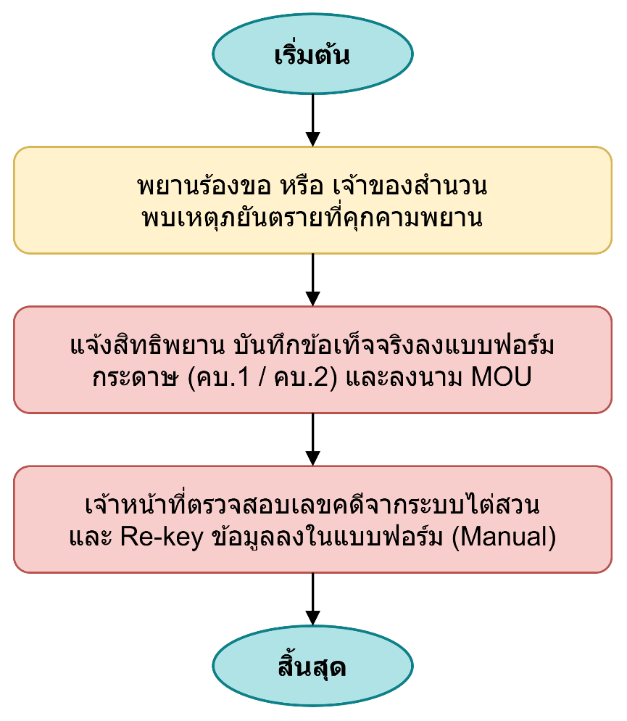
TO-BE : ระบบสร้างคำร้องขอคุ้มครองพยาน (6.1)

3. ความต้องการของระบบ (TO-BE) (6.1)
ข้อที่ | TO-BE ความต้องการของระบบ | ประเภท | ความสำคัญ
1
2
3
4
5
6

6.2 ระบบพิจารณาคำขอคุ้มครองพยาน

1. ภาพรวมและผู้ใช้งาน (6.2)
กลุ่มผู้ใช้งาน: คณะกรรมการ ป.ป.ท. (บอร์ดใหญ่), เจ้าหน้าที่คุ้มครองพยาน

2. แผนภาพกระบวนงาน AS-IS / TO-BE (6.2)
AS-IS : ระบบพิจารณาคำขอคุ้มครองพยาน (6.2)
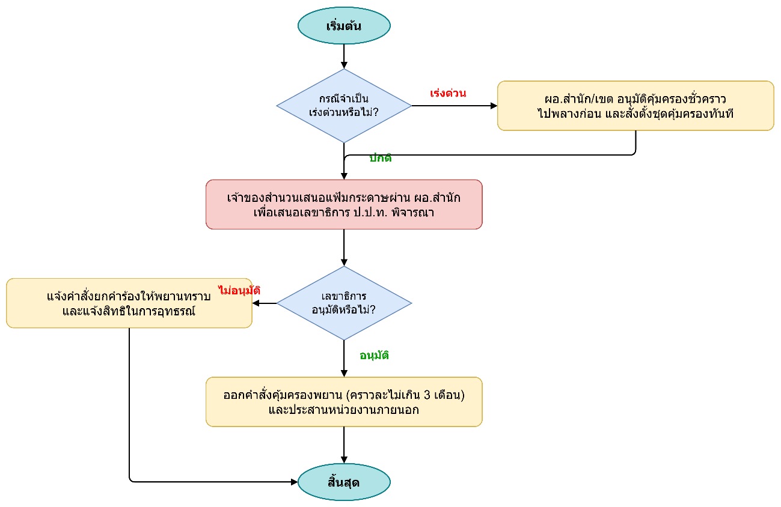

TO-BE : ระบบพิจารณาคำขอคุ้มครองพยาน (6.2)

3. ความต้องการของระบบ (TO-BE) (6.2)
ข้อที่ | TO-BE ความต้องการของระบบ | ประเภท | ความสำคัญ
1
2
3
4
5
6

6.3 ระบบยื่นอุทธรณ์คำร้องขอและการพิจารณาอุทธรณ์

1. ภาพรวมและผู้ใช้งาน (6.3)
กลุ่มผู้ใช้งาน: คณะกรรมการ ป.ป.ท. (บอร์ดใหญ่), เจ้าหน้าที่คุ้มครองพยาน

2. แผนภาพกระบวนงาน AS-IS / TO-BE (6.3)
AS-IS : ระบบยื่นอุทธรณ์คำร้องขอและการพิจารณาอุทธรณ์ (6.3)
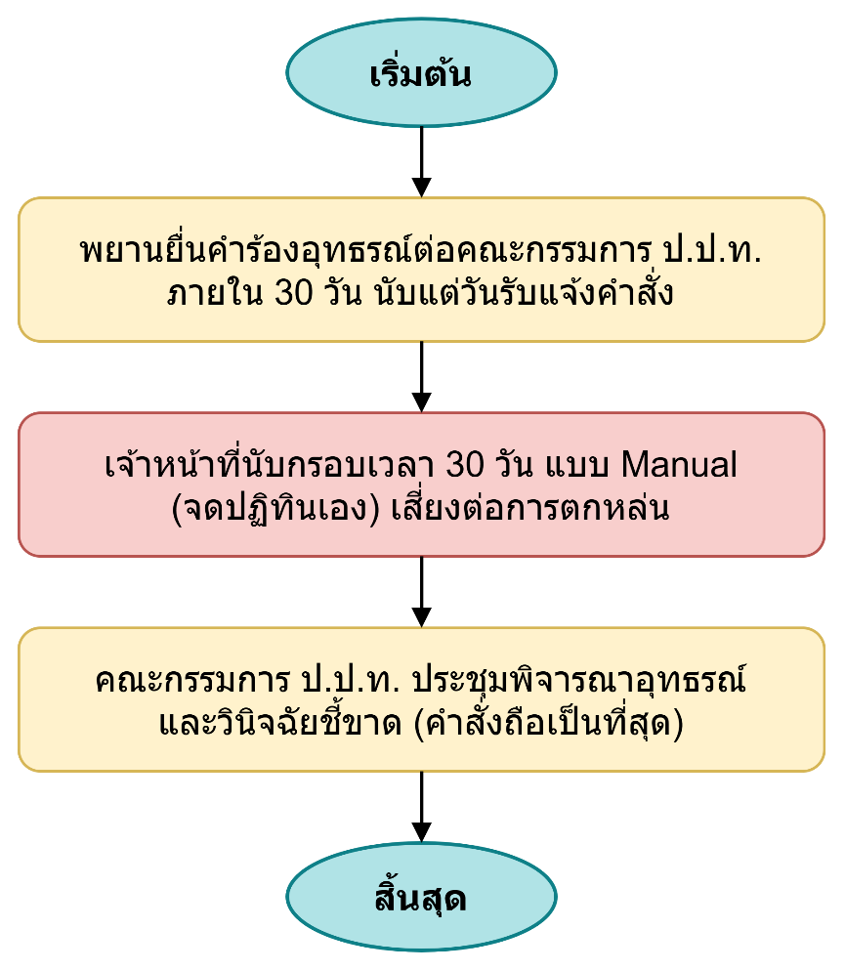
TO-BE : ระบบยื่นอุทธรณ์คำร้องขอและการพิจารณาอุทธรณ์ (6.3)

3. ความต้องการของระบบ (TO-BE) (6.3)
ข้อที่ | TO-BE ความต้องการของระบบ | ประเภท | ความสำคัญ
1
2
3
4
5
6

6.4 ระบบรายงานการคุ้มครองพยานและการประสานงาน

1. ภาพรวมและผู้ใช้งาน (6.4)
กลุ่มผู้ใช้งาน: ผู้บริหาร, เจ้าหน้าที่คุ้มครองพยาน

2. แผนภาพกระบวนงาน AS-IS / TO-BE (6.4)
AS-IS : ระบบรายงานการคุ้มครองพยานและการประสานงาน (6.4)
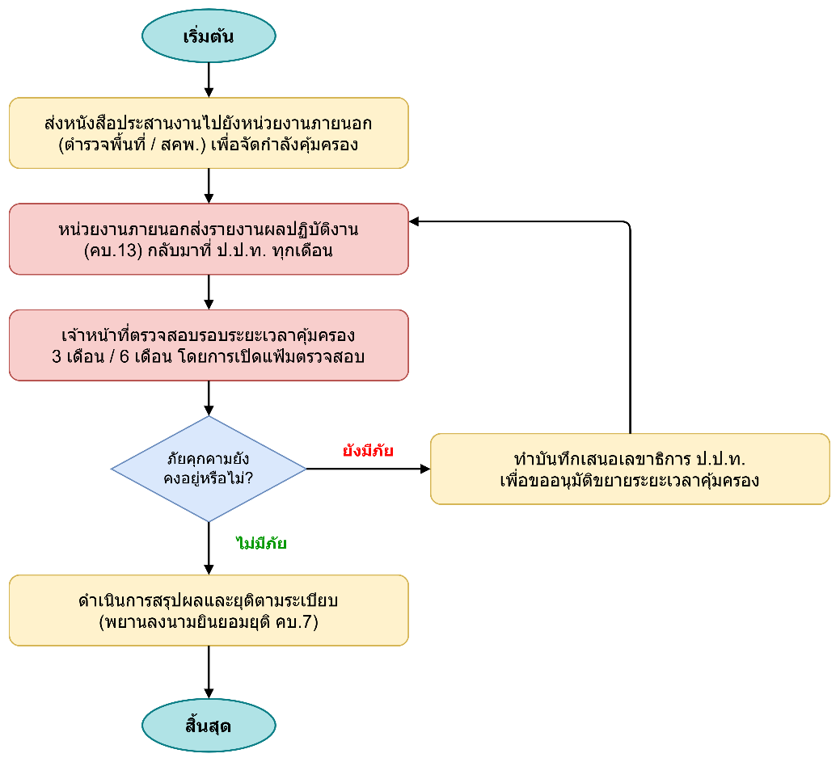

TO-BE : ระบบรายงานการคุ้มครองพยานและการประสานงาน (6.4)

3. ความต้องการของระบบ (TO-BE) (6.4)
ข้อที่ | TO-BE ความต้องการของระบบ | ประเภท | ความสำคัญ
1
2
3
4
5
6

กิจกรรมที่ 7: ระบบมติคณะกรรมการ ป.ป.ท.
PACC Committee Resolution Management | 4 โมดูล

7.1 ระบบการจัดทำทะเบียนคุมรายงานไต่สวนและการจัดเก็บสำนวนคดี

1. ภาพรวมและผู้ใช้งาน (7.1)
กลุ่มผู้ใช้งาน: ธุรการคดี (Case Admin), เจ้าหน้าที่ ป.ป.ท.

2. แผนภาพกระบวนงาน AS-IS / TO-BE (7.1)
AS-IS : ระบบการจัดทำทะเบียนคุมรายงานไต่สวนและการจัดเก็บสำนวนคดี (7.1)
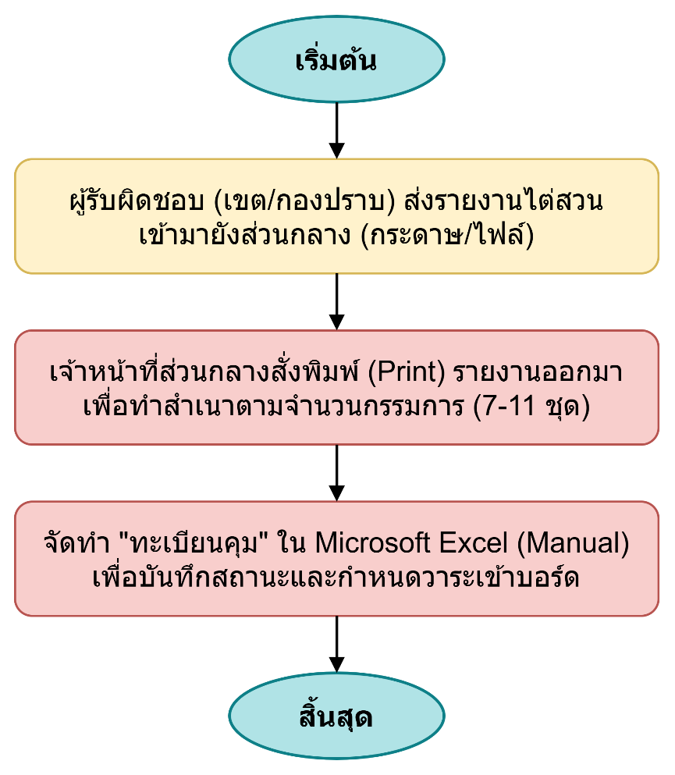
TO-BE : ระบบการจัดทำทะเบียนคุมรายงานไต่สวนและการจัดเก็บสำนวนคดี (7.1)

3. ความต้องการของระบบ (TO-BE) (7.1)
ข้อที่ | TO-BE ความต้องการของระบบ | ประเภท | ความสำคัญ
1
2
3
4
5
6

7.2 ระบบการสนับสนุนการพิจารณา (จัดทำมติ, คำสั่ง, หนังสือลงโทษ)

1. ภาพรวมและผู้ใช้งาน (7.2)
กลุ่มผู้ใช้งาน: ธุรการคดี / เจ้าหน้าที่, ผู้บริหาร / ผู้มีอำนาจลงนาม, ผู้ดูแลระบบ (Admin)

2. แผนภาพกระบวนงาน AS-IS / TO-BE (7.2)
AS-IS : ระบบการสนับสนุนการพิจารณา (จัดทำมติ, คำสั่ง, หนังสือลงโทษ) (7.2)
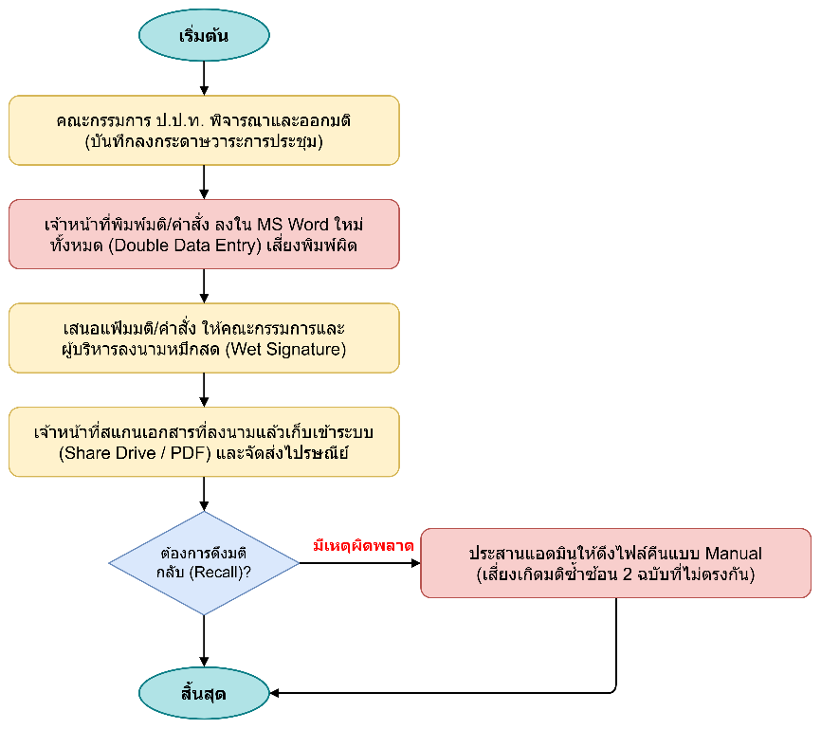

TO-BE : ระบบการสนับสนุนการพิจารณา (จัดทำมติ, คำสั่ง, หนังสือลงโทษ) (7.2)

3. ความต้องการของระบบ (TO-BE) (7.2)
ข้อที่ | TO-BE ความต้องการของระบบ | ประเภท | ความสำคัญ
1
2
3
4
5
6

7.3 ระบบค้นหา และกรองข้อมูลคดี

1. ภาพรวมและผู้ใช้งาน (7.3)
กลุ่มผู้ใช้งาน: ผู้บริหาร (Executives), เจ้าหน้าที่ / ธุรการคดี

2. แผนภาพกระบวนงาน AS-IS / TO-BE (7.3)
AS-IS : ระบบค้นหา และกรองข้อมูลคดี (7.3)
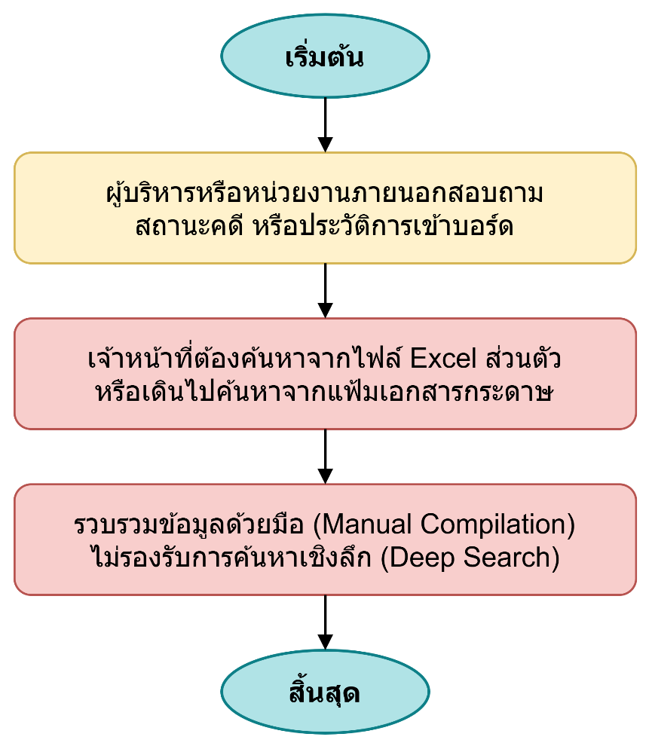
TO-BE : ระบบค้นหา และกรองข้อมูลคดี (7.3)

3. ความต้องการของระบบ (TO-BE) (7.3)
ข้อที่ | TO-BE ความต้องการของระบบ | ประเภท | ความสำคัญ
1
2
3
4
5
6

7.4 ระบบการแสดงผลข้อมูล

1. ภาพรวมและผู้ใช้งาน (7.4)
กลุ่มผู้ใช้งาน: ผู้บริหารระดับสูง / ผอ.สำนัก, ธุรการคดี

2. แผนภาพกระบวนงาน AS-IS / TO-BE (7.4)
AS-IS : ระบบการแสดงผลข้อมูล (7.4)

TO-BE : ระบบการแสดงผลข้อมูล (7.4)

3. ความต้องการของระบบ (TO-BE) (7.3)
ข้อที่ | TO-BE ความต้องการของระบบ | ประเภท | ความสำคัญ
1
2
3
4
5
6

กิจกรรมที่ 8: ระบบตรวจสอบประวัติบุคคล
Personnel Background Check | 3 โมดูล

8.1 ระบบการตรวจสอบบุคคลและหน่วยงานที่ถูกฟ้องคดี

1. ภาพรวมและผู้ใช้งาน (8.1)
กลุ่มผู้ใช้งาน: เจ้าหน้าที่ ป.ป.ท., หน่วยงานภายนอก (ผู้ร้องขอ), ผู้บริหารระดับสูง

2. แผนภาพกระบวนงาน AS-IS / TO-BE (8.1)
AS-IS : ระบบการตรวจสอบบุคคลและหน่วยงานที่ถูกฟ้องคดี (8.1)
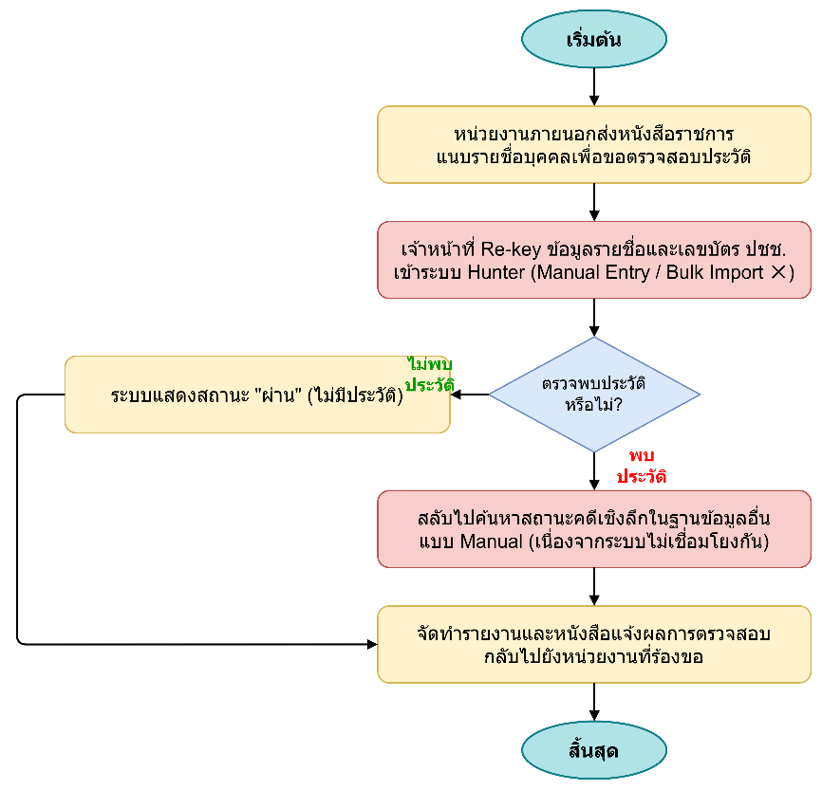
TO-BE : ระบบการตรวจสอบบุคคลและหน่วยงานที่ถูกฟ้องคดี (8.1)

3. ความต้องการของระบบ (TO-BE) (8.1)
ข้อที่ | TO-BE ความต้องการของระบบ | ประเภท | ความสำคัญ
1
2
3
4
5
6

8.2 ระบบการติดตามสำนวนคดีภายหลังคณะกรรมการ ป.ป.ท. มีมติ

1. ภาพรวมและผู้ใช้งาน (8.2)
กลุ่มผู้ใช้งาน: ธุรการคดี / เจ้าหน้าที่ ป.ป.ท., ผู้บริหารระดับสูง

2. แผนภาพกระบวนงาน AS-IS / TO-BE (8.2)
AS-IS : ระบบการติดตามสำนวนคดีภายหลังคณะกรรมการ ป.ป.ท. มีมติ (8.2)
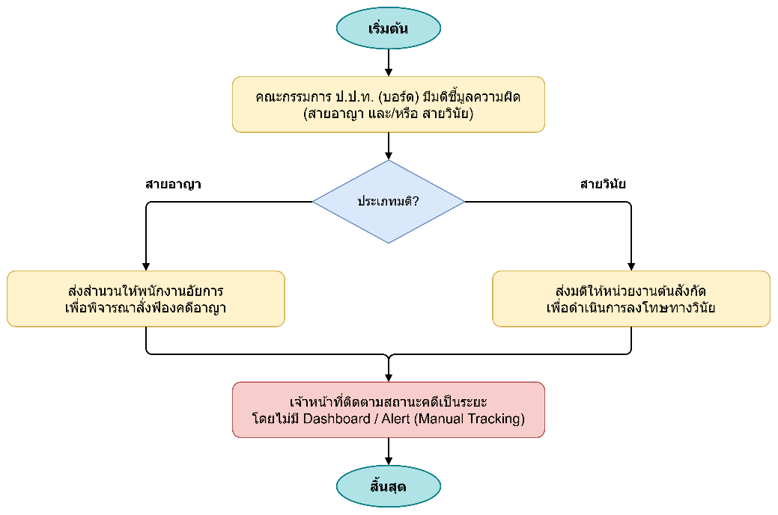

TO-BE : ระบบการติดตามสำนวนคดีภายหลังคณะกรรมการ ป.ป.ท. มีมติ (8.2)

3. ความต้องการของระบบ (TO-BE) (8.2)
ข้อที่ | TO-BE ความต้องการของระบบ | ประเภท | ความสำคัญ
1
2
3
4
5
6

8.3 ระบบการกำกับ ตรวจสอบผลดำเนินการทางวินัยของหน่วยงานต้นสังกัด

1. ภาพรวมและผู้ใช้งาน 8.3
กลุ่มผู้ใช้งาน: เจ้าหน้าที่ ป.ป.ท. (ผู้รับผิดชอบสำนวน), ผู้บริหารระดับสูง

2. แผนภาพกระบวนงาน AS-IS / TO-BE 8.3
AS-IS : ระบบการกำกับ ตรวจสอบผลดำเนินการทางวินัยของหน่วยงานต้นสังกัด (8.3)
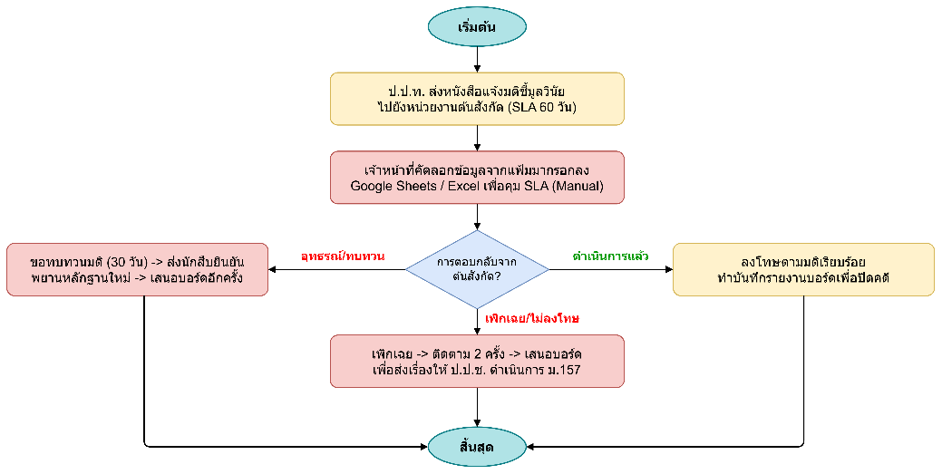

TO-BE : ระบบการกำกับ ตรวจสอบผลดำเนินการทางวินัยของหน่วยงานต้นสังกัด (8.3)

3. ความต้องการของระบบ (TO-BE) (8.3)
ข้อที่ | TO-BE ความต้องการของระบบ | ประเภท | ความสำคัญ
1
2
3
4
5
6

กิจกรรมที่ 9: ระบบหมายจับ
Arrest Warrant Management | 4 โมดูล

9.1 ระบบบันทึกหมายจับ

1. ภาพรวมและผู้ใช้งาน (9.1)
กลุ่มผู้ใช้งาน: 1. ผู้รับผิดชอบสำนวน (เจ้าหน้าที่เขต/สำนัก)

2. แผนภาพกระบวนงาน AS-IS / TO-BE (9.1)
AS-IS : ระบบบันทึกหมายจับ (9.1)
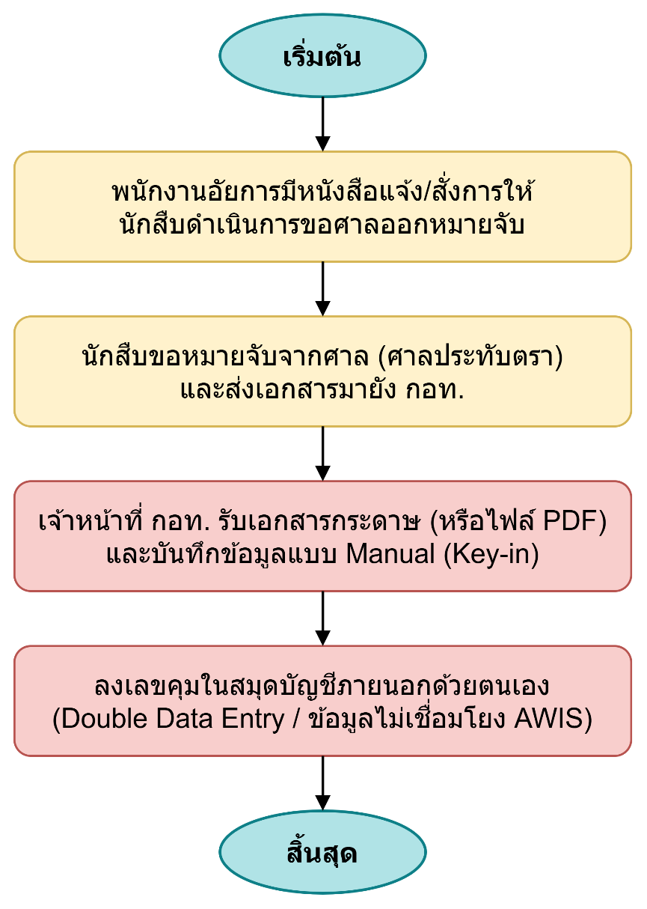
TO-BE : ระบบบันทึกหมายจับ (9.1)

3. ความต้องการของระบบ (TO-BE) (9.1)
ข้อที่ | TO-BE ความต้องการของระบบ | ประเภท | ความสำคัญ
1
2
3
4
5
6

9.2 ระบบตรวจสอบหมายจับ

1. ภาพรวมและผู้ใช้งาน (9.2)
กลุ่มผู้ใช้งาน: กอท. (กองอำนวยการต่อต้านการทุจริต), ผู้รับผิดชอบสำนวน

2. แผนภาพกระบวนงาน AS-IS / TO-BE (9.2)
AS-IS : ระบบตรวจสอบหมายจับ (9.2)
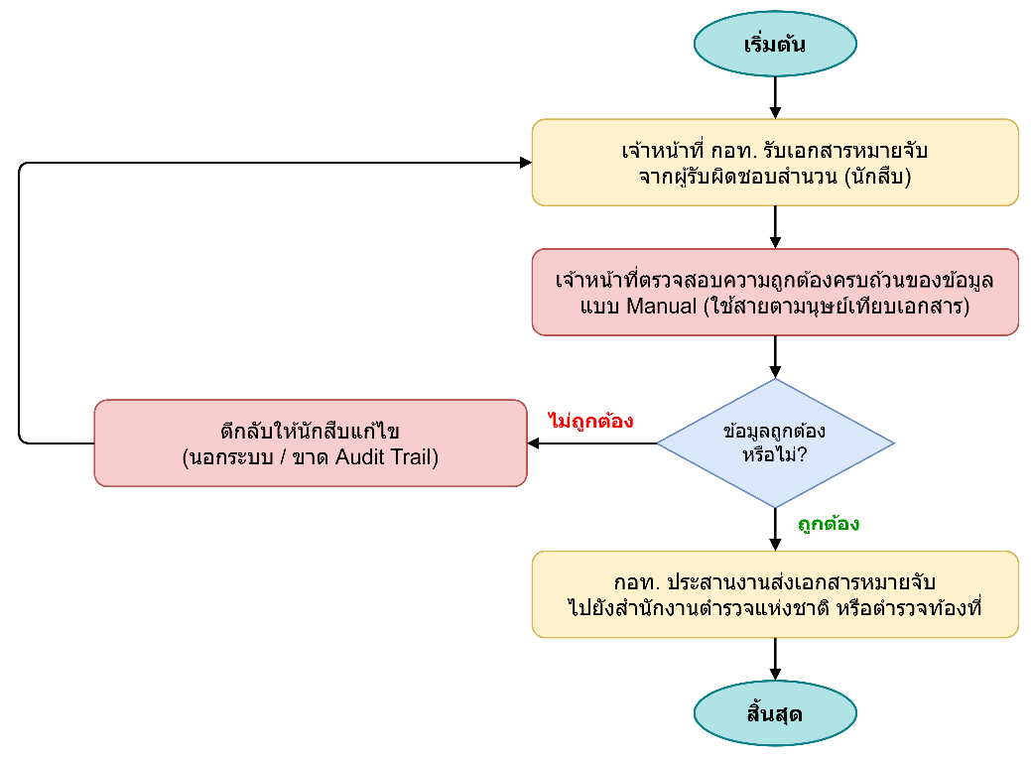

TO-BE : ระบบตรวจสอบหมายจับ (9.2)

3. ความต้องการของระบบ (TO-BE) (9.2)
ข้อที่ | TO-BE ความต้องการของระบบ | ประเภท | ความสำคัญ
1
2
3
4
5
6

9.3 ระบบติดตามสถานะหมายจับ

1. ภาพรวมและผู้ใช้งาน (9.3)
กลุ่มผู้ใช้งาน: ผู้รับผิดชอบสำนวน, ผู้บริหาร, ระบบอัตโนมัติ

2. แผนภาพกระบวนงาน AS-IS / TO-BE (9.3)
AS-IS : ระบบติดตามสถานะหมายจับ (9.3)
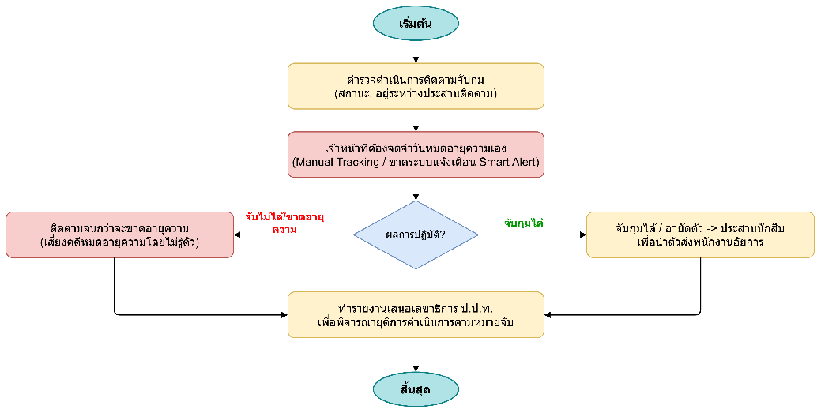

TO-BE : ระบบติดตามสถานะหมายจับ (9.3)

3. ความต้องการของระบบ (TO-BE) (9.3)
ข้อที่ | TO-BE ความต้องการของระบบ | ประเภท | ความสำคัญ
1
2
3
4
5
6

9.4 ระบบรายงานข้อมูลหมายจับ

1. ภาพรวมและผู้ใช้งาน 9.4
กลุ่มผู้ใช้งาน: ผู้บริหารระดับสูง, ธุรการคดี / ผู้รับผิดชอบสำนวน

2. แผนภาพกระบวนงาน AS-IS / TO-BE 9.4
AS-IS : ระบบรายงานข้อมูลหมายจับ (9.4)
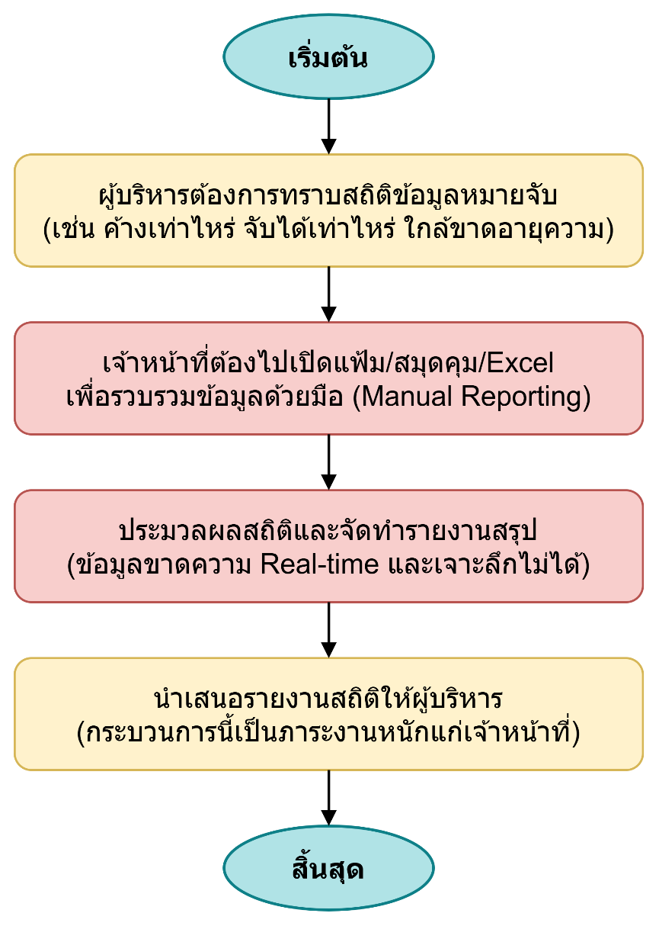
TO-BE : ระบบรายงานข้อมูลหมายจับ (9.4)

3. ความต้องการของระบบ (TO-BE) (9.4)
ข้อที่ | TO-BE ความต้องการของระบบ | ประเภท | ความสำคัญ
1
2
3
4
5
6

กิจกรรมที่ 10: ระบบกฎหมายในทางคดี
Legal Case Management | 3 โมดูล

10.1 ระบบบริหารจัดการสำนวนคดีที่อยู่ในชั้นอัยการและชั้นศาล

1. ภาพรวมและผู้ใช้งาน (10.1)
กลุ่มผู้ใช้งาน: นิติกร / ผู้รับผิดชอบสำนวน, ธุรการคดี, ผู้บริหารระดับสูง

2. แผนภาพกระบวนงาน AS-IS / TO-BE (10.1)
AS-IS : ระบบบริหารจัดการสำนวนคดีที่อยู่ในชั้นอัยการและชั้นศาล (10.1)
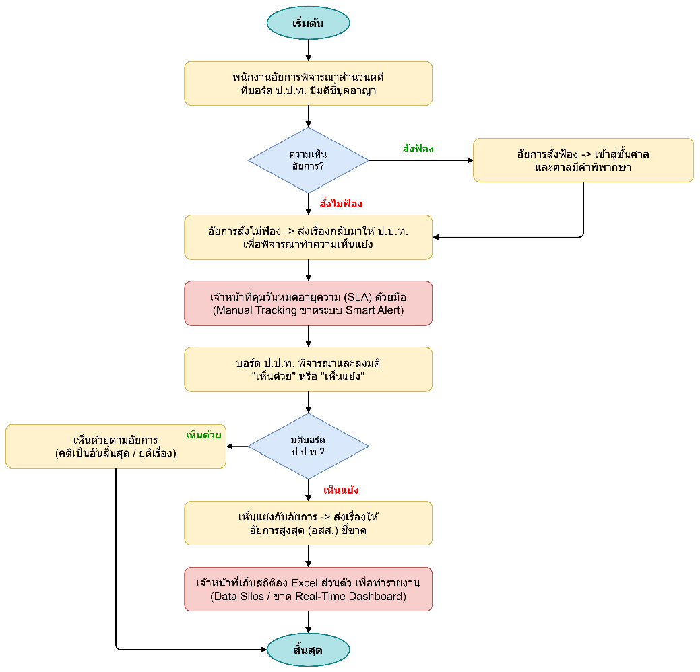
TO-BE : ระบบบริหารจัดการสำนวนคดีที่อยู่ในชั้นอัยการและชั้นศาล (10.1)

3. ความต้องการของระบบ (TO-BE) (10.1)
ข้อที่ | TO-BE ความต้องการของระบบ | ประเภท | ความสำคัญ
1
2
3
4
5
6

10.2 ระบบงานพิจารณาคำร้องขอเปิดเผยข้อมูลข่าวสาร

1. ภาพรวมและผู้ใช้งาน 10.2
กลุ่มผู้ใช้งาน: เจ้าหน้าที่รับเรื่อง (ศูนย์ข้อมูลข่าวสารฯ), คณะอนุกรรมการกลั่นกรองฯ / บอร์ด ป.ป.ท., ผู้บริหารระดับสูง

2. แผนภาพกระบวนงาน AS-IS / TO-BE 10.2
AS-IS : ระบบงานพิจารณาคำร้องขอเปิดเผยข้อมูลข่าวสาร (10.2)
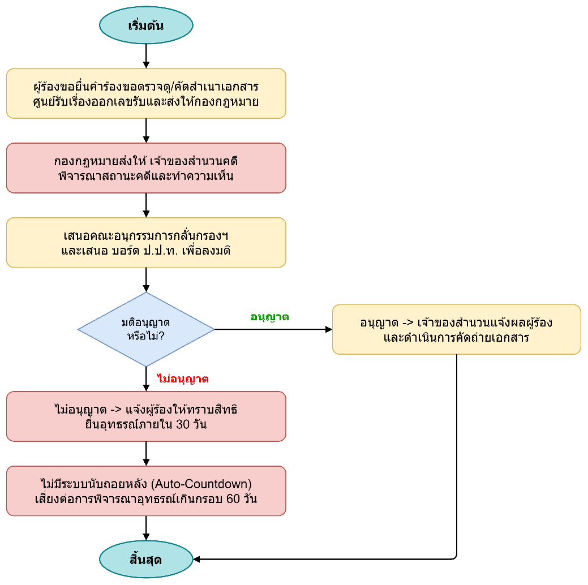

TO-BE : ระบบงานพิจารณาคำร้องขอเปิดเผยข้อมูลข่าวสาร (10.2)

3. ความต้องการของระบบ (TO-BE) (10.2)
ข้อที่ | TO-BE ความต้องการของระบบ | ประเภท | ความสำคัญ
1
2
3
4
5
6

10.3 ระบบการจัดการและควบคุมงานคดีปกครอง

1. ภาพรวมและผู้ใช้งาน (10.3)
กลุ่มผู้ใช้งาน: นิติกร / ผู้รับผิดชอบคดีปกครอง, ผู้บริหารระดับสูง

2. แผนภาพกระบวนงาน AS-IS / TO-BE (10.3)
AS-IS : ระบบการจัดการและควบคุมงานคดีปกครอง (10.3)
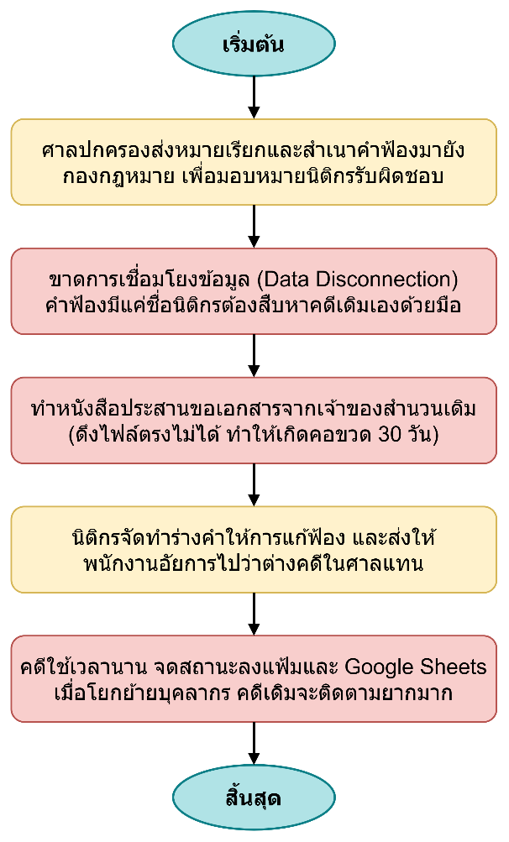
TO-BE : ระบบการจัดการและควบคุมงานคดีปกครอง (10.3)

3. ความต้องการของระบบ (TO-BE) (10.3)
ข้อที่ | TO-BE ความต้องการของระบบ | ประเภท | ความสำคัญ
1
2
3
4
5
6

กิจกรรมที่ 11 : นำเข้าข้อมูลและถ่ายโอนข้อมูล
Migration Data | 9 โมดูล

11.1 ระบบรับเรื่องร้องเรียน

1. ภาพรวมและผู้ใช้งาน (11.1)
กลุ่มผู้ใช้งาน:

2. แผนภาพกระบวนงาน TO-BE (11.1)
TO-BE : ระบบรับเรื่องร้องเรียน (11.1)

3. ความต้องการของระบบ (TO-BE) (11.1)
ข้อที่ | TO-BE ความต้องการของระบบ | ประเภท | ความสำคัญ
1
2
3
4
5
6

11.2 ระบบกระบวนการดำเนินงานกล่าวหา

1. ภาพรวมและผู้ใช้งาน (11.2)
กลุ่มผู้ใช้งาน:

2. แผนภาพกระบวนงาน TO-BE (11.2)
TO-BE : ระบบกระบวนการดำเนินงานกล่าวหา (11.2)

3. ความต้องการของระบบ (TO-BE) (11.2)
ข้อที่ | TO-BE ความต้องการของระบบ | ประเภท | ความสำคัญ
1
2
3
4
5
6

11.3 ระบบคุ้มครองพยาน

1. ภาพรวมและผู้ใช้งาน (11.3)
กลุ่มผู้ใช้งาน:

2. แผนภาพกระบวนงาน TO-BE (11.3)
TO-BE : ระบบคุ้มครองพยาน (11.3)

3. ความต้องการของระบบ (TO-BE) (11.3)
ข้อที่ | TO-BE ความต้องการของระบบ | ประเภท | ความสำคัญ
1
2
3
4
5
6

11.4 ระบบมติคณะกรรมการ ป.ป.ท.

1. ภาพรวมและผู้ใช้งาน (11.4)
กลุ่มผู้ใช้งาน:

2. แผนภาพกระบวนงาน TO-BE (11.4)
TO-BE : ระบบมติคณะกรรมการ ป.ป.ท. (11.4)

3. ความต้องการของระบบ (TO-BE) (11.4)
ข้อที่ | TO-BE ความต้องการของระบบ | ประเภท | ความสำคัญ
1
2
3
4
5
6

11.5 ระบบตรวจสอบประวัติบุคคล

1. ภาพรวมและผู้ใช้งาน (11.5)
กลุ่มผู้ใช้งาน:

2. แผนภาพกระบวนงาน TO-BE (11.5)
TO-BE : ระบบตรวจสอบประวัติบุคคล (11.5)

3. ความต้องการของระบบ (TO-BE) (11.5)
ข้อที่ | TO-BE ความต้องการของระบบ | ประเภท | ความสำคัญ
1
2
3
4
5
6

11.6 ระบบหมายจับ

1. ภาพรวมและผู้ใช้งาน (11.6)
กลุ่มผู้ใช้งาน:

2. แผนภาพกระบวนงาน TO-BE (11.6)
TO-BE : ระบบหมายจับ (11.6)

3. ความต้องการของระบบ (TO-BE) (11.6)
ข้อที่ | TO-BE ความต้องการของระบบ | ประเภท | ความสำคัญ
1
2
3
4
5
6

11.7 ระบบกฎหมายในทางคดี

1. ภาพรวมและผู้ใช้งาน (11.7)
กลุ่มผู้ใช้งาน:

2. แผนภาพกระบวนงาน TO-BE (11.7)
TO-BE : ระบบกฎหมายในทางคดี (11.7)

3. ความต้องการของระบบ (TO-BE) (11.7)
ข้อที่ | TO-BE ความต้องการของระบบ | ประเภท | ความสำคัญ
1
2
3
4
5
6

11.8 ระบบวิเคราะห์และรายงานผล

1. ภาพรวมและผู้ใช้งาน (11.8)
กลุ่มผู้ใช้งาน:

2. แผนภาพกระบวนงาน TO-BE (11.8)
TO-BE : ระบบวิเคราะห์และรายงานผล (11.8)

3. ความต้องการของระบบ (TO-BE) (11.8)
ข้อที่ | TO-BE ความต้องการของระบบ | ประเภท | ความสำคัญ
1
2
3
4
5
6

11.9 ระบบบริหารกลางและสนับสนุน

1. ภาพรวมและผู้ใช้งาน (11.9)
กลุ่มผู้ใช้งาน:

2. แผนภาพกระบวนงาน TO-BE (11.8)
TO-BE : ระบบบริหารกลางและสนับสนุน (11.9)

3. ความต้องการของระบบ (TO-BE) (11.9)
ข้อที่ | TO-BE ความต้องการของระบบ | ประเภท | ความสำคัญ
1
2
3
4
5
6

กิจกรรมที่ 12: ระบบวิเคราะห์และรายงานผล
Analytics & Reporting | 12 โมดูล

12.1 ระบบวิเคราะห์สถิติการดำเนินงานของ ป.ป.ท.

1. ภาพรวมและผู้ใช้งาน 12.1
กลุ่มผู้ใช้งาน: ผู้บริหารระดับสูง, นักวิเคราะห์นโยบายและแผน

2. แผนภาพกระบวนงาน TO-BE 12.1
TO-BE : ระบบวิเคราะห์สถิติการดำเนินงานของ ป.ป.ท. (12.1)

3. ความต้องการของระบบ (TO-BE) (12.1)
ข้อที่ | TO-BE ความต้องการของระบบ | ประเภท | ความสำคัญ
1
2
3
4
5
6

12.2 ระบบวิเคราะห์สถิติข้อมูลการรับเรื่องร้องเรียนของสำนักงาน ป.ป.ท.

1. ภาพรวมและผู้ใช้งาน (12.2)
กลุ่มผู้ใช้งาน: ผู้บริหารระดับสูง, ผอ.ศูนย์รับเรื่องร้องเรียน

2. แผนภาพกระบวนงาน TO-BE (12.2)
TO-BE : ระบบวิเคราะห์สถิติข้อมูลการรับเรื่องร้องเรียนของสำนักงาน ป.ป.ท. (12.2)

3. ความต้องการของระบบ (TO-BE) (12.2)
ข้อที่ | TO-BE ความต้องการของระบบ | ประเภท | ความสำคัญ
1
2
3
4
5
6

12.3 ระบบวิเคราะห์สถิติการปฏิบัติงานการตรวจสอบประวัติบุคคล และหน่วยงานที่ถูกฟ้องคดี

1. ภาพรวมและผู้ใช้งาน (12.3)
กลุ่มผู้ใช้งาน: ผู้บริหารระดับสูง, เจ้าหน้าที่ตรวจสอบประวัติ

2. แผนภาพกระบวนงาน TO-BE (12.3)
TO-BE : ระบบวิเคราะห์สถิติการปฏิบัติงานการตรวจสอบประวัติบุคคล และหน่วยงานที่ถูกฟ้องคดี (12.3)

3. ความต้องการของระบบ (TO-BE) (12.3)
ข้อที่ | TO-BE ความต้องการของระบบ | ประเภท | ความสำคัญ
1
2
3
4
5
6

12.4 ระบบวิเคราะห์สถิติการปฏิบัติงานกระบวนงานไต่สวนเบื้องต้นและไต่สวนชี้มูล

1. ภาพรวมและผู้ใช้งาน (12.4)
กลุ่มผู้ใช้งาน: ผู้บริหารระดับสูง, ผอ.กอง/สำนักไต่สวน

2. แผนภาพกระบวนงาน TO-BE (12.4)
TO-BE : ระบบวิเคราะห์สถิติการปฏิบัติงานกระบวนงานไต่สวนเบื้องต้นและไต่สวนชี้มูล (12.4)

3. ความต้องการของระบบ (TO-BE) (12.4)
ข้อที่ | TO-BE ความต้องการของระบบ | ประเภท | ความสำคัญ
1
2
3
4
5
6

12.5 ระบบวิเคราะห์สถิติการจัดทำทะเบียนควบคุมเรื่องร้องเรียนและจัดทำสถิติเรื่องร้องเรียน

1. ภาพรวมและผู้ใช้งาน (12.5)
กลุ่มผู้ใช้งาน: ผู้บริหารระดับสูง, ธุรการคดีส่วนกลาง

2. แผนภาพกระบวนงาน TO-BE (12.5)
TO-BE : ระบบวิเคราะห์สถิติการจัดทำทะเบียนควบคุมเรื่องร้องเรียนและจัดทำสถิติเรื่องร้องเรียน (12.5)

3. ความต้องการของระบบ (TO-BE) (12.5)
ข้อที่ | TO-BE ความต้องการของระบบ | ประเภท | ความสำคัญ
1
2
3
4
5
6

12.6 ระบบวิเคราะห์สถิติกระบวนการด้านกฎหมายในทางคดี

1. ภาพรวมและผู้ใช้งาน (12.6)
กลุ่มผู้ใช้งาน: ผู้บริหารระดับสูง, ผอ.กลุ่มงานกฎหมาย / นิติกร

2. แผนภาพกระบวนงาน TO-BE (12.6)
TO-BE : ระบบวิเคราะห์สถิติกระบวนการด้านกฎหมายในทางคดี (12.6)

3. ความต้องการของระบบ (TO-BE) (12.6)
ข้อที่ | TO-BE ความต้องการของระบบ | ประเภท | ความสำคัญ
1
2
3
4
5
6

12.7 ระบบวิเคราะห์สถิติกระบวนการด้านหมายจับและคุ้มครองพยาน

1. ภาพรวมและผู้ใช้งาน (12.7)
กลุ่มผู้ใช้งาน: ผู้บริหารระดับสูง, กอท. / ผู้รับผิดชอบสำนวน

2. แผนภาพกระบวนงาน TO-BE (12.7)
TO-BE : ระบบวิเคราะห์สถิติกระบวนการด้านหมายจับและคุ้มครองพยาน (12.7)

3. ความต้องการของระบบ (TO-BE) (12.7)
ข้อที่ | TO-BE ความต้องการของระบบ | ประเภท | ความสำคัญ
1
2
3
4
5
6

12.8 ระบบวิเคราะห์สถิติกระบวนงานพิจารณาและดำเนินการของคณะกรรมการ ป.ป.ท. และการดำเนินการภายหลังคณะกรรมการ ป.ป.ท. มีมติ

1. ภาพรวมและผู้ใช้งาน (12.8)
กลุ่มผู้ใช้งาน: คณะกรรมการ ป.ป.ท., เลขานุการคณะกรรมการฯ

2. แผนภาพกระบวนงาน TO-BE (12.8)
TO-BE : ระบบวิเคราะห์สถิติกระบวนงานพิจารณาและดำเนินการของคณะกรรมการ ป.ป.ท. และการดำเนินการภายหลังคณะกรรมการ ป.ป.ท. มีมติ (12.8)

3. ความต้องการของระบบ (TO-BE) (12.8)
ข้อที่ | TO-BE ความต้องการของระบบ | ประเภท | ความสำคัญ
1
2
3
4
5
6

12.9 ระบบวิเคราะห์สถิติกระบวนการวินัย ตามมติคณะกรรมการ ป.ป.ท.

1. ภาพรวมและผู้ใช้งาน (12.9)
กลุ่มผู้ใช้งาน: ผู้บริหารระดับสูง, เจ้าหน้าที่กำกับดูแลวินัย

2. แผนภาพกระบวนงาน TO-BE (12.9)
TO-BE : ระบบวิเคราะห์สถิติกระบวนการวินัย ตามมติคณะกรรมการ ป.ป.ท. (12.9)

3. ความต้องการของระบบ (TO-BE) (12.9)
ข้อที่ | TO-BE ความต้องการของระบบ | ประเภท | ความสำคัญ
1
2
3
4
5
6

12.10 ระบบวิเคราะห์และประเมินผลการปฏิบัติงานประจำปี ของพนักงาน ป.ป.ท. และเจ้าหน้าที่ ป.ป.ท.

1. ภาพรวมและผู้ใช้งาน (12.10)
กลุ่มผู้ใช้งาน: ผู้บริหาร / หัวหน้างาน, ฝ่ายทรัพยากรบุคคล (HR)

2. แผนภาพกระบวนงาน TO-BE (12.10)
TO-BE : ระบบวิเคราะห์และประเมินผลการปฏิบัติงานประจำปี ของพนักงาน ป.ป.ท. และเจ้าหน้าที่ ป.ป.ท. (12.10)

3. ความต้องการของระบบ (TO-BE) (12.10)
ข้อที่ | TO-BE ความต้องการของระบบ | ประเภท | ความสำคัญ
1
2
3
4
5
6

12.11 ระบบวิเคราะห์สถิติกระบวนการประเมินความเสี่ยงการทุจริตของหน่วยงานภาครัฐ

1. ภาพรวมและผู้ใช้งาน (12.11)
กลุ่มผู้ใช้งาน: ผู้บริหารระดับสูง, กองป้องกันการทุจริต

2. แผนภาพกระบวนงาน TO-BE (12.11)
TO-BE : ระบบวิเคราะห์สถิติกระบวนการประเมินความเสี่ยงการทุจริตของหน่วยงานภาครัฐ (12.11)

3. ความต้องการของระบบ (TO-BE) (12.11)
ข้อที่ | TO-BE ความต้องการของระบบ | ประเภท | ความสำคัญ
1
2
3
4
5
6

12.12 ระบบวิเคราะห์สถิติกระบวนการประเมินความเสี่ยงการทุจริตเชิงนโยบายในการดำเนินโครงการขนาดใหญ่

1. ภาพรวมและผู้ใช้งาน (12.12)
กลุ่มผู้ใช้งาน: ผู้บริหารระดับสูง, กองป้องกันการทุจริต

2. แผนภาพกระบวนงาน TO-BE (12.12)
TO-BE : ระบบวิเคราะห์สถิติกระบวนการประเมินความเสี่ยงการทุจริตเชิงนโยบายในการดำเนินโครงการขนาดใหญ่ (12.12)

3. ความต้องการของระบบ (TO-BE) (12.12)
ข้อที่ | TO-BE ความต้องการของระบบ | ประเภท | ความสำคัญ
1
2
3
4
5
6

กิจกรรมที่ 13: ระบบเชื่อมโยงข้อมูล API
External API Integration | 12+ โมดูล

13 ระบบเชื่อมโยงข้อมูล API

1. ภาพรวมและผู้ใช้งาน (13)
กลุ่มผู้ใช้งาน: IT Admin, ทีม Integration, เจ้าหน้าที่ทุกฝ่าย
2. แผนภาพกระบวนงาน TO-BE (13)
TO-BE : ระบบเชื่อมโยงข้อมูล API

3. ความต้องการของระบบ (TO-BE) (13)
ข้อที่ | TO-BE ความต้องการของระบบ | ประเภท | ความสำคัญ
1
2
3
4
5
6

กิจกรรมที่ 14: ระบบบริหารกลางและสนับสนุน
Central Administration | 6 โมดูล

14.1 ระบบบริหารจัดการสิทธิ์และข้อมูลผู้ใช้งานระบบที่เป็นบุคลากรภายในสำนักงาน

1. ภาพรวมและผู้ใช้งาน (14.1)
กลุ่มผู้ใช้งาน: ผู้ใช้งานทั่วไป (User), ผู้ดูแลระบบ (Admin), ผู้ดูแลระบบสูงสุด (Super Admin)

2. แผนภาพกระบวนงาน AS-IS / TO-BE (14.1)
AS-IS : ระบบบริหารจัดการสิทธิ์และข้อมูลผู้ใช้งานระบบที่เป็นบุคลากรภายในสำนักงาน ป.ป.ท. (14.1)
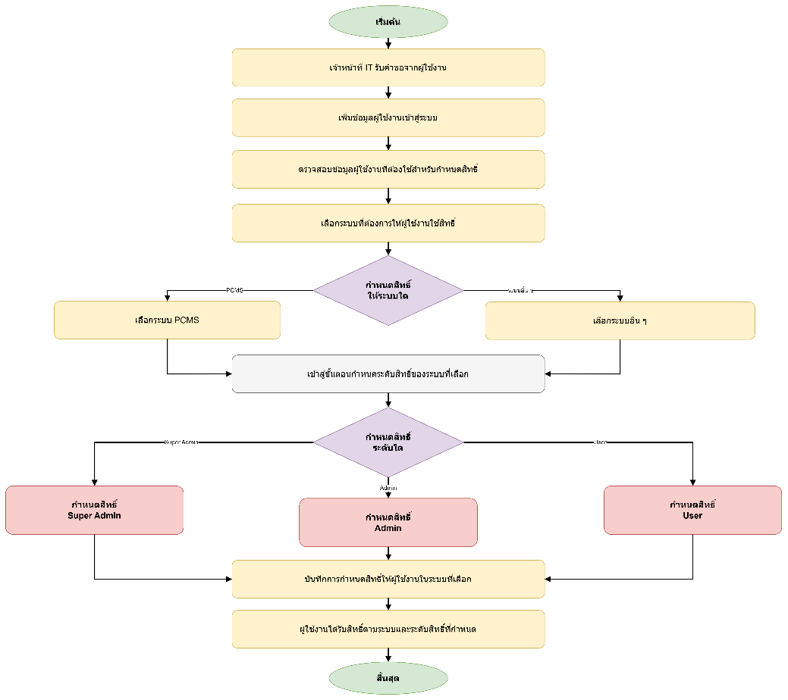
TO-BE : ระบบบริหารจัดการสิทธิ์และข้อมูลผู้ใช้งานระบบที่เป็นบุคลากรภายในสำนักงาน ป.ป.ท. (14.1)
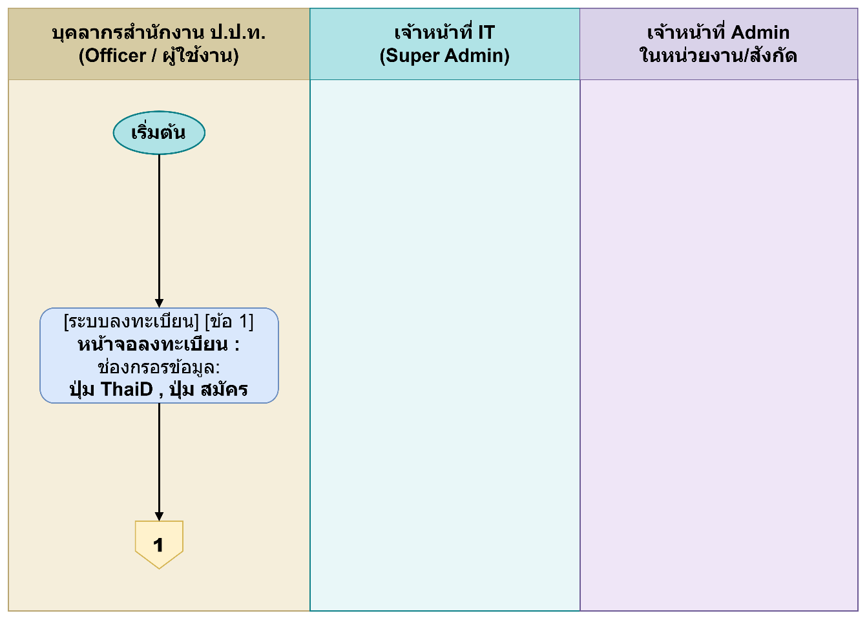
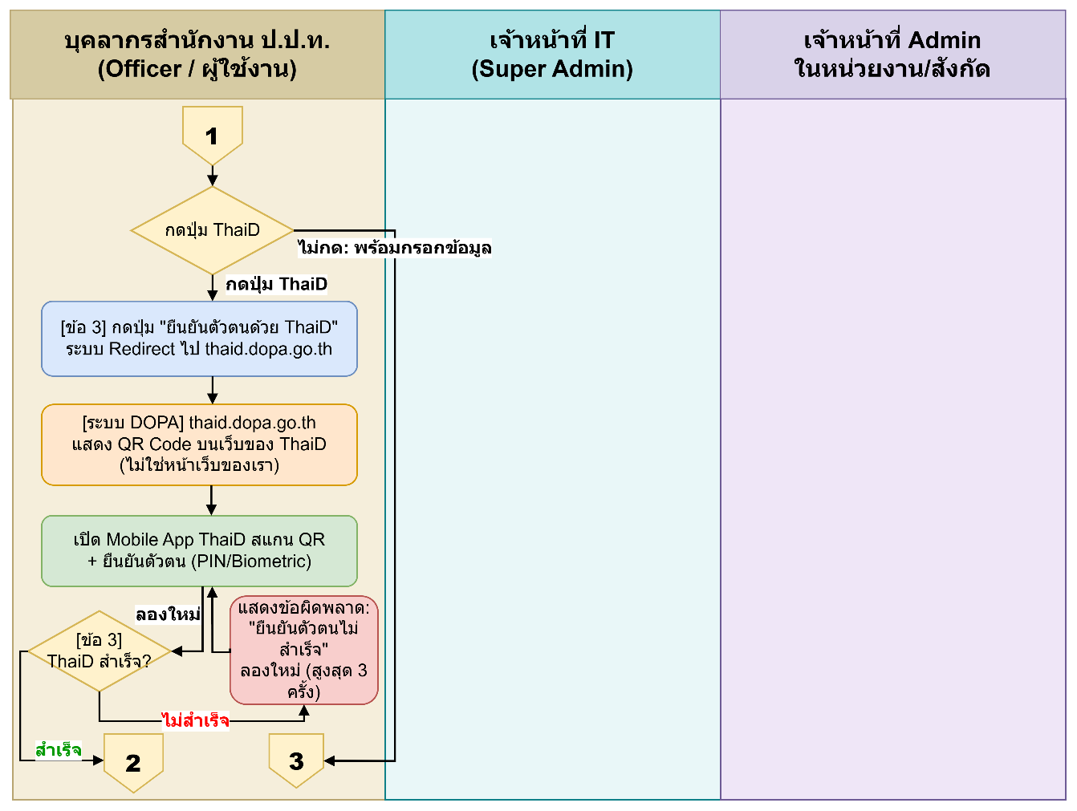
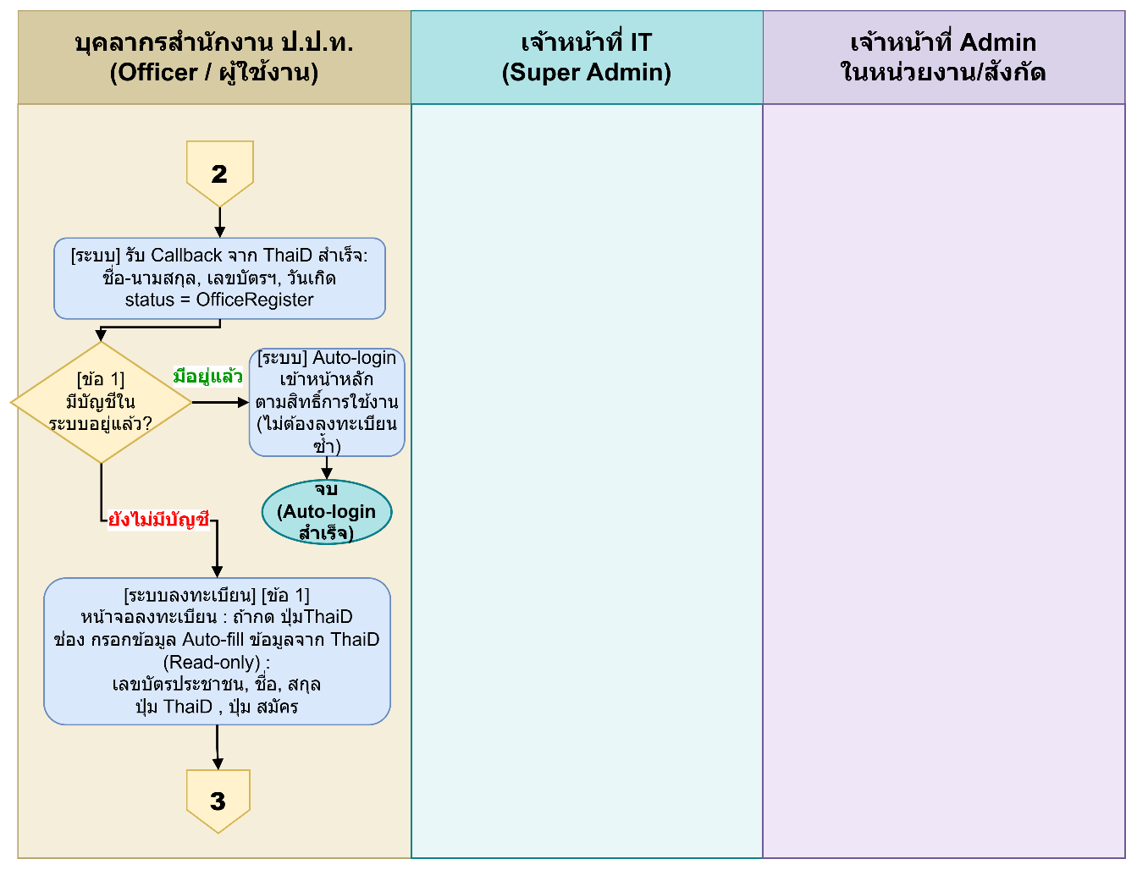

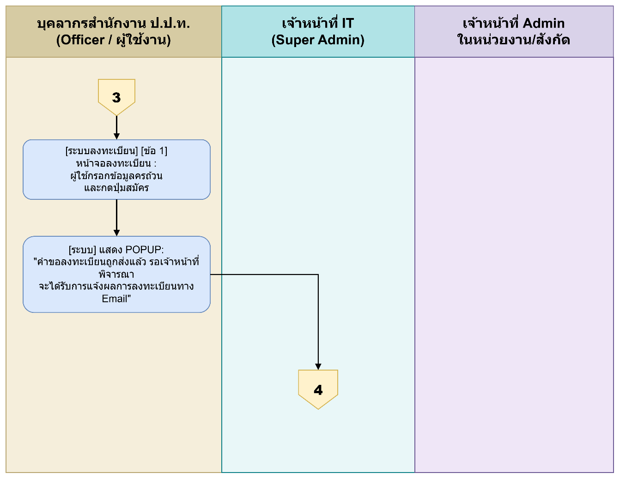

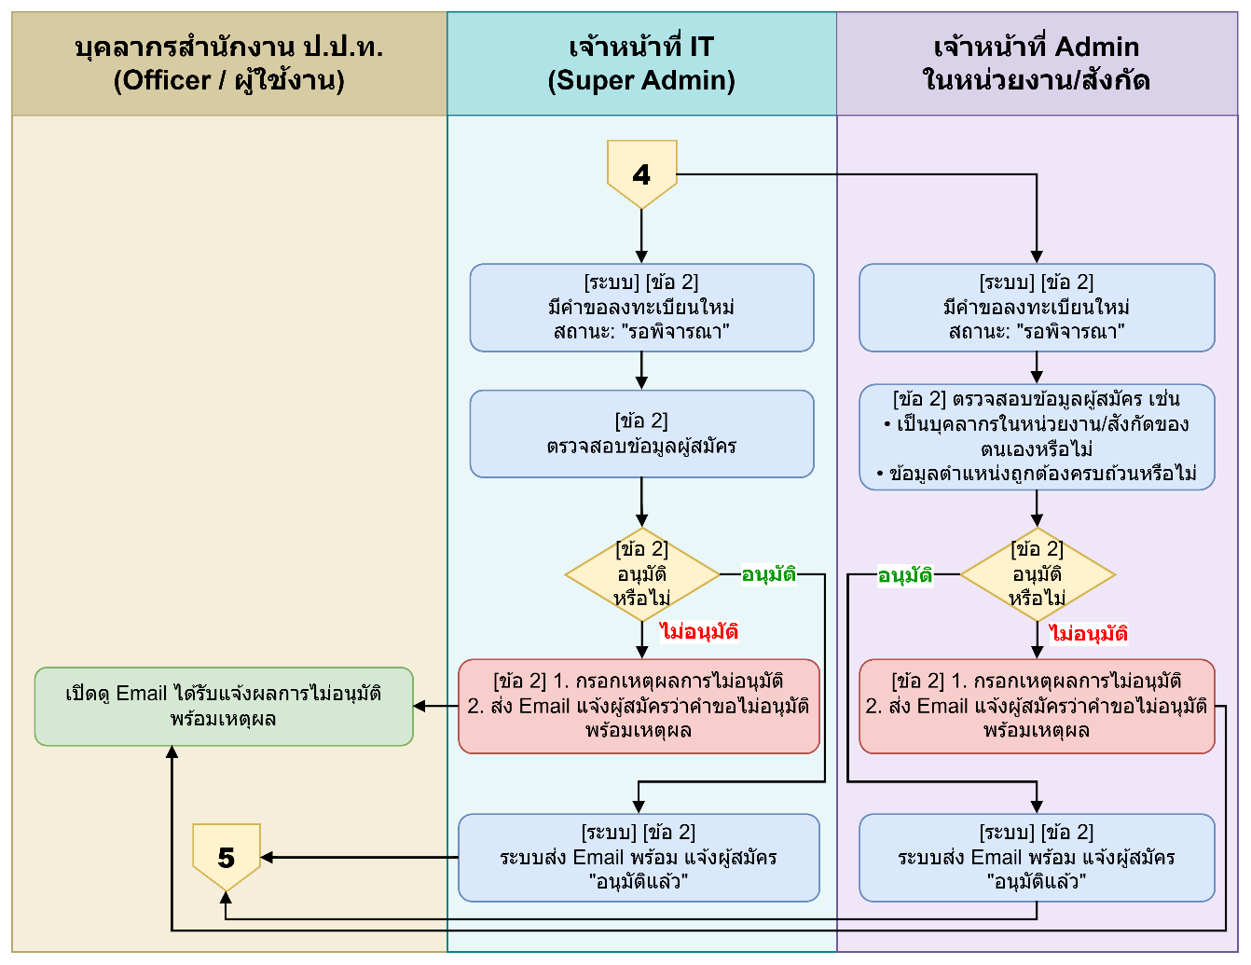

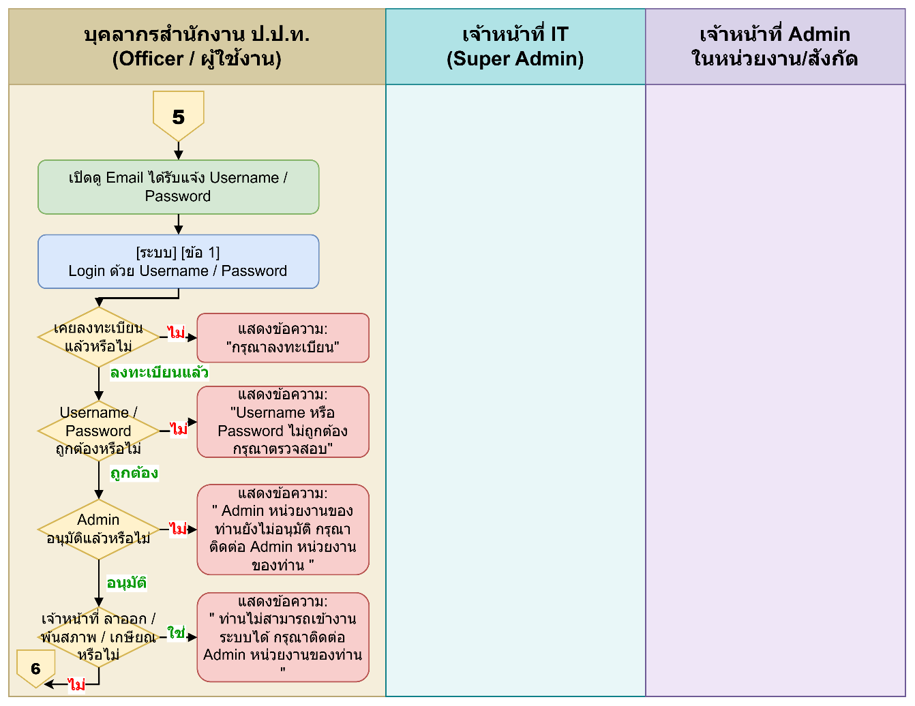

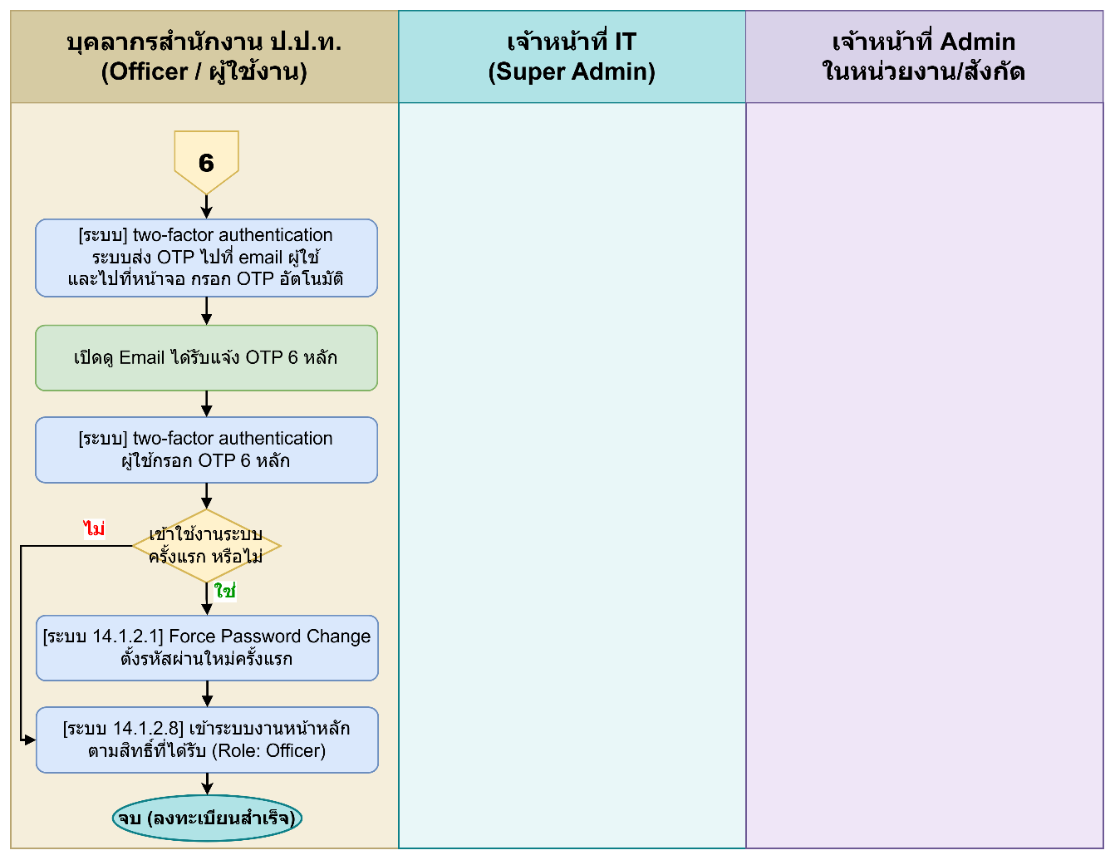

3. ความต้องการของระบบ (TO-BE) (14.1)
ข้อที่ | TO-BE ความต้องการของระบบ | ประเภท | ความสำคัญ
1 | (การลงทะเบียนเข้าใช้งาน) บุคลากรสามารถกรอกข้อมูลเพื่อขอลงทะเบียนเข้าใช้งานระบบได้ด้วยตนเอง โดยรองรับการยืนยันตัวตนผ่านแอปพลิเคชัน "ThaiD" เพื่อความสะดวกรวดเร็ว | Functional | สูง
2 | (การเข้าสู่ระบบ) ผู้ใช้งานสามารถเลือกล็อคอินเข้าสู่ระบบได้ 2 วิธี คือ ใช้ชื่อบัญชี (Username) คู่กับรหัสผ่าน (Password) หรือล็อคอินผ่านแอปพลิเคชัน "ThaiD" | Functional | สูง
3 | (การจัดการรหัสผ่าน) หากผู้ใช้งานลืมรหัสผ่าน สามารถกดปุ่มขอตั้งรหัสใหม่ได้ด้วยตนเอง และระบบสามารถตั้งค่าบังคับให้ผู้ใช้เปลี่ยนรหัสผ่านตามรอบเวลาเพื่อความปลอดภัยได้ | Functional | สูง
4 | (การจัดการข้อมูลส่วนตัว) ผู้ใช้งานสามารถแก้ไขข้อมูลส่วนตัวพื้นฐานได้เอง รวมถึงสามารถส่งคำร้องในระบบเพื่อแจ้งขอย้ายหน่วยงาน หรือขอเปลี่ยนสิทธิ์การใช้งานไปยังผู้ดูแลระบบได้ | Functional | ปานกลาง
5 | (การเลือกหน้าที่การทำงาน) หากผู้ใช้งานมีหลายหน้าที่หรือรับผิดชอบหลายหน่วยงาน จะมีเมนูให้กดเลือกสลับบทบาทการทำงาน เพื่อให้ระบบแสดงหน้าจอและข้อมูลที่ตรงกับหน้าที่นั้นๆ | Functional | สูง
6 | (การอนุมัติโดยผู้ดูแลระบบ) ผู้ดูแลระบบมีหน้าจอสำหรับตรวจสอบและกด "อนุมัติ" หรือ "ไม่อนุมัติ" คำร้องต่างๆ ของผู้ใช้งาน เช่น การขอลงทะเบียน, ขอเปลี่ยนหน่วยงาน หรือขอเปลี่ยนสิทธิ์ | Functional | สูง
7 | (การจัดการบัญชีผู้ใช้งาน) ผู้ดูแลระบบสามารถกดระงับบัญชีหรือเปิดใช้งานบัญชีผู้ใช้ได้ (Active/Inactive) และสามารถช่วยตั้งรหัสผ่านใหม่ให้ผู้ใช้งานในกรณีที่ผู้ใช้ลืมรหัสได้ | Functional | สูง
8 | (การกำหนดสิทธิ์ตามหน้าที่) ผู้ดูแลระบบสามารถสร้างและกำหนด "กลุ่มบทบาทหน้าที่" (Role) เพื่อจำกัดให้ผู้ใช้งานมองเห็นเมนู ข้อมูล หรือระบบงานย่อย เฉพาะในส่วนที่ตนเองได้รับอนุญาตเท่านั้น | Functional | สูง
9 | (การจัดการส่วนกลาง) ผู้ดูแลระบบสูงสุด (Super Admin) มีสิทธิ์พิเศษในการเข้าถึงและจัดการตั้งค่าข้อมูลส่วนกลางที่เป็นภาพรวมของทั้งระบบได้ | Functional | ปานกลาง
10 | (การบันทึกประวัติการใช้งาน) ระบบจะเก็บบันทึกประวัติการล็อคอินเข้า-ออกระบบของผู้ใช้งานทุกคนไว้เสมอ เพื่อให้ผู้ดูแลระบบสามารถค้นหาและตรวจสอบความผิดปกติย้อนหลังได้ | Functional | สูง
11 | (การออกรายงาน) ระบบสามารถดึงข้อมูลสรุปเกี่ยวกับผู้ใช้งานทั้งหมดออกมาแสดงเป็นรายงานได้ และสามารถกดส่งออกข้อมูล (Export) เป็นไฟล์เพื่อนำไปใช้งานต่อได้ | Functional | ปานกลาง

14.1.1 ระบบลงทะเบียนผู้ใช้งาน

1. ภาพรวมและผู้ใช้งาน (14.1.1)
กลุ่มผู้ใช้งาน: ผู้ใช้งานทั่วไป (User), ผู้ดูแลระบบ (Admin), ผู้ดูแลระบบสูงสุด (Super Admin)

2. แผนภาพกระบวนงาน AS-IS / TO-BE (14.1.1)
AS-IS : ระบบลงทะเบียนผู้ใช้งาน (14.1.1)
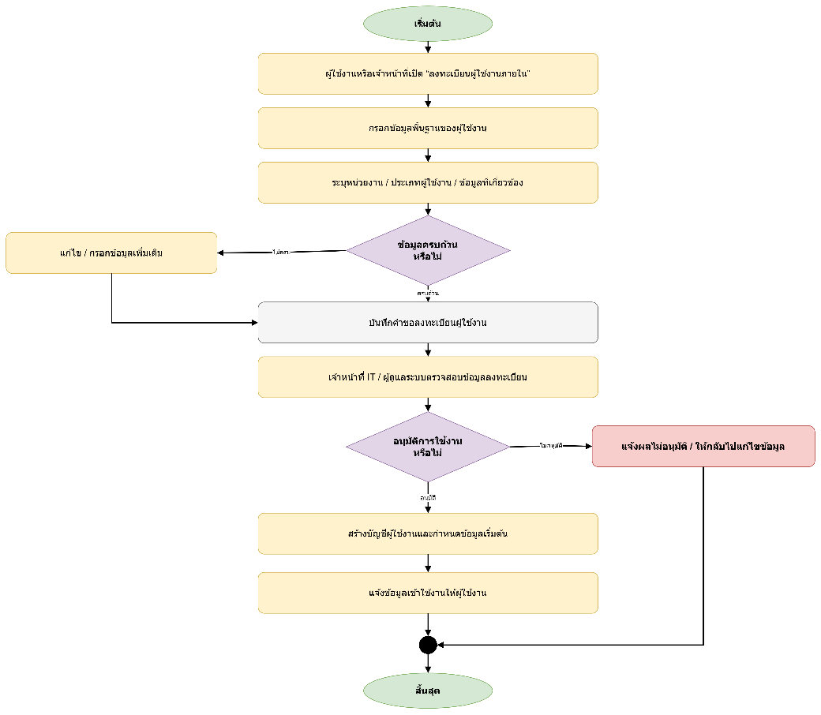

TO-BE : ระบบลงทะเบียนผู้ใช้งาน (14.1.1)
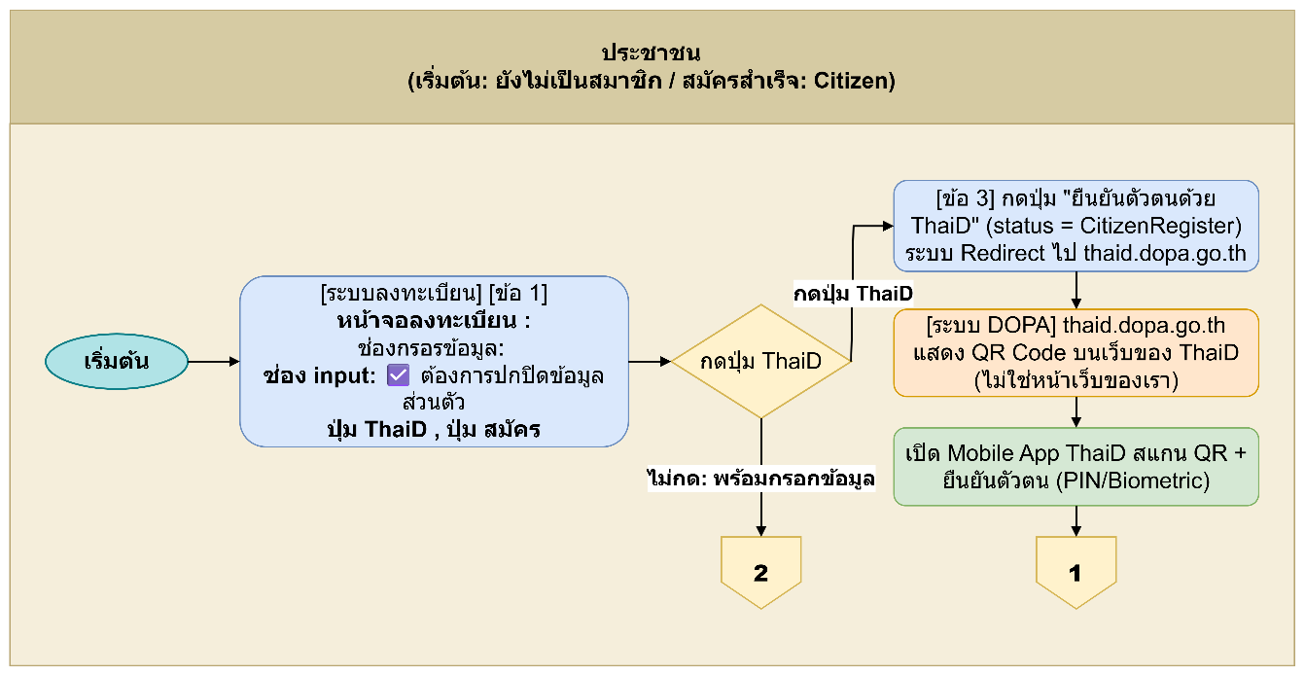
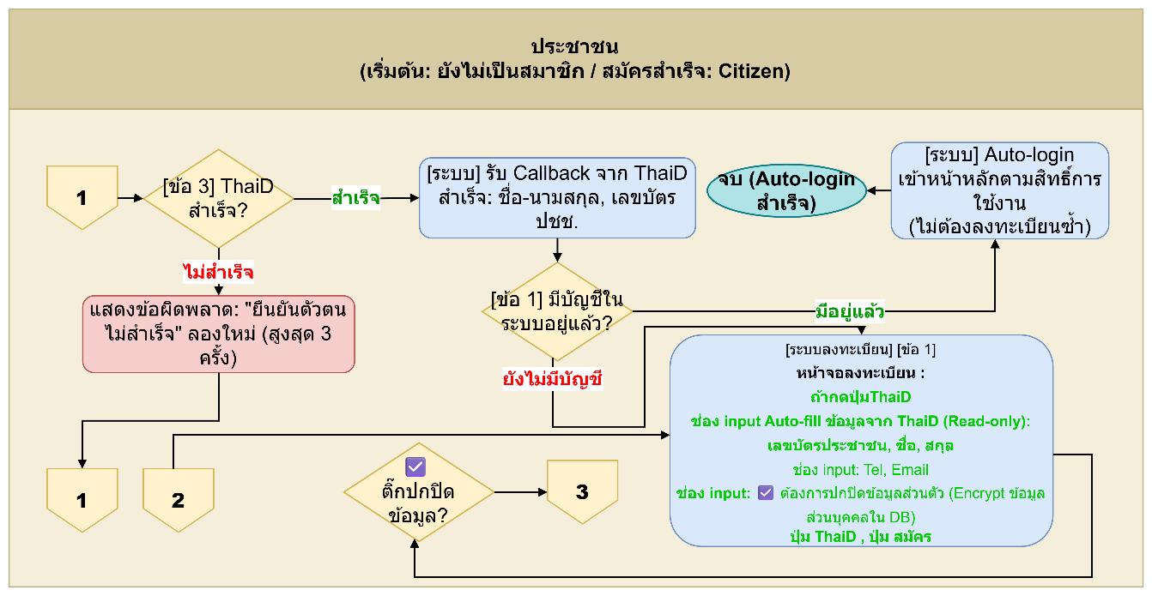
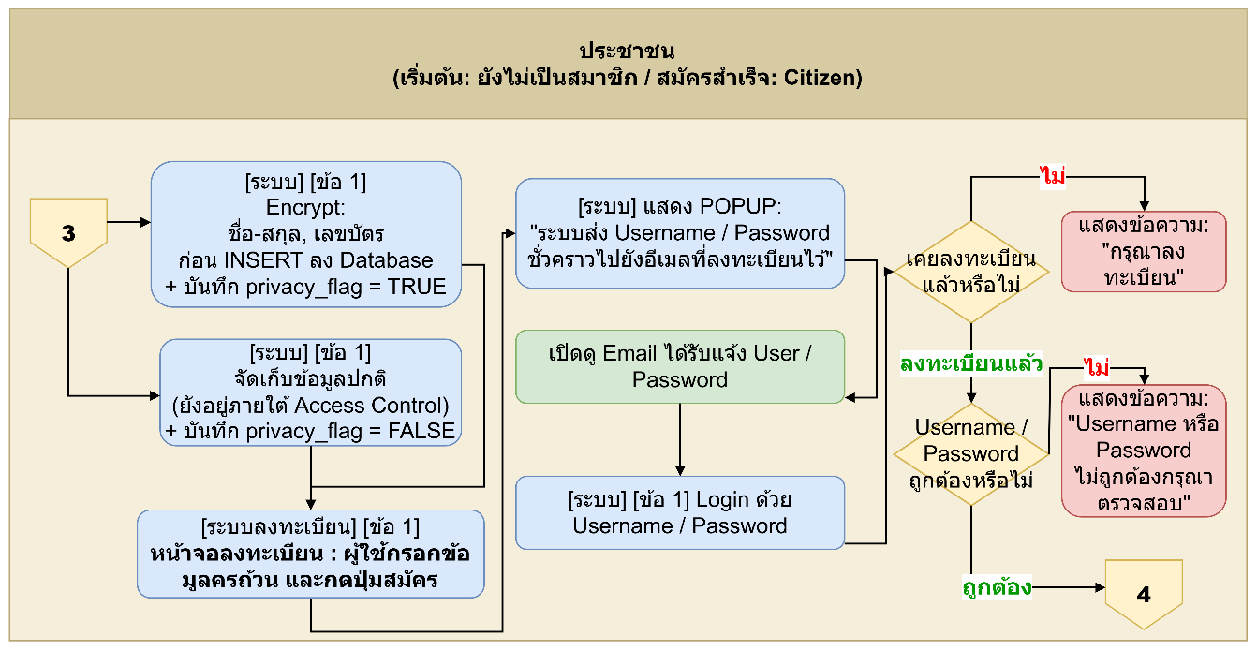
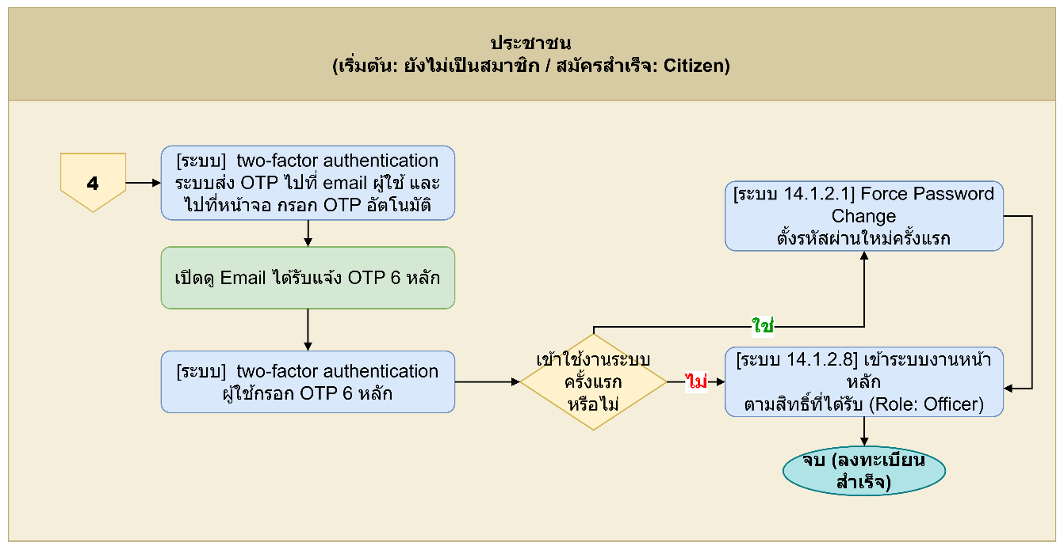

3. ความต้องการของระบบ (TO-BE) (14.1.1)
ข้อที่ | TO-BE ความต้องการของระบบ | ประเภท | ความสำคัญ
1 | (หน้าจอลงทะเบียน) ระบบมีหน้าจอหรือช่องทางให้ผู้ใช้งาน (บุคลากร) สามารถกรอกข้อมูลส่วนตัวเพื่อส่งคำร้องขอลงทะเบียนเข้าใช้งานระบบได้ด้วยตนเอง | Functional | สูง
2 | (การยืนยันตัวตน) ในขั้นตอนการลงทะเบียน ระบบรองรับการให้ผู้ใช้งานยืนยันตัวตนผ่านแอปพลิเคชัน "ThaiD" เพื่อตรวจสอบตัวบุคคลอย่างถูกต้องและปลอดภัย | Functional | สูง
3 | (การอนุมัติการลงทะเบียน) ระบบมีหน้าจอให้ผู้ดูแลระบบ (Admin) สามารถเปิดดูข้อมูลผู้ที่ยื่นขอลงทะเบียน และสามารถกดปุ่ม "อนุมัติ" หรือ "ไม่อนุมัติ" สิทธิ์การเข้าใช้งานได้ | Functional | สูง

14.1.2 คุณสมบัติระบบเข้าใช้งานสำหรับผู้ใช้งาน (User)

1. ภาพรวมและผู้ใช้งาน (14.1.2)
กลุ่มผู้ใช้งาน: ผู้ใช้งานทั่วไป (User), ผู้ดูแลระบบ (Admin), ผู้ดูแลระบบสูงสุด (Super Admin)

2. แผนภาพกระบวนงาน AS-IS / TO-BE (14.1.2)
AS-IS : คุณสมบัติระบบเข้าใช้งานสำหรับผู้ใช้งาน (User) (14.1.2)
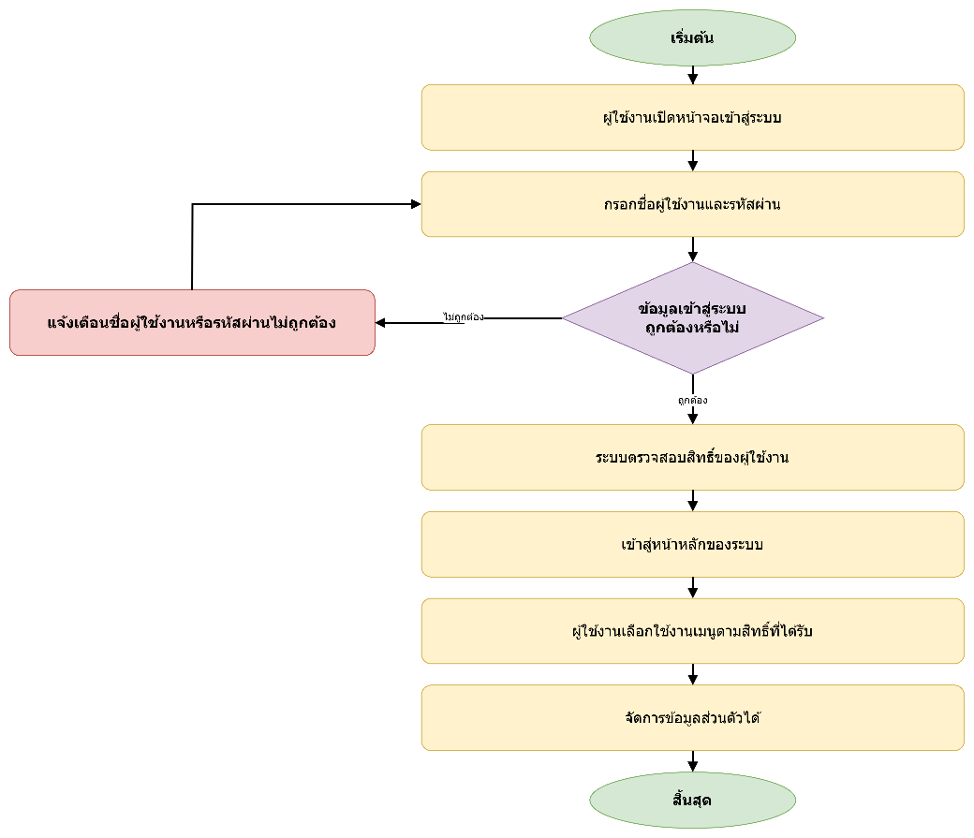

TO-BE : คุณสมบัติระบบเข้าใช้งานสำหรับผู้ใช้งาน (User) (14.1.2)
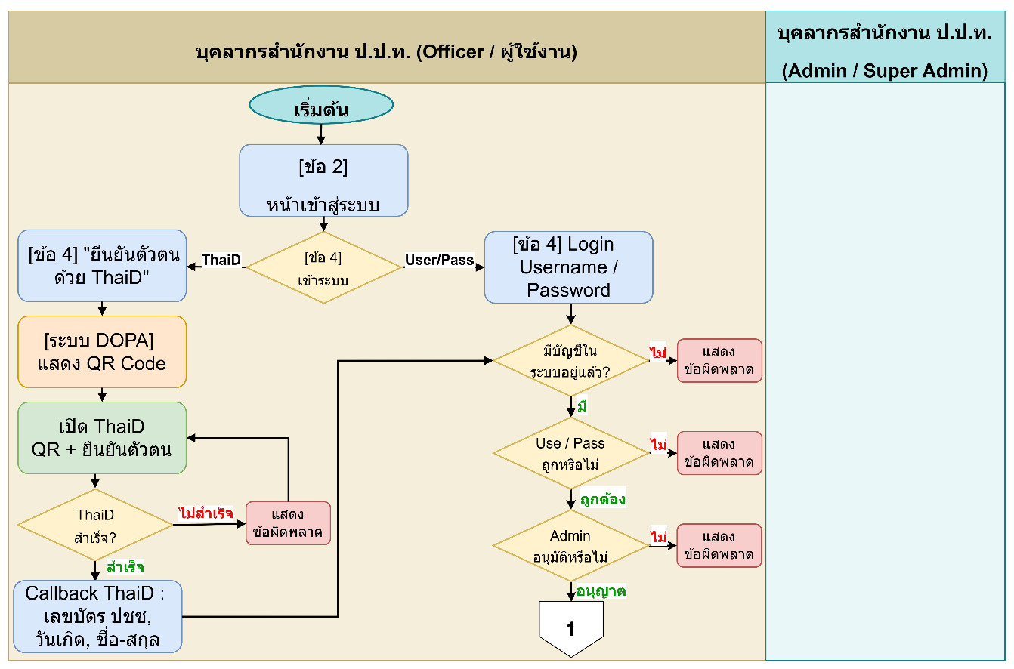
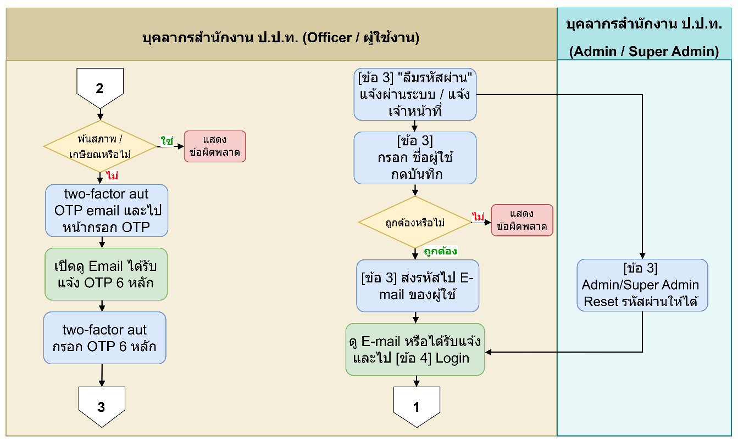

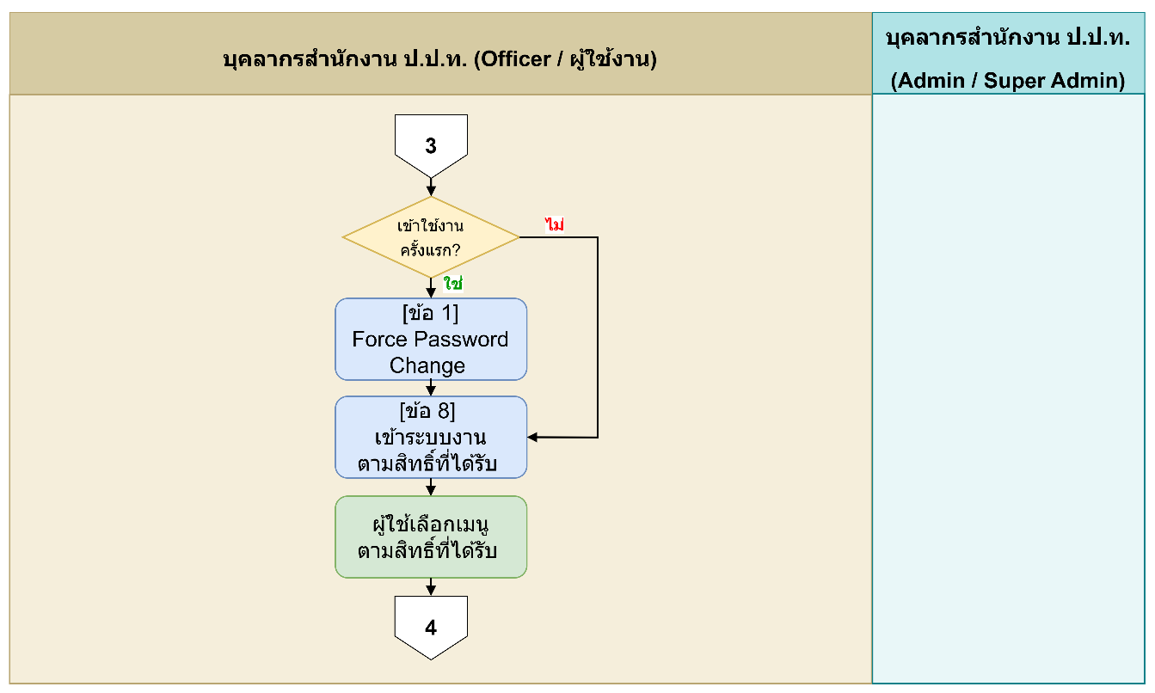
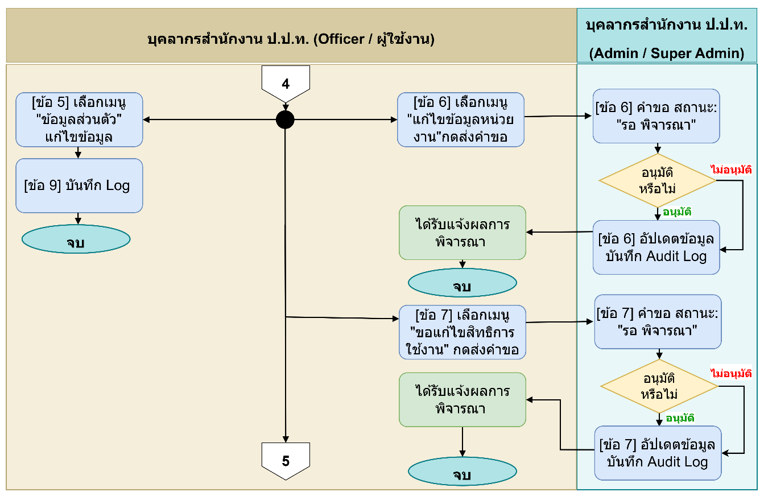
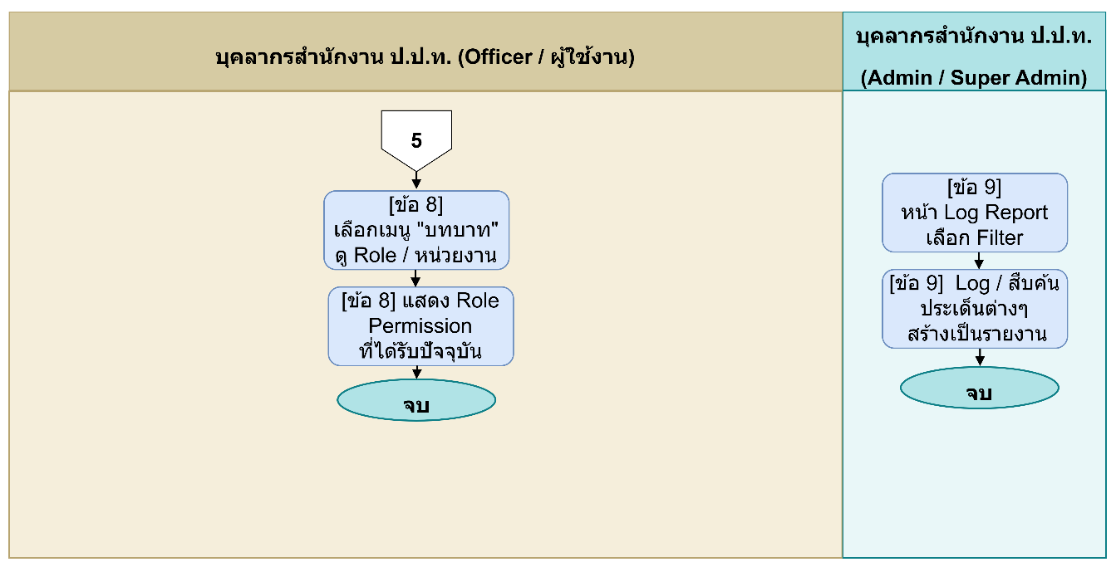

3. ความต้องการของระบบ (TO-BE) (14.1.2)
ข้อที่ | TO-BE ความต้องการของระบบ | ประเภท | ความสำคัญ
1 | (การเข้าสู่ระบบ) ระบบมีหน้าจอสำหรับล็อคอินเข้าใช้งาน โดยผู้ใช้งานสามารถเลือกได้ว่าจะใช้ชื่อบัญชีผู้ใช้ (Username) / รหัสผ่าน (Password) หรือจะใช้แอปพลิเคชัน "ThaiD" เพื่อเข้าสู่ระบบ | Functional | สูง
2 | (กรณีลืมรหัสผ่าน) หากผู้ใช้งานจำรหัสผ่านไม่ได้ สามารถกดปุ่ม "ลืมรหัสผ่าน" เพื่อขอตั้งรหัสผ่านใหม่ได้ด้วยตนเอง | Functional | สูง
3 | (บังคับเปลี่ยนรหัสผ่าน) ระบบสามารถบังคับให้ผู้ใช้งานเปลี่ยนรหัสผ่านใหม่ได้ตามรอบที่กำหนด เพื่อเพิ่มความปลอดภัยก่อนที่จะอนุญาตให้เข้าสู่ระบบ | Functional | สูง
4 | (การตรวจสอบสิทธิ์) เมื่อล็อคอินสำเร็จ ระบบจะตรวจสอบอัตโนมัติว่าผู้ใช้มีหน้าที่อะไร และจะอนุญาตให้เห็นเมนูหรือข้อมูลเฉพาะส่วนที่ตนเองมีสิทธิ์เท่านั้น | Functional | สูง
5 | (การเลือกบทบาทการทำงาน) หากผู้ใช้งานมีหลายหน้าที่ หรือต้องรับผิดชอบงานของหลายหน่วยงาน ระบบจะมีเมนูให้เลือกสลับบทบาทการทำงานได้ | Functional | สูง
6 | (การจัดการข้อมูลส่วนตัว) ผู้ใช้งานสามารถเข้าไปดูและแก้ไขข้อมูลส่วนตัวพื้นฐานของตนเองได้ในระบบ | Functional | ปานกลาง
7 | (การขอเปลี่ยนสิทธิ์/หน่วยงาน) หากผู้ใช้งานมีการย้ายหน่วยงานหรือเปลี่ยนหน้าที่การทำงาน สามารถส่งคำร้องผ่านระบบไปให้ผู้ดูแลระบบ (Admin) เพื่อขออนุมัติเปลี่ยนสิทธิ์ได้ | Functional | ปานกลาง
8 | (ความปลอดภัย) ระหว่างการล็อคอินและการใช้งาน ระบบจะมีการเข้ารหัสรักษาความปลอดภัย เพื่อป้องกันไม่ให้ข้อมูลถูกดักจับหรือถูกขโมย | Non-Functional | สูง
9 | (การบันทึกประวัติ) ระบบจะเก็บบันทึกประวัติไว้เสมอว่าผู้ใช้งานล็อคอินเข้ามาเมื่อไหร่ และออกจากระบบตอนไหน เพื่อให้ผู้ดูแลระบบตรวจสอบย้อนหลังได้ | Functional | สูง

14.1.3 คุณสมบัติระบบจัดการข้อมูลผู้ใช้งานสำหรับผู้ดูแลระบบ (Admin)

1. ภาพรวมและผู้ใช้งาน (14.1.3)
กลุ่มผู้ใช้งาน: ผู้ใช้งานทั่วไป (User), ผู้ดูแลระบบ (Admin), ผู้ดูแลระบบสูงสุด (Super Admin)

2. แผนภาพกระบวนงาน AS-IS / TO-BE (14.1.3)
AS-IS : คุณสมบัติระบบจัดการข้อมูลผู้ใช้งานสำหรับผู้ดูแลระบบ (Admin) (14.1.3)
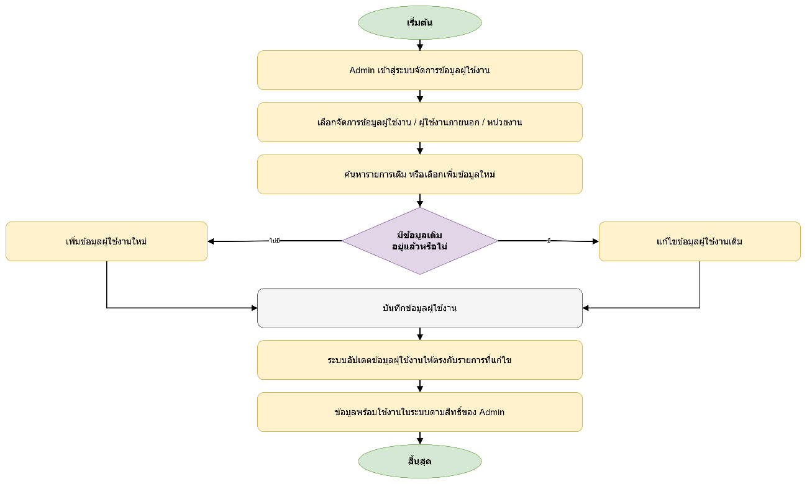

TO-BE : คุณสมบัติระบบจัดการข้อมูลผู้ใช้งานสำหรับผู้ดูแลระบบ (Admin) (14.1.3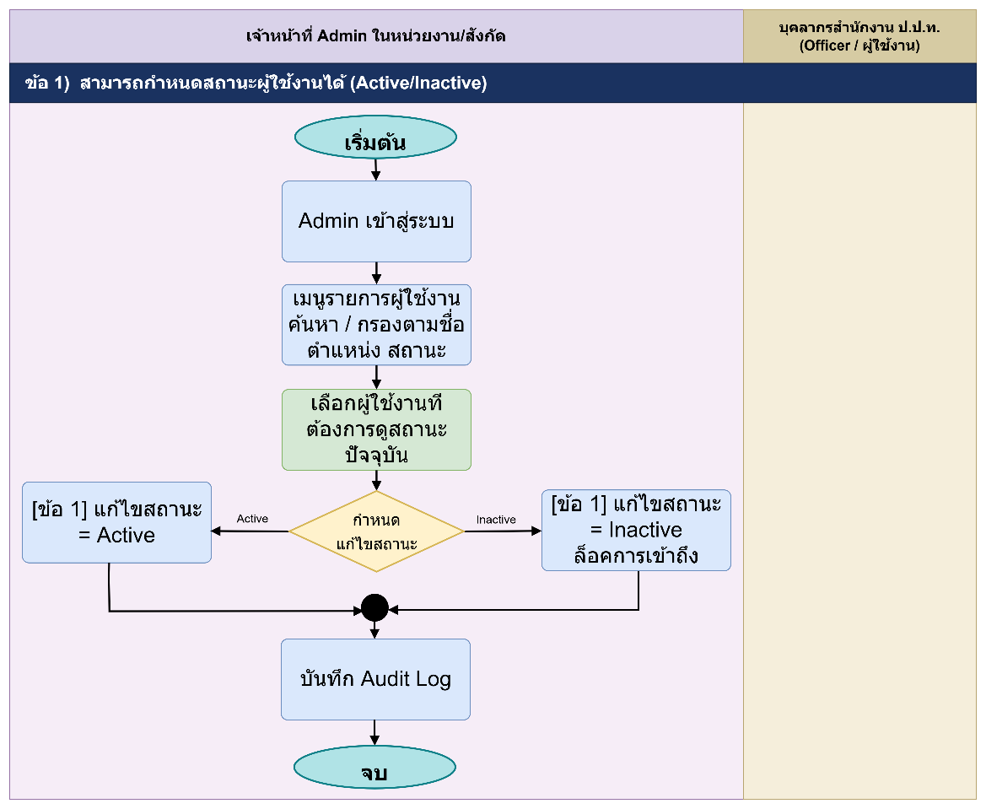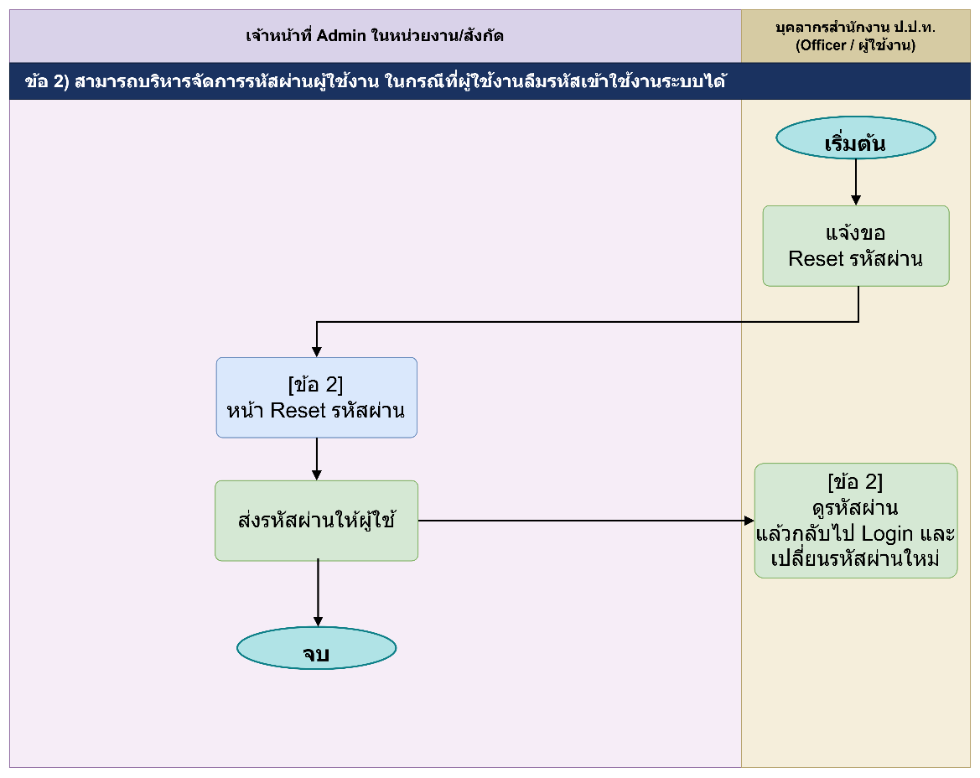

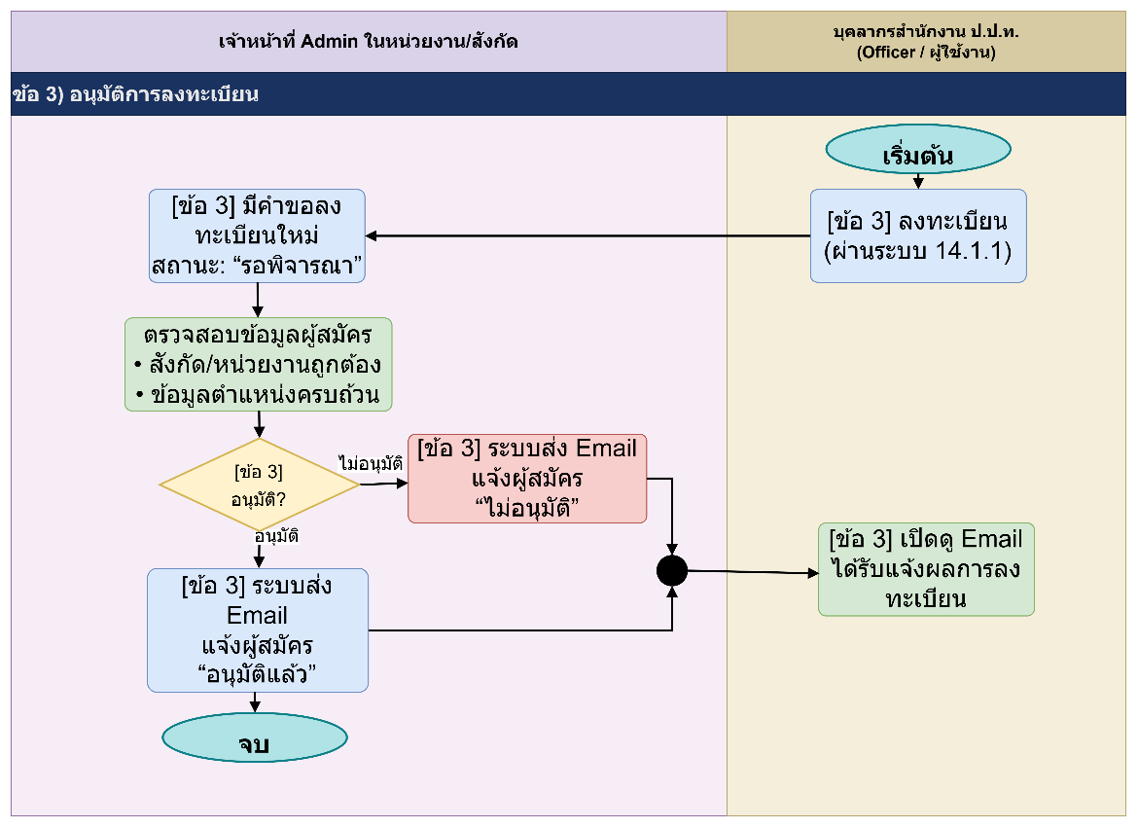
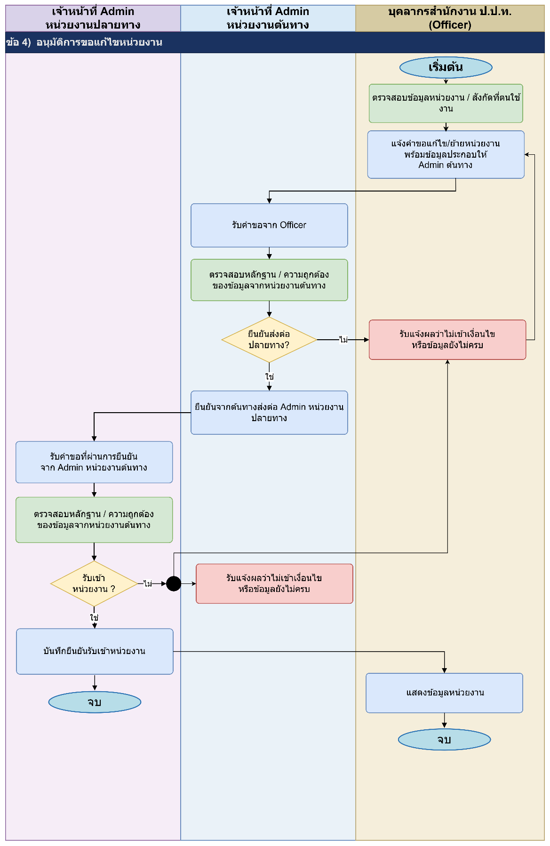

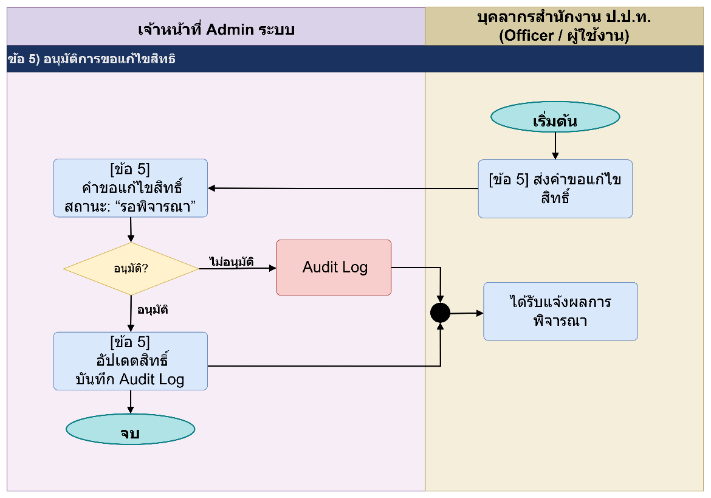
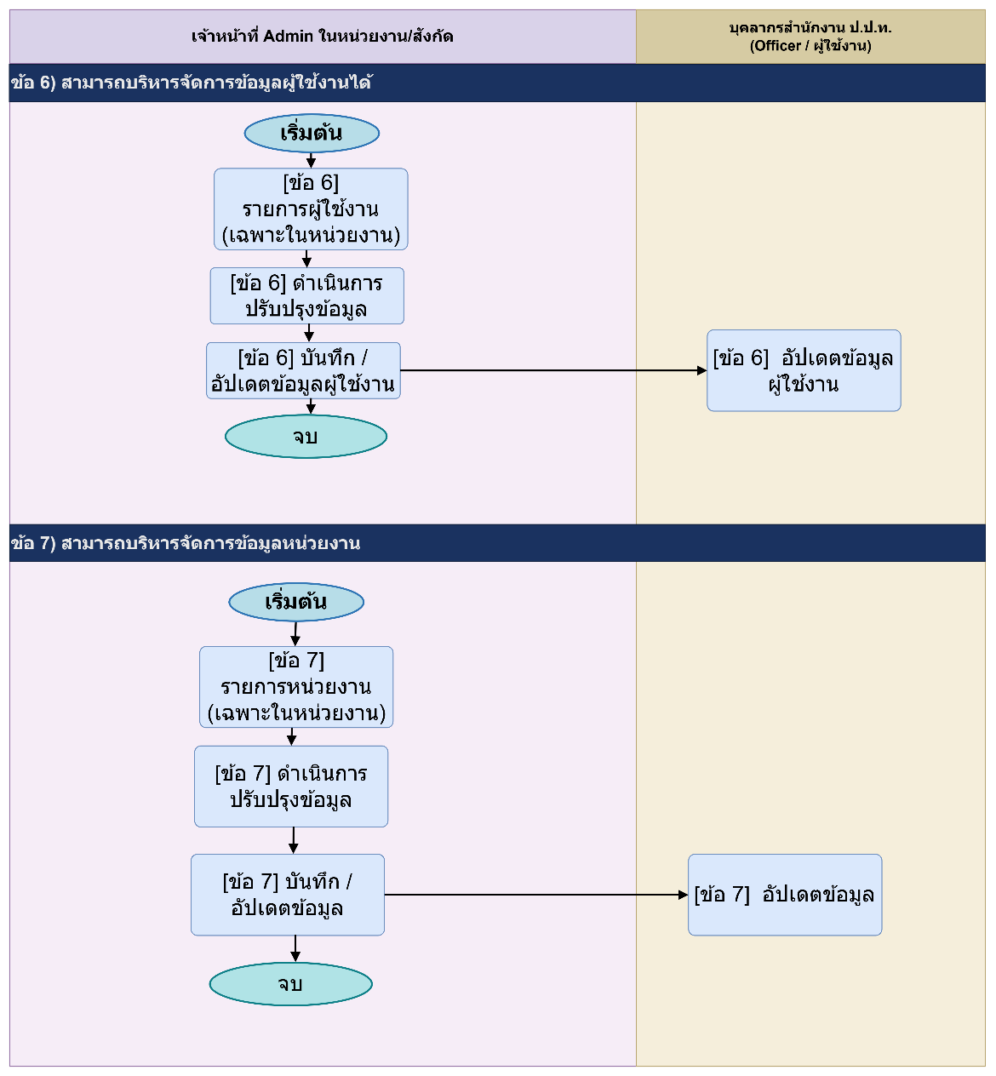
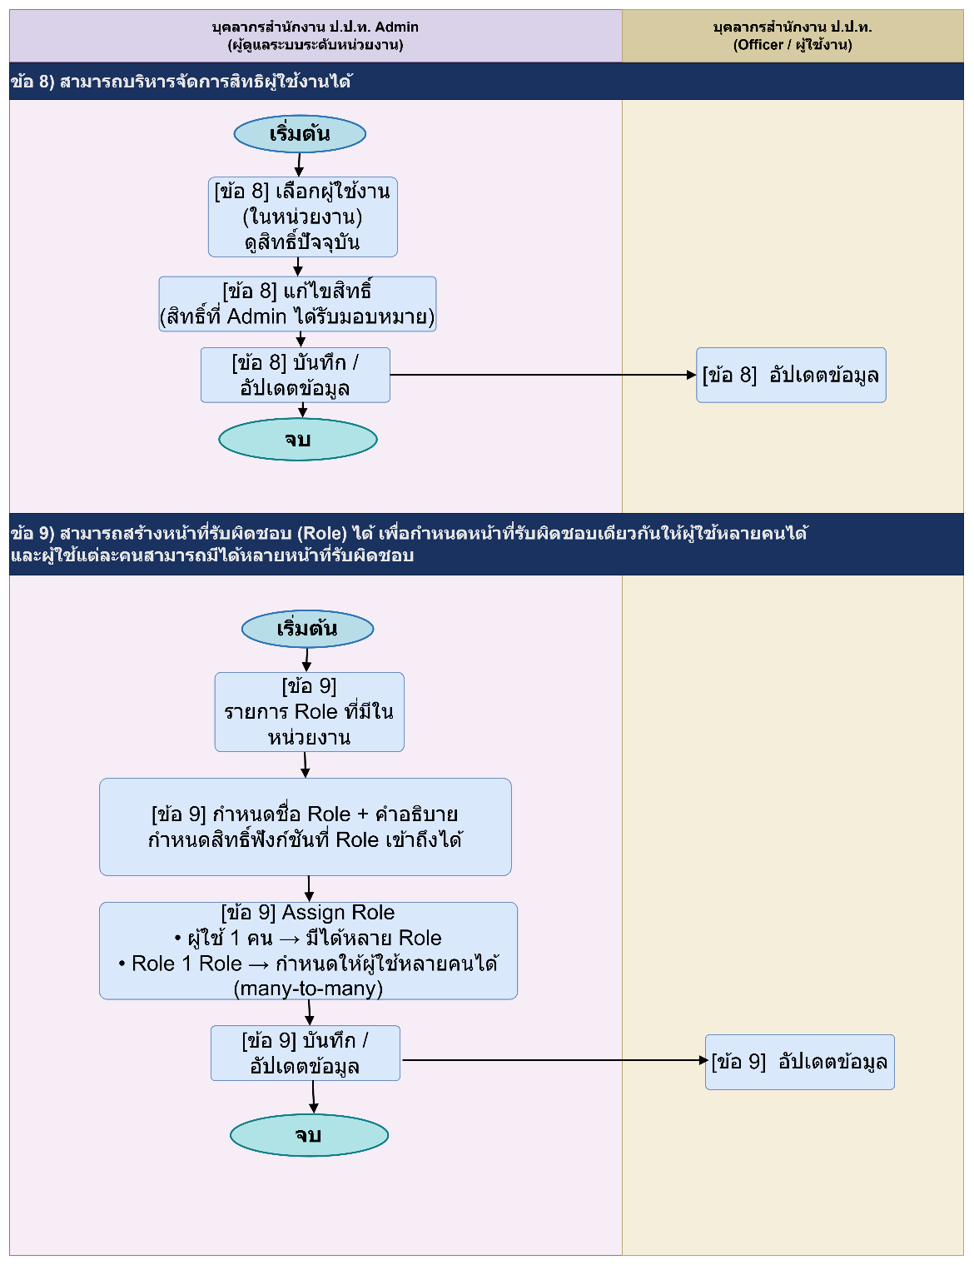
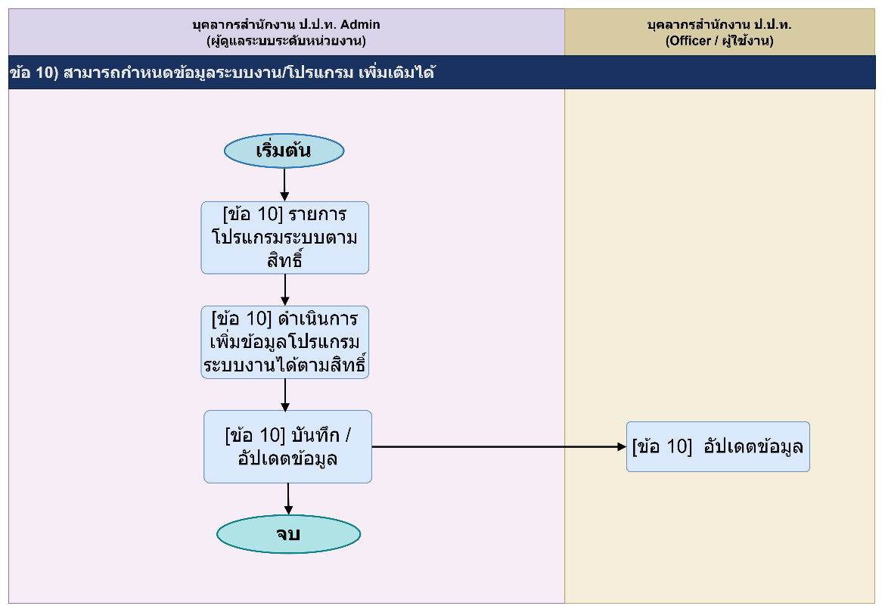

3. ความต้องการของระบบ (TO-BE) (14.1.3)
ข้อที่ | TO-BE ความต้องการของระบบ | ประเภท | ความสำคัญ
1 | สามารถกำหนดสถานะผู้ใช้งานได้ (Active/Inactive) เพื่อควบคุมการเข้าถึงระบบ | Functional | สูง
2 | สามารถบริหารจัดการรหัสผ่านผู้ใช้งาน (Reset Password) ในกรณีที่ผู้ใช้งานลืมรหัสผ่าน โดยระบบจะกำหนดรหัสผ่านชั่วคราวและบังคับเปลี่ยนเมื่อเข้าใช้งานครั้งแรก | Functional | สูง
3 | ระบบรองรับการพิจารณาอนุมัติ/ไม่อนุมัติการลงทะเบียนผู้ใช้งานใหม่ พร้อมแจ้งผลผ่านทาง Email อัตโนมัติ | Functional | สูง
4 | ระบบรองรับกระบวนการขอแก้ไขหรือย้ายหน่วยงาน/สังกัด โดยมีการตรวจสอบและยืนยันจาก Admin ทั้งหน่วยงานต้นทางและปลายทาง | Functional | ปานกลาง
5 | ระบบรองรับกระบวนการขอแก้ไขสิทธิ์การเข้าใช้งาน โดย Admin สามารถพิจารณาอนุมัติหรือปฏิเสธคำขอพร้อมระบุเหตุผลประกอบ | Functional | ปานกลาง
6 | สามารถบริหารจัดการข้อมูลผู้ใช้งาน (ค้นหา, กรองข้อมูล, เพิ่ม, และแก้ไขข้อมูล) ของบุคลากรภายในหน่วยงาน/สังกัดที่รับผิดชอบ | Functional | สูง
7 | สามารถบริหารจัดการข้อมูลหน่วยงาน (Master Data) รวมถึงการกำหนดโครงสร้างลำดับชั้นของหน่วยงาน (Parent/Child Structure) | Functional | สูง
8 | สามารถบริหารจัดการสิทธิ์ผู้ใช้งาน (Permission Management) ในระดับโมดูล (Module-level) ให้กับผู้ใช้งานเป็นรายบุคคล | Functional | สูง
9 | ระบบรองรับการกำหนดหน้าที่รับผิดชอบ (Role-Based Access Control) โดยสามารถสร้างบทบาท กำหนดสิทธิ์เข้าถึงฟังก์ชัน และมอบหมาย Role ให้ผู้ใช้งานได้แบบ Many-to-Many | Functional | สูง
10 | สามารถบริหารจัดการข้อมูลโปรแกรมระบบงาน รวมถึงการเปิด-ปิดการใช้งาน และกำหนดสิทธิ์เริ่มต้นของแต่ละโปรแกรมภายในระบบ E-CMIS | Functional | สูง
11 | ระบบต้องบันทึกประวัติกิจกรรม (Audit Log) ทุกครั้งที่มีการเปลี่ยนแปลงข้อมูลสำคัญ เช่น การแก้ไขสถานะ การจัดการรหัสผ่าน และการแก้ไขสิทธิ์ | Non-Functional | สูง

14.1.4 คุณสมบัติระบบจัดการข้อมูลผู้ใช้งานสำหรับผู้ดูแลระบบ (Super Admin)

1. ภาพรวมและผู้ใช้งาน (14.1.4)
กลุ่มผู้ใช้งาน: ผู้ใช้งานทั่วไป (User), ผู้ดูแลระบบ (Admin), ผู้ดูแลระบบสูงสุด (Super Admin)

2. แผนภาพกระบวนงาน AS-IS / TO-BE (14.1.4)
AS-IS : คุณสมบัติระบบจัดการข้อมูลผู้ใช้งานสำหรับผู้ดูแลระบบ (Super Admin) (14.1.4)
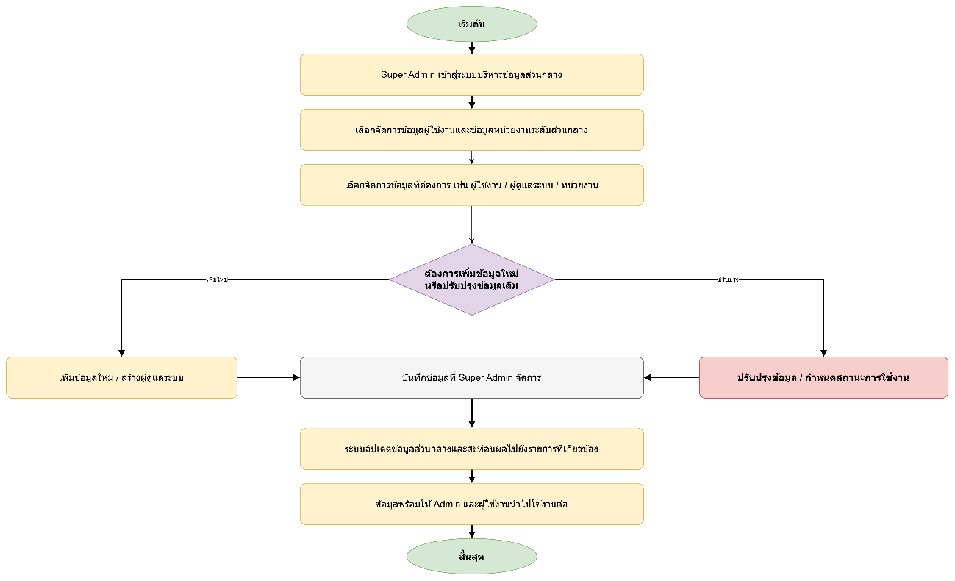

TO-BE : คุณสมบัติระบบจัดการข้อมูลผู้ใช้งานสำหรับผู้ดูแลระบบ (Super Admin) (14.1.4)
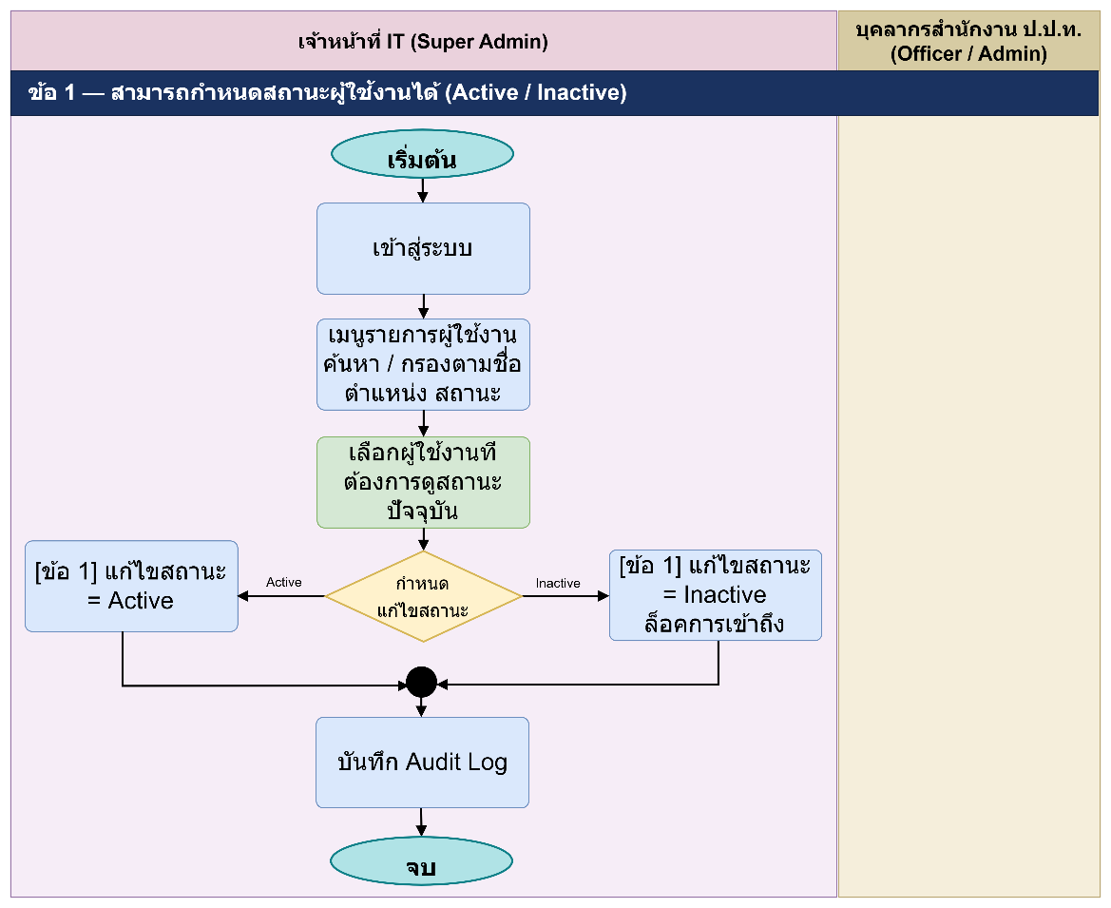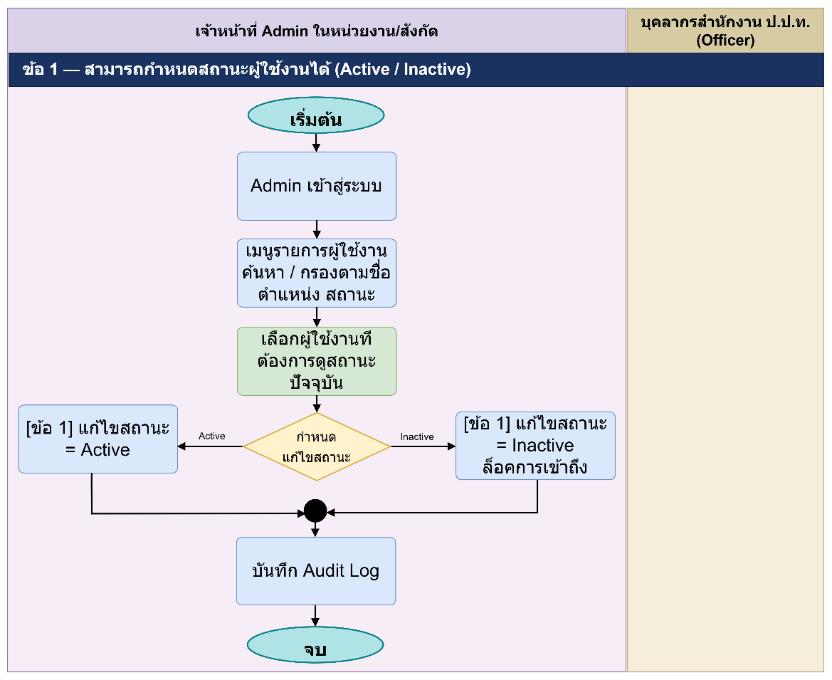
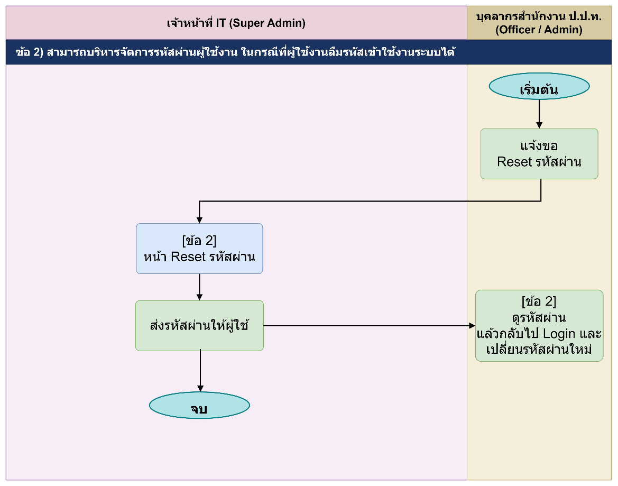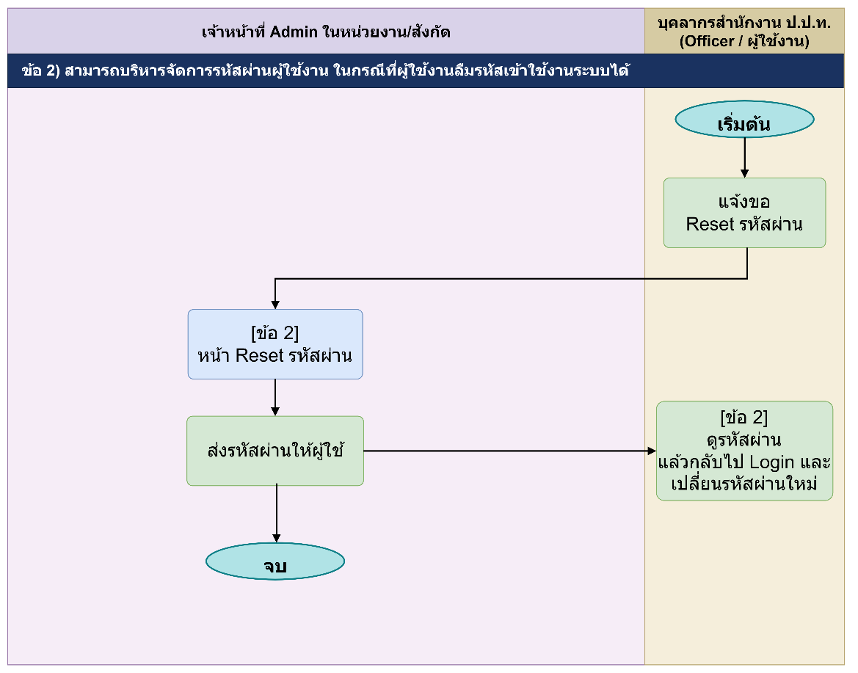

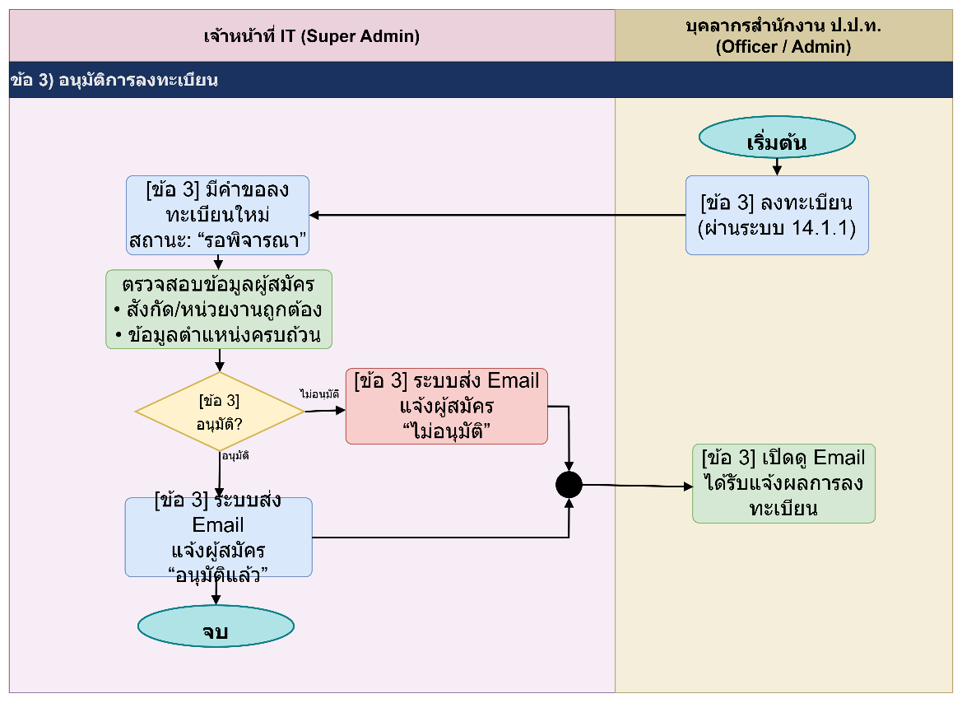

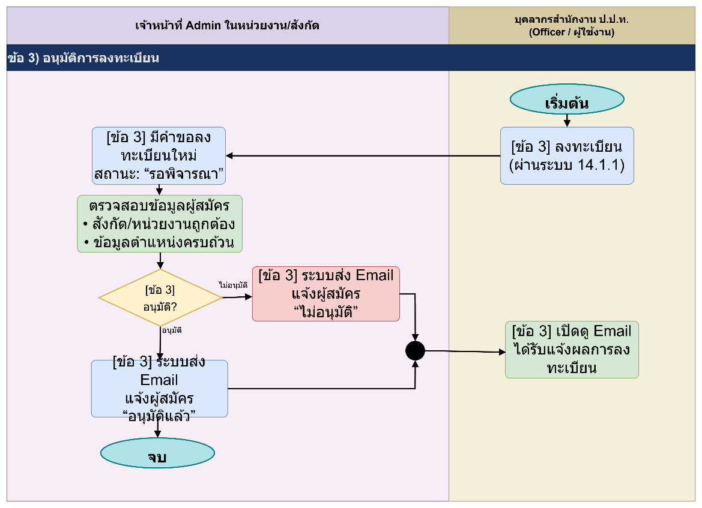

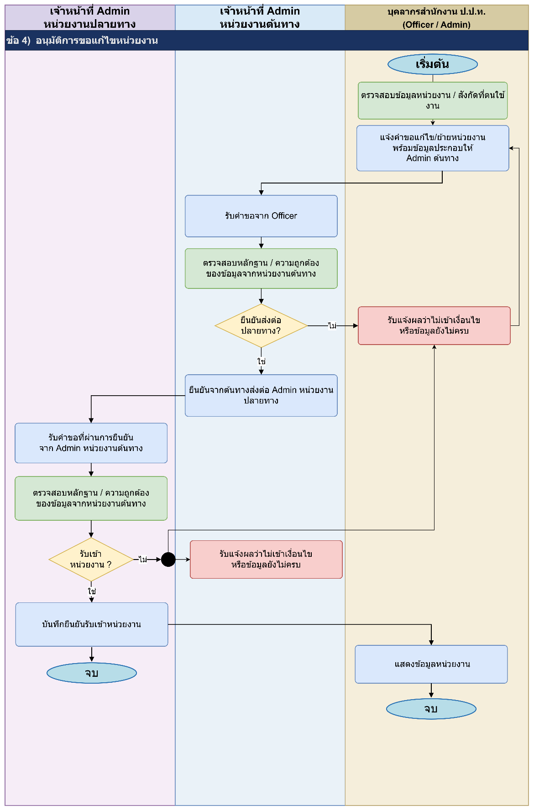

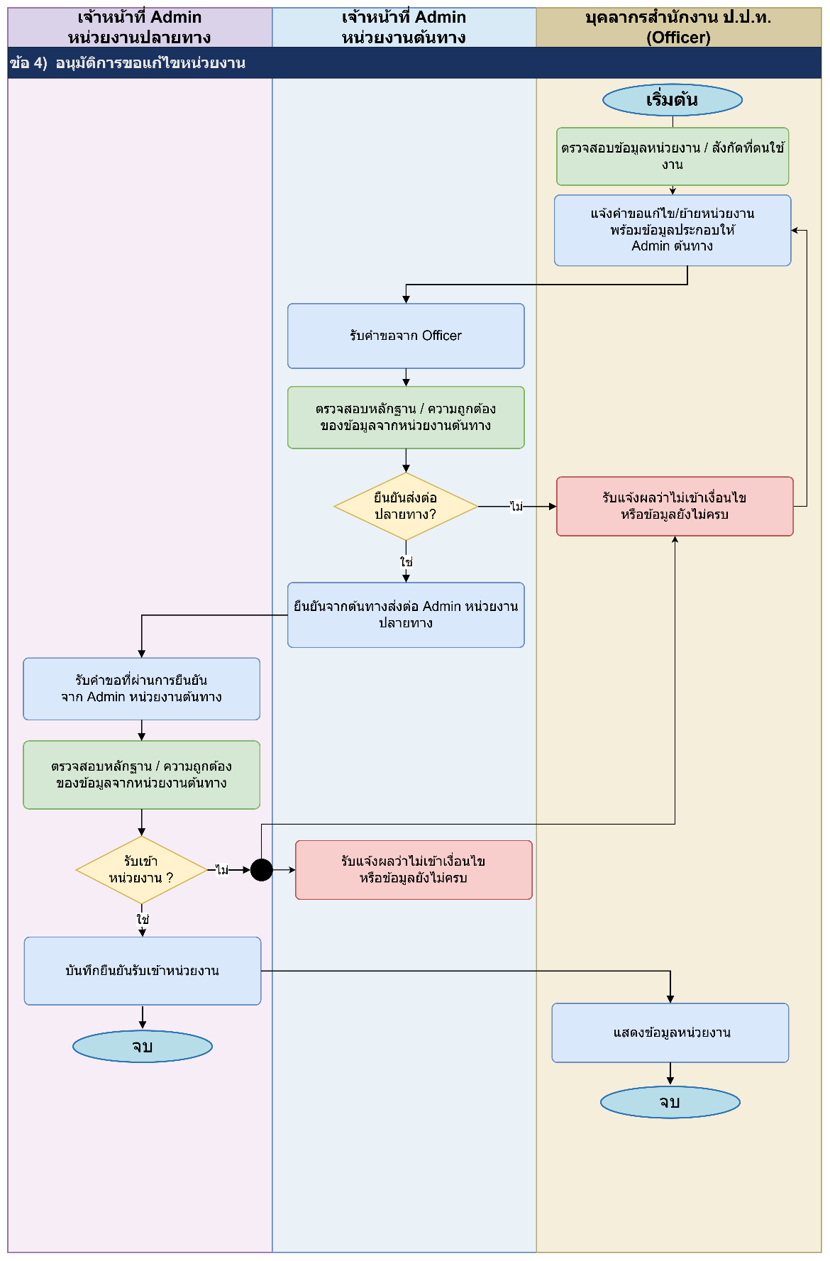

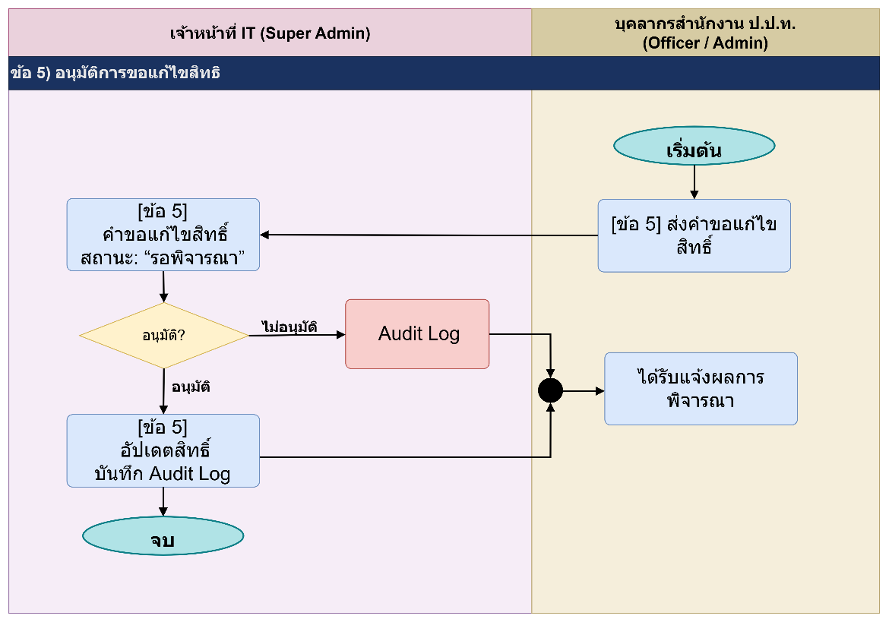

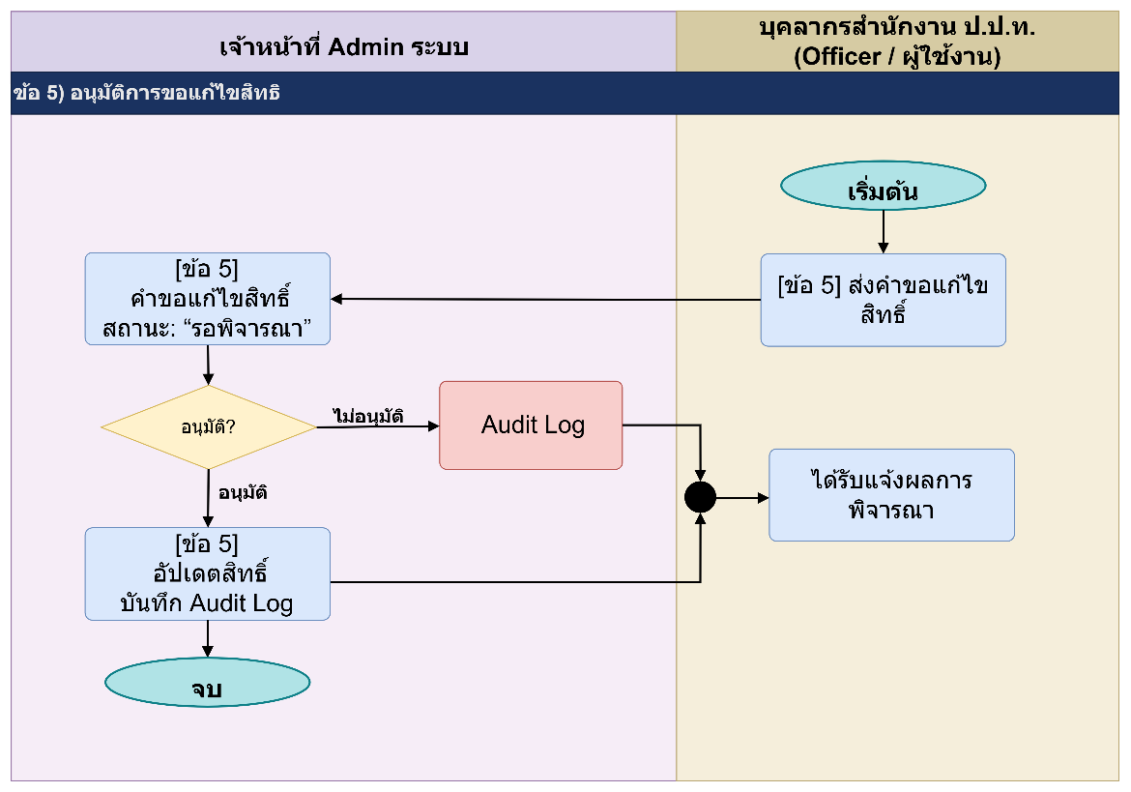

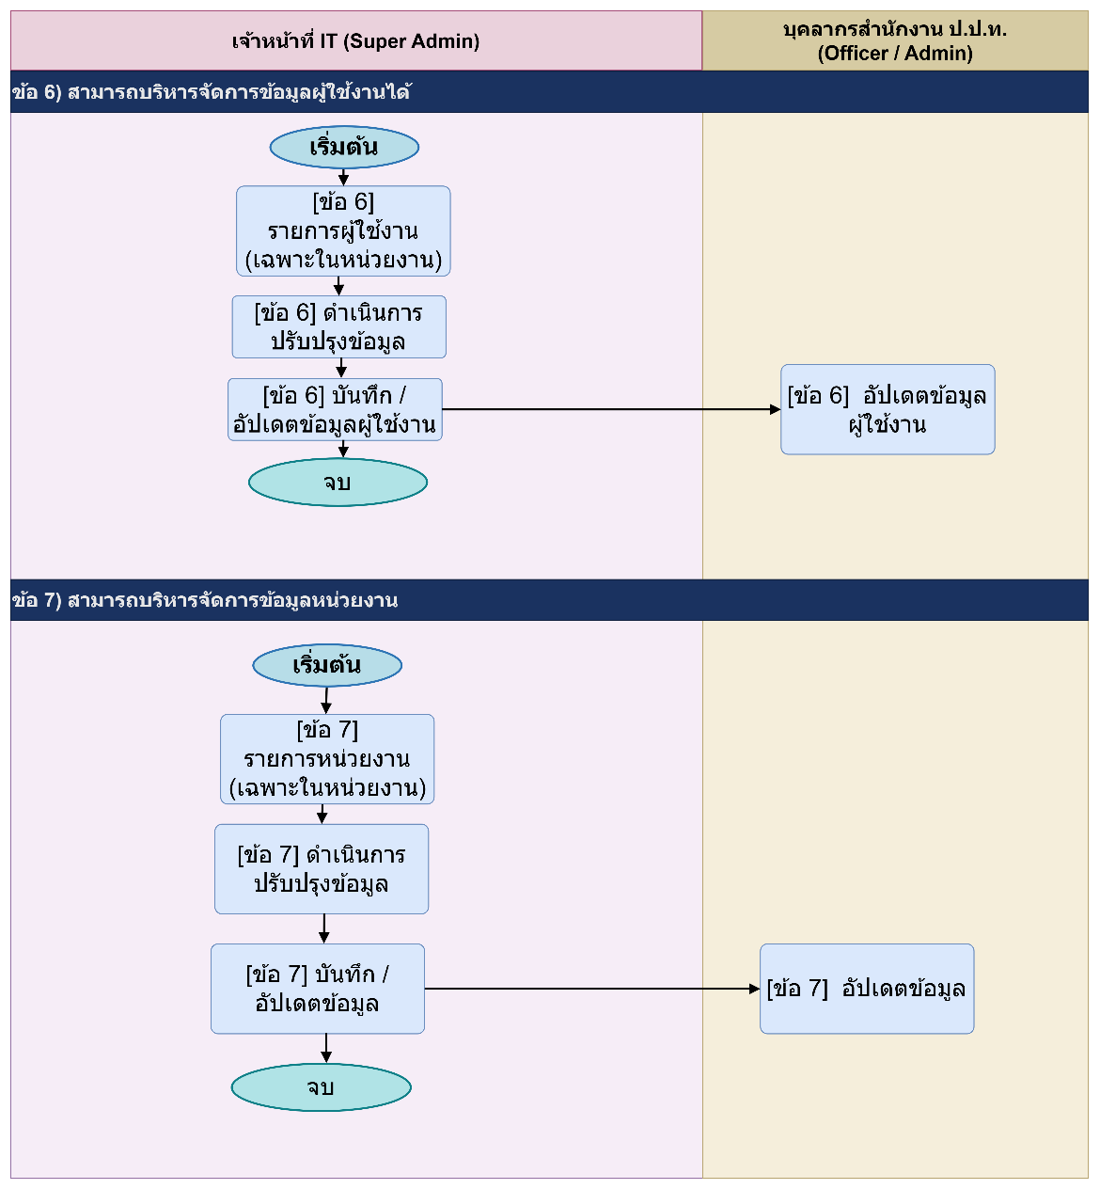

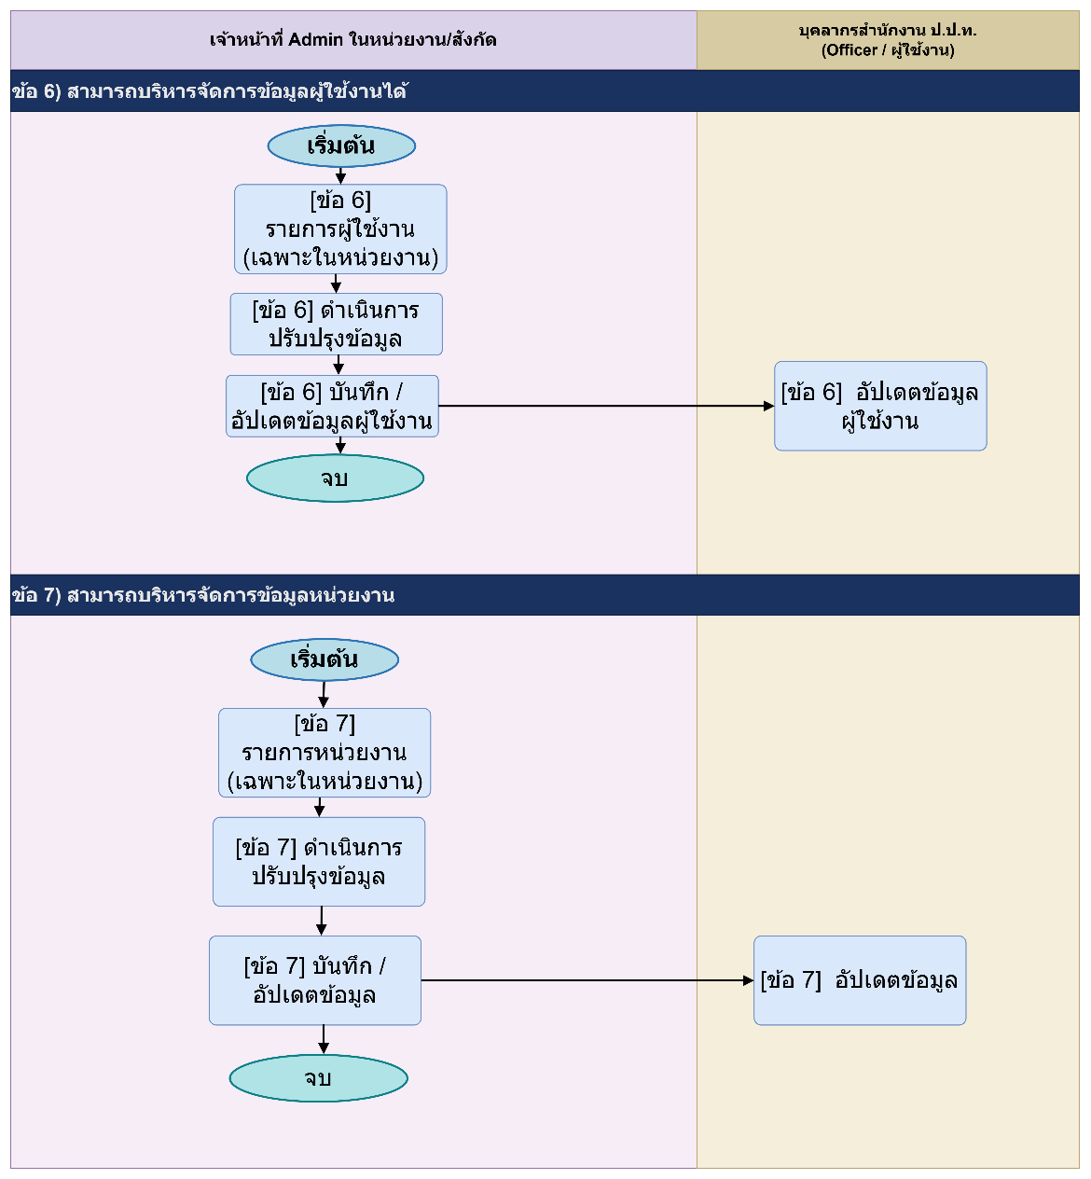

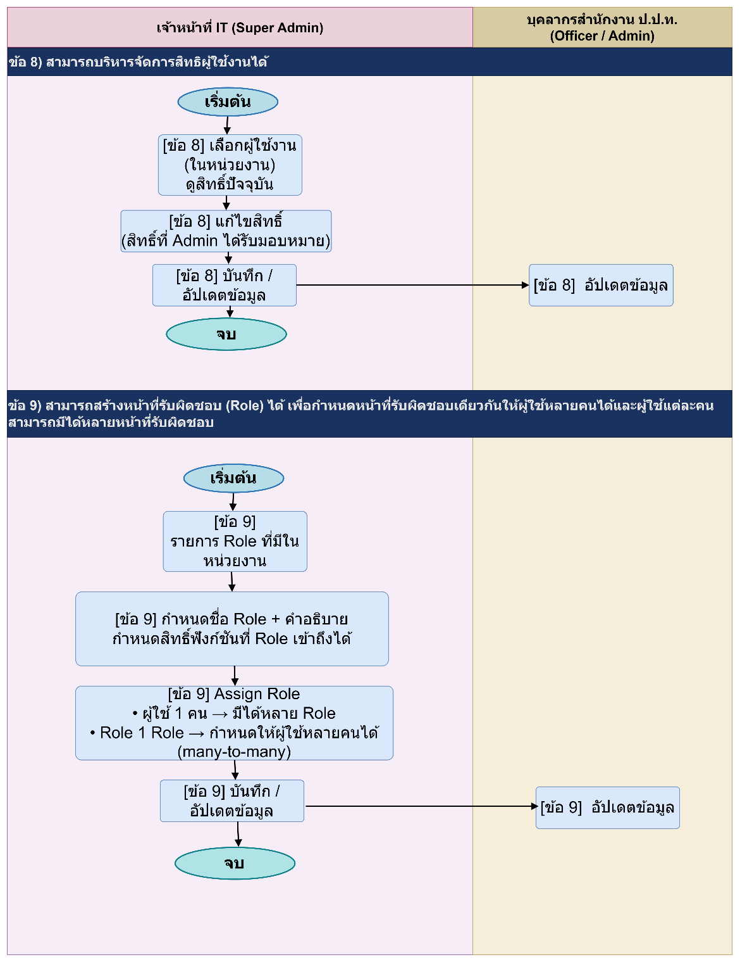

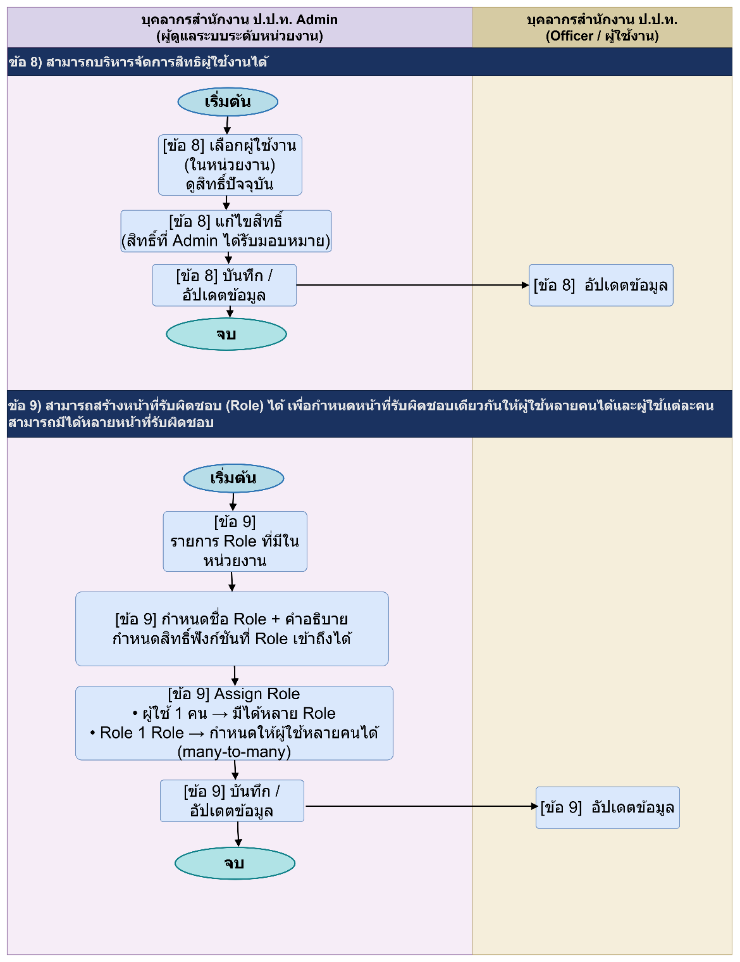

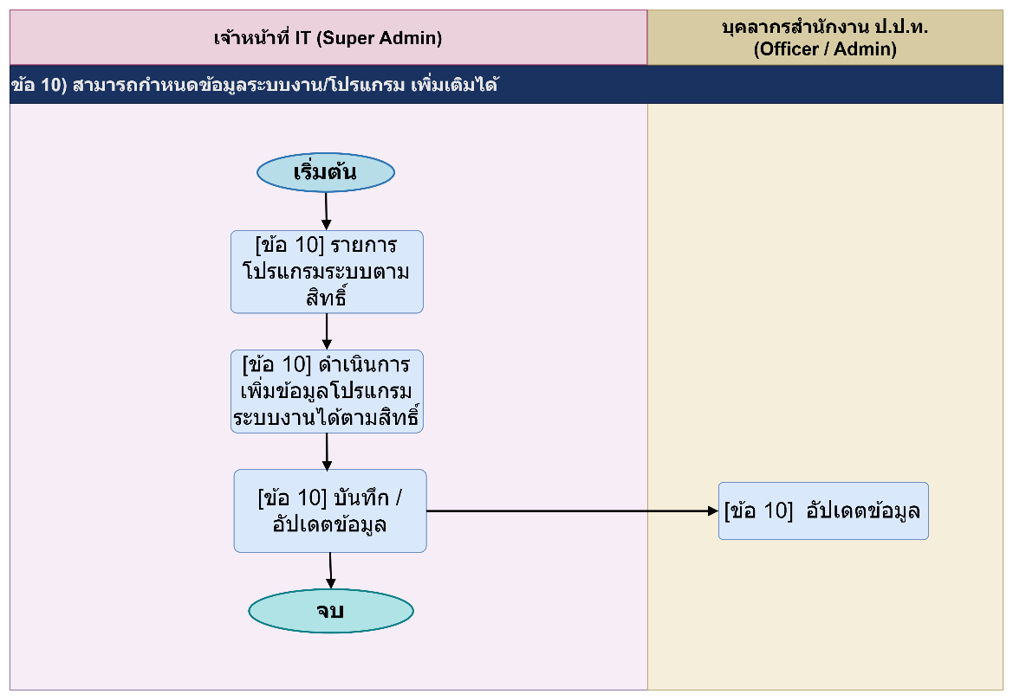

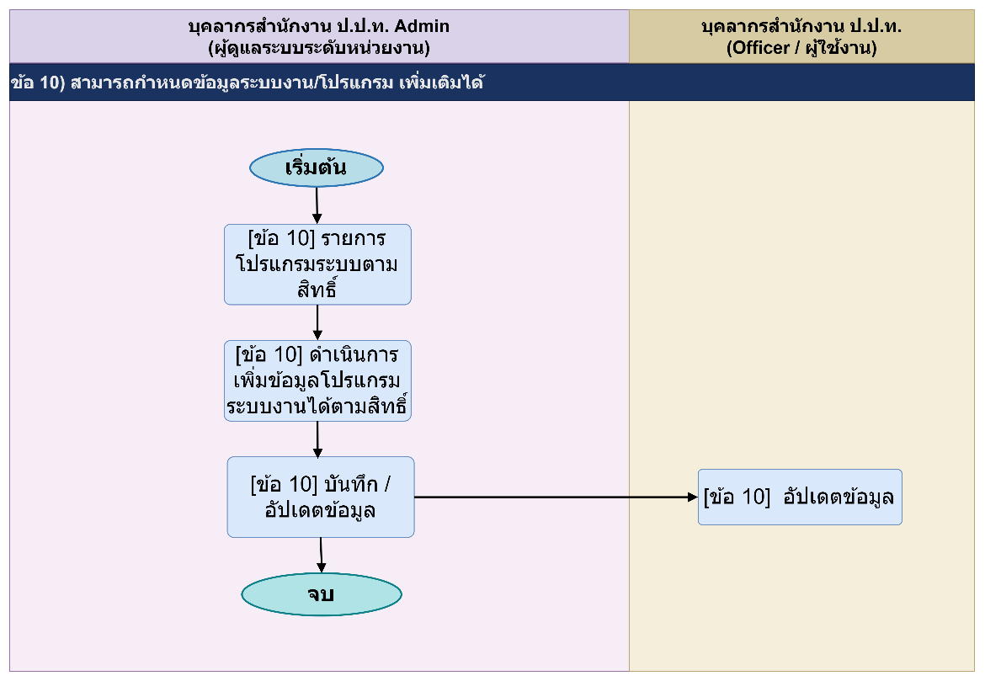

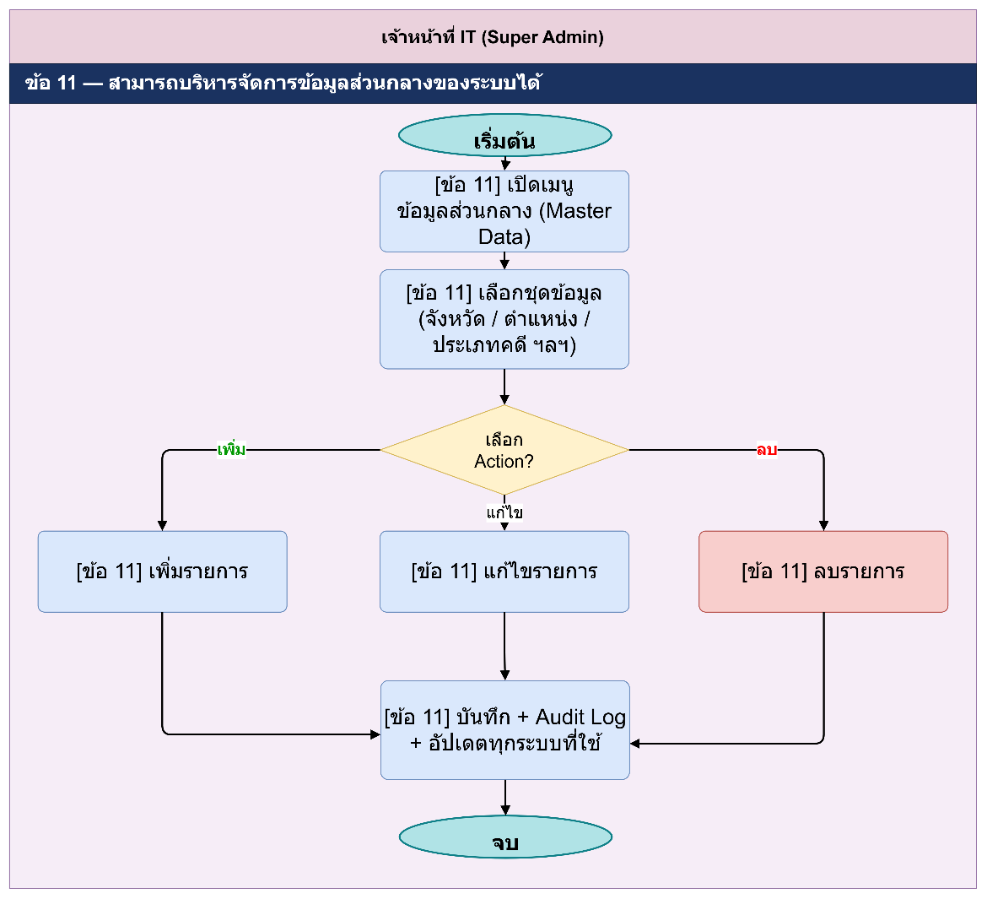
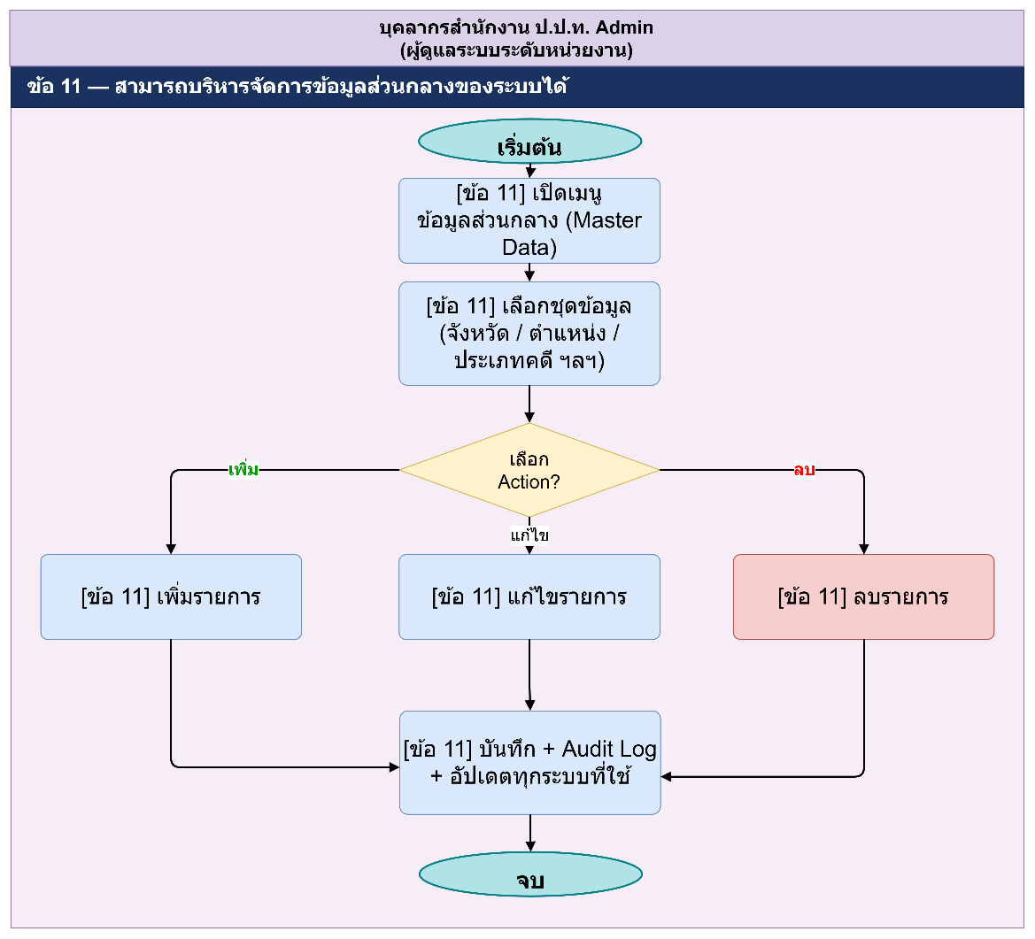

3. ความต้องการของระบบ (TO-BE) (14.1.4)
ข้อที่ | TO-BE ความต้องการของระบบ | ประเภท | ความสำคัญ
1
2
3
4
5
6

14.1.5 คุณสมบัติระบบบริหารจัดการสิทธิ์สำหรับการใช้งานให้กับผู้ใช้งานในแต่ละระดับสิทธิ์

1. ภาพรวมและผู้ใช้งาน (14.1.5)
กลุ่มผู้ใช้งาน: ผู้ใช้งานทั่วไป (User), ผู้ดูแลระบบ (Admin), ผู้ดูแลระบบสูงสุด (Super Admin)

2. แผนภาพกระบวนงาน AS-IS / TO-BE (14.1.5)
AS-IS : คุณสมบัติระบบบริหารจัดการสิทธิ์สำหรับการใช้งานให้กับผู้ใช้งานในแต่ละระดับสิทธิ์ (14.1.5)
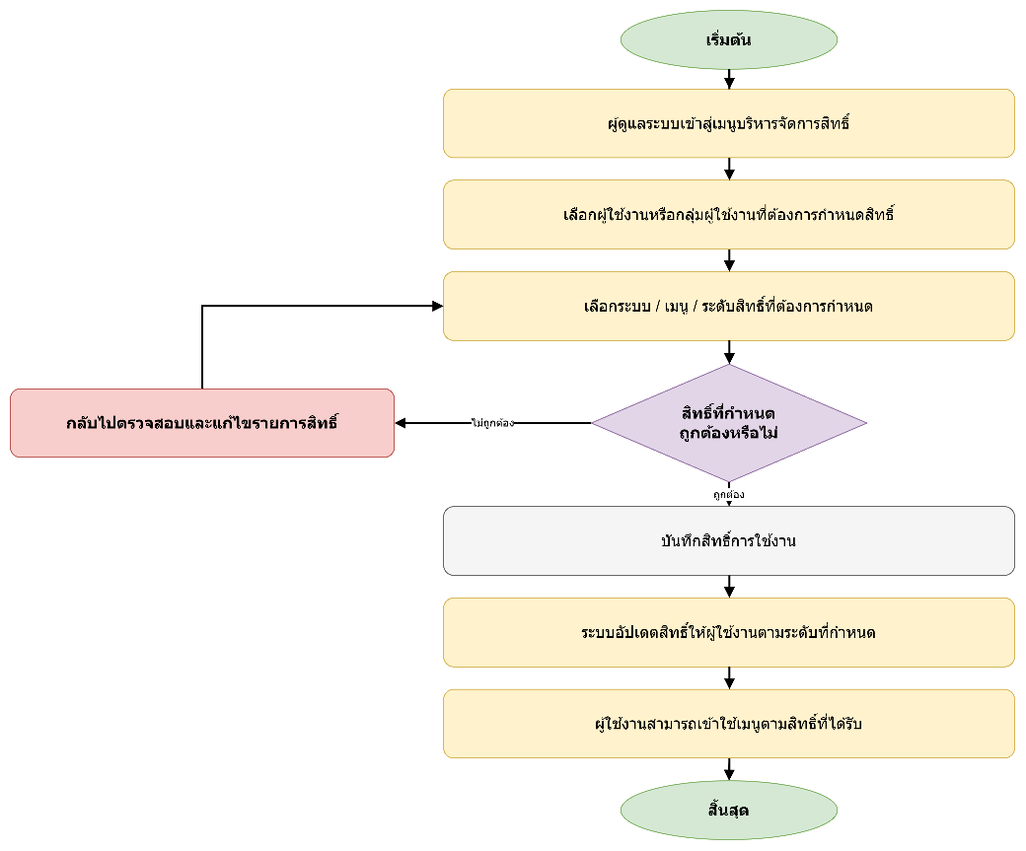

TO-BE : คุณสมบัติระบบบริหารจัดการสิทธิ์สำหรับการใช้งานให้กับผู้ใช้งานในแต่ละระดับสิทธิ์ (14.1.5)

3. ความต้องการของระบบ (TO-BE) (14.1.5)
ข้อที่ | TO-BE ความต้องการของระบบ | ประเภท | ความสำคัญ
1
2
3
4
5
6

14.1.6 คุณสมบัติระบบรายงานข้อมูลผู้ใช้งาน

1. ภาพรวมและผู้ใช้งาน (14.1.6)
กลุ่มผู้ใช้งาน: ผู้ใช้งานทั่วไป (User), ผู้ดูแลระบบ (Admin), ผู้ดูแลระบบสูงสุด (Super Admin)

2. แผนภาพกระบวนงาน AS-IS / TO-BE (14.1.6)
AS-IS : คุณสมบัติระบบรายงานข้อมูลผู้ใช้งาน (14.1.6)
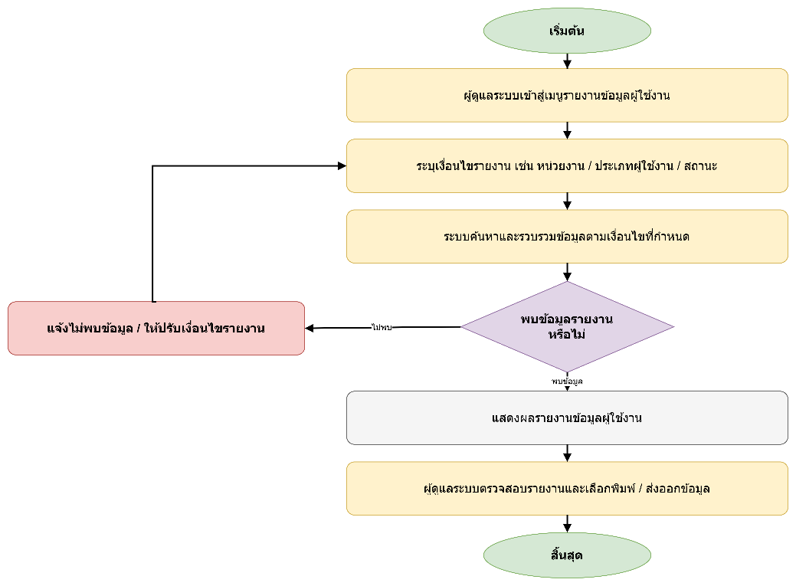

TO-BE : คุณสมบัติระบบรายงานข้อมูลผู้ใช้งาน (14.1.6)

3. ความต้องการของระบบ (TO-BE) (14.1.6)
ข้อที่ | TO-BE ความต้องการของระบบ | ประเภท | ความสำคัญ
1
2
3
4
5
6

14.2.1 ระบบเผยแพร่ประชาสัมพันธ์ข้อมูลให้หน่วยงานทราบ (14.2.1)

1. ภาพรวมและผู้ใช้งาน (14.2.1)
กลุ่มผู้ใช้งาน: ผู้ใช้งานทั่วไป (User), เจ้าหน้าที่สนับสนุน (Helpdesk), ผู้ดูแลระบบ (Admin / HR)

2. แผนภาพกระบวนงาน AS-IS / TO-BE (14.2.1)
AS-IS : ระบบเผยแพร่ประชาสัมพันธ์ข้อมูลให้หน่วยงานทราบ (14.2.1)
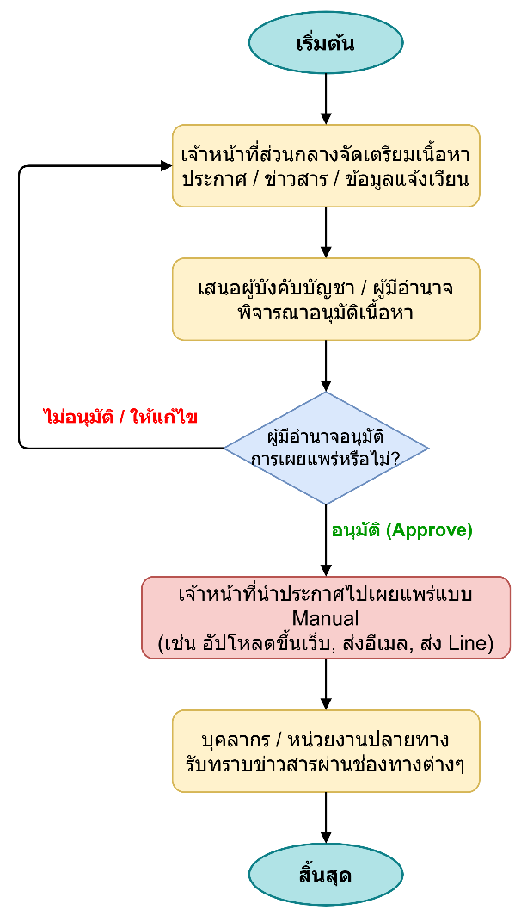
TO-BE : ระบบเผยแพร่ประชาสัมพันธ์ข้อมูลให้หน่วยงานทราบ (14.2.1)
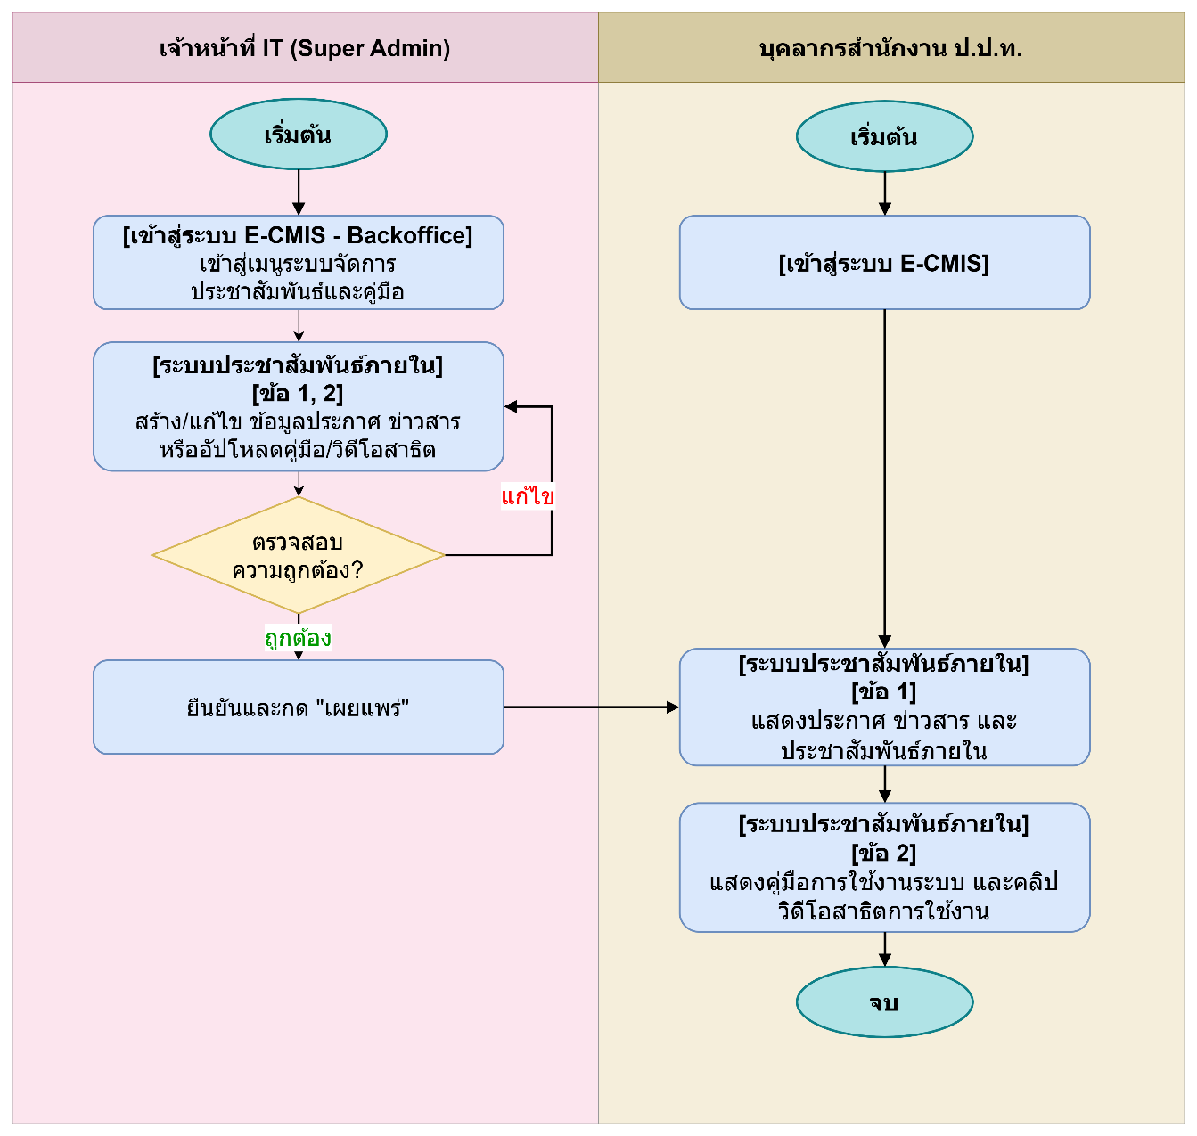

3. ความต้องการของระบบ (TO-BE) (14.2.1)
ข้อที่ | TO-BE ความต้องการของระบบ | ประเภท | ความสำคัญ
1 | เจ้าหน้าที่สามารถเข้าสู่ระบบ E-CMIS ส่วน Backoffice และเลือกเมนู "จัดการประชาสัมพันธ์และคู่มือ" | Functional | สูง
2 | เจ้าหน้าที่สามารถสร้าง แก้ไข ข้อมูลข่าวสาร หรืออัปโหลดไฟล์คู่มือและวิดีโอสาธิตการใช้งานได้ | Functional | สูง
3 | ระบบรองรับขั้นตอนการตรวจสอบความถูกต้องของข้อมูลและไฟล์สื่อต่างๆ ก่อนการเผยแพร่ | Functional | สูง
4 | เจ้าหน้าที่สามารถกดยืนยันและสั่ง "เผยแพร่" ข้อมูลขึ้นสู่ระบบเพื่อให้บุคลากรภายในเห็นได้ | Functional | สูง
5 | ผู้ใช้งานทั่วไปสามารถเข้าสู่ระบบ E-CMIS เพื่อติดตามข้อมูลข่าวสารล่าสุดได้ | Functional | สูง
6 | ระบบแสดงประกาศ ข่าวสาร และงานประชาสัมพันธ์ภายในให้ผู้ใช้งานเข้าถึงได้ | Functional | สูง
7 | ระบบแสดงคู่มือการใช้งานและคลิปวิดีโอสอนการใช้งาน เพื่อให้ผู้ใช้งานศึกษาได้ด้วยตนเอง | Functional | สูง

14.2.2 ระบบถาม-ตอบ

1. ภาพรวมและผู้ใช้งาน (14.2.2)
กลุ่มผู้ใช้งาน: ผู้ใช้งานทั่วไป (User), เจ้าหน้าที่สนับสนุน (Helpdesk), ผู้ดูแลระบบ (Admin / HR)

2. แผนภาพกระบวนงาน AS-IS / TO-BE (14.2.2)
AS-IS : ระบบถาม-ตอบ (14.2.2)
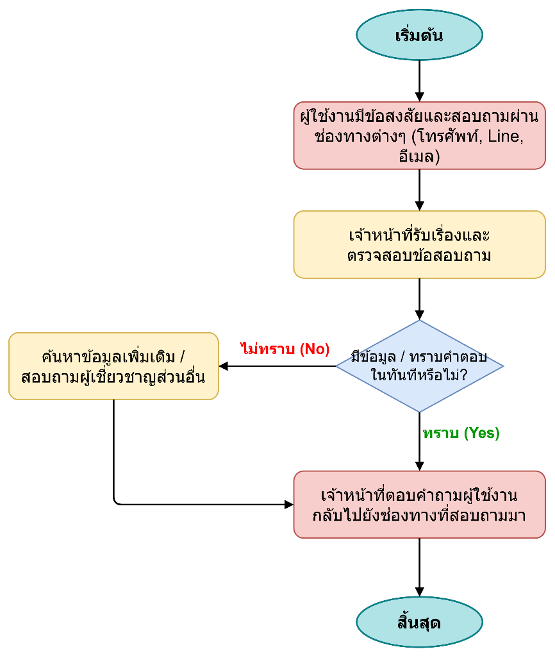
TO-BE : ระบบถาม-ตอบ (14.2.2)
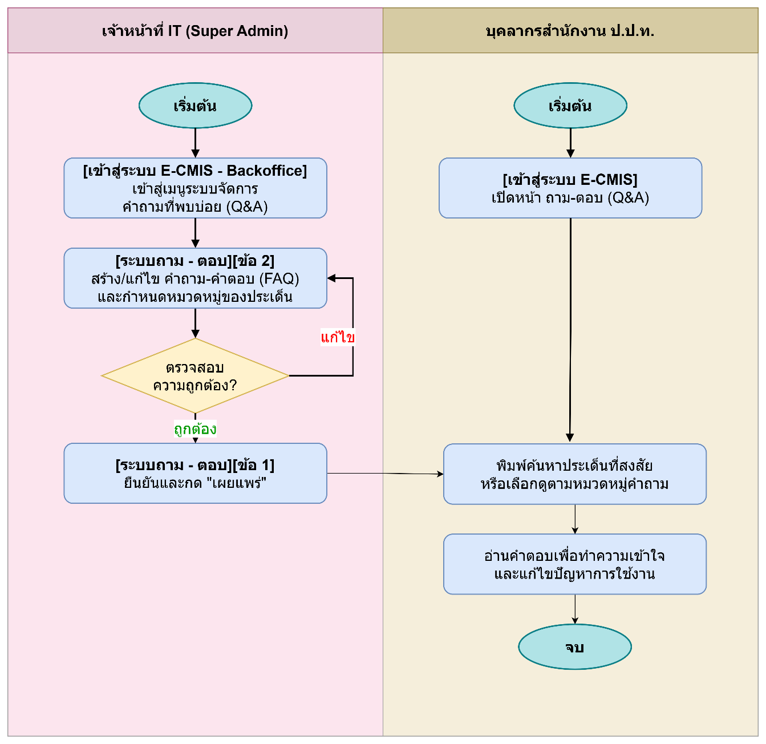

3. ความต้องการของระบบ (TO-BE) (14.2.2)
ข้อที่ | TO-BE ความต้องการของระบบ (ตาม Flow จริง) | ประเภท | ความสำคัญ
1 | เจ้าหน้าที่สามารถเข้าสู่ระบบ E-CMIS ส่วน Backoffice และเลือกเมนู "จัดการคำถามที่พบบ่อย (Q&A)" | Functional | สูง
2 | เจ้าหน้าที่สามารถสร้าง หรือแก้ไขข้อมูลคำถาม-คำตอบ (FAQ) และกำหนดหมวดหมู่ของประเด็นได้ | Functional | สูง
3 | ระบบรองรับการตรวจสอบความถูกต้องของข้อมูลถาม-ตอบก่อนทำการเผยแพร่ | Functional | สูง
4 | เจ้าหน้าที่สามารถยืนยันและกดปุ่ม "เผยแพร่" ข้อมูลถาม-ตอบขึ้นสู่ระบบได้ | Functional | สูง
5 | ผู้ใช้งานทั่วไปสามารถเข้าสู่ระบบ E-CMIS และเปิดเข้าหน้าจอ "ถาม-ตอบ (Q&A)" ได้ | Functional | สูง
6 | ผู้ใช้งานสามารถพิมพ์ค้นหาประเด็นที่สงสัย หรือเลือกดูคำถามตามหมวดหมู่ที่กำหนดไว้ได้ | Functional | สูง
7 | ผู้ใช้งานสามารถอ่านคำตอบเพื่อทำความเข้าใจและนำไปใช้แก้ไขปัญหาการใช้งานเบื้องต้นได้ | Functional | สูง

14.2.3 ระบบแจ้งปัญหาการใช้งานระบบ

1. ภาพรวมและผู้ใช้งาน (14.2.3)
กลุ่มผู้ใช้งาน: ผู้ใช้งานทั่วไป (User), เจ้าหน้าที่สนับสนุน (Helpdesk), ผู้ดูแลระบบ (Admin / HR)

2. แผนภาพกระบวนงาน AS-IS / TO-BE (14.2.3)
AS-IS : ระบบแจ้งปัญหาการใช้งานระบบ (14.2.3)
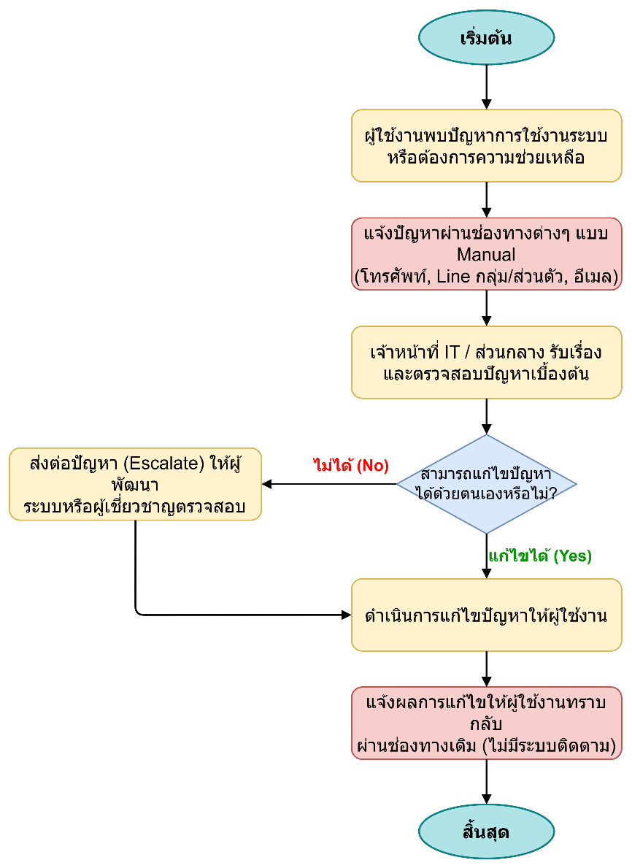

TO-BE : ระบบแจ้งปัญหาการใช้งานระบบ (14.2.3)
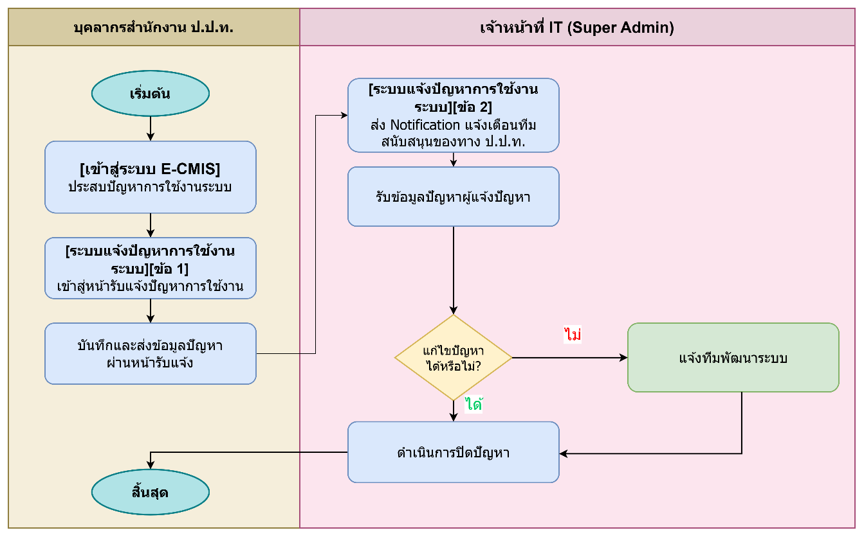

3. ความต้องการของระบบ (TO-BE) (14.2.3)
ข้อที่ | TO-BE ความต้องการของระบบ | ประเภท | ความสำคัญ
1 | ผู้ใช้งานที่ประสบปัญหาการใช้งานระบบสามารถเข้าสู่ระบบ E-CMIS ได้ | Functional | สูง
2 | ผู้ใช้งานสามารถเข้าสู่หน้าจอ "รับแจ้งปัญหาการใช้งาน" ในระบบได้ | Functional | สูง
3 | ผู้ใช้งานสามารถบันทึกรายละเอียดและส่งข้อมูลปัญหาผ่านหน้าจอรับแจ้งได้ | Functional | สูง
4 | ระบบสามารถส่งข้อความแจ้งเตือน (Notification) ไปยังทีมสนับสนุนของ ป.ป.ท. | Functional | สูง
5 | เจ้าหน้าที่สนับสนุนสามารถรับข้อมูลรายละเอียดปัญหาที่ผู้ใช้งานแจ้งเข้ามาได้ | Functional | สูง
6 | เจ้าหน้าที่สนับสนุนสามารถวิเคราะห์และดำเนินการแก้ไขปัญหาตามที่ได้รับแจ้ง | Functional | สูง
7 | ระบบรองรับการส่งเรื่องต่อไปยังทีมพัฒนาระบบ (กรณีเจ้าหน้าที่ไม่สามารถแก้ไขได้) | Functional | สูง
8 | เจ้าหน้าที่สนับสนุนสามารถดำเนินการปิดปัญหาในระบบเมื่อแก้ไขเสร็จสิ้นแล้ว | Functional | สูง

14.2.4 ระบบสมุดโทรศัพท์

1. ภาพรวมและผู้ใช้งาน (14.2.4)
กลุ่มผู้ใช้งาน: ผู้ใช้งานทั่วไป (User), เจ้าหน้าที่สนับสนุน (Helpdesk), ผู้ดูแลระบบ (Admin / HR)

2. แผนภาพกระบวนงาน AS-IS / TO-BE (14.2.4)
AS-IS : ระบบสมุดโทรศัพท์ (14.2.4)
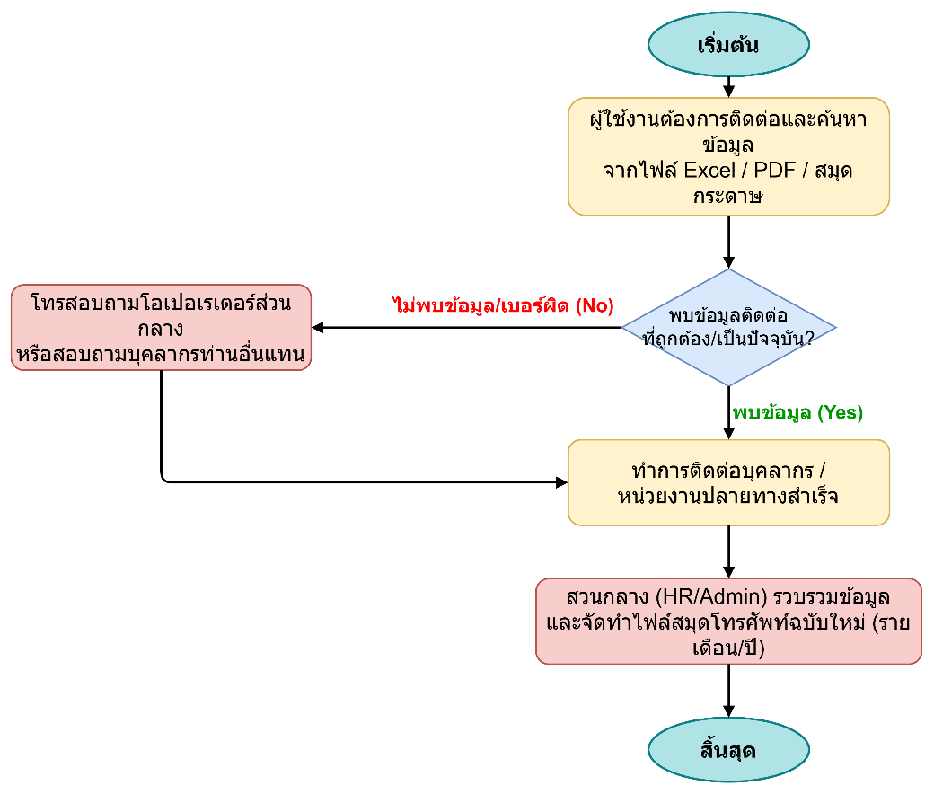

TO-BE : ระบบสมุดโทรศัพท์ (14.2.4)
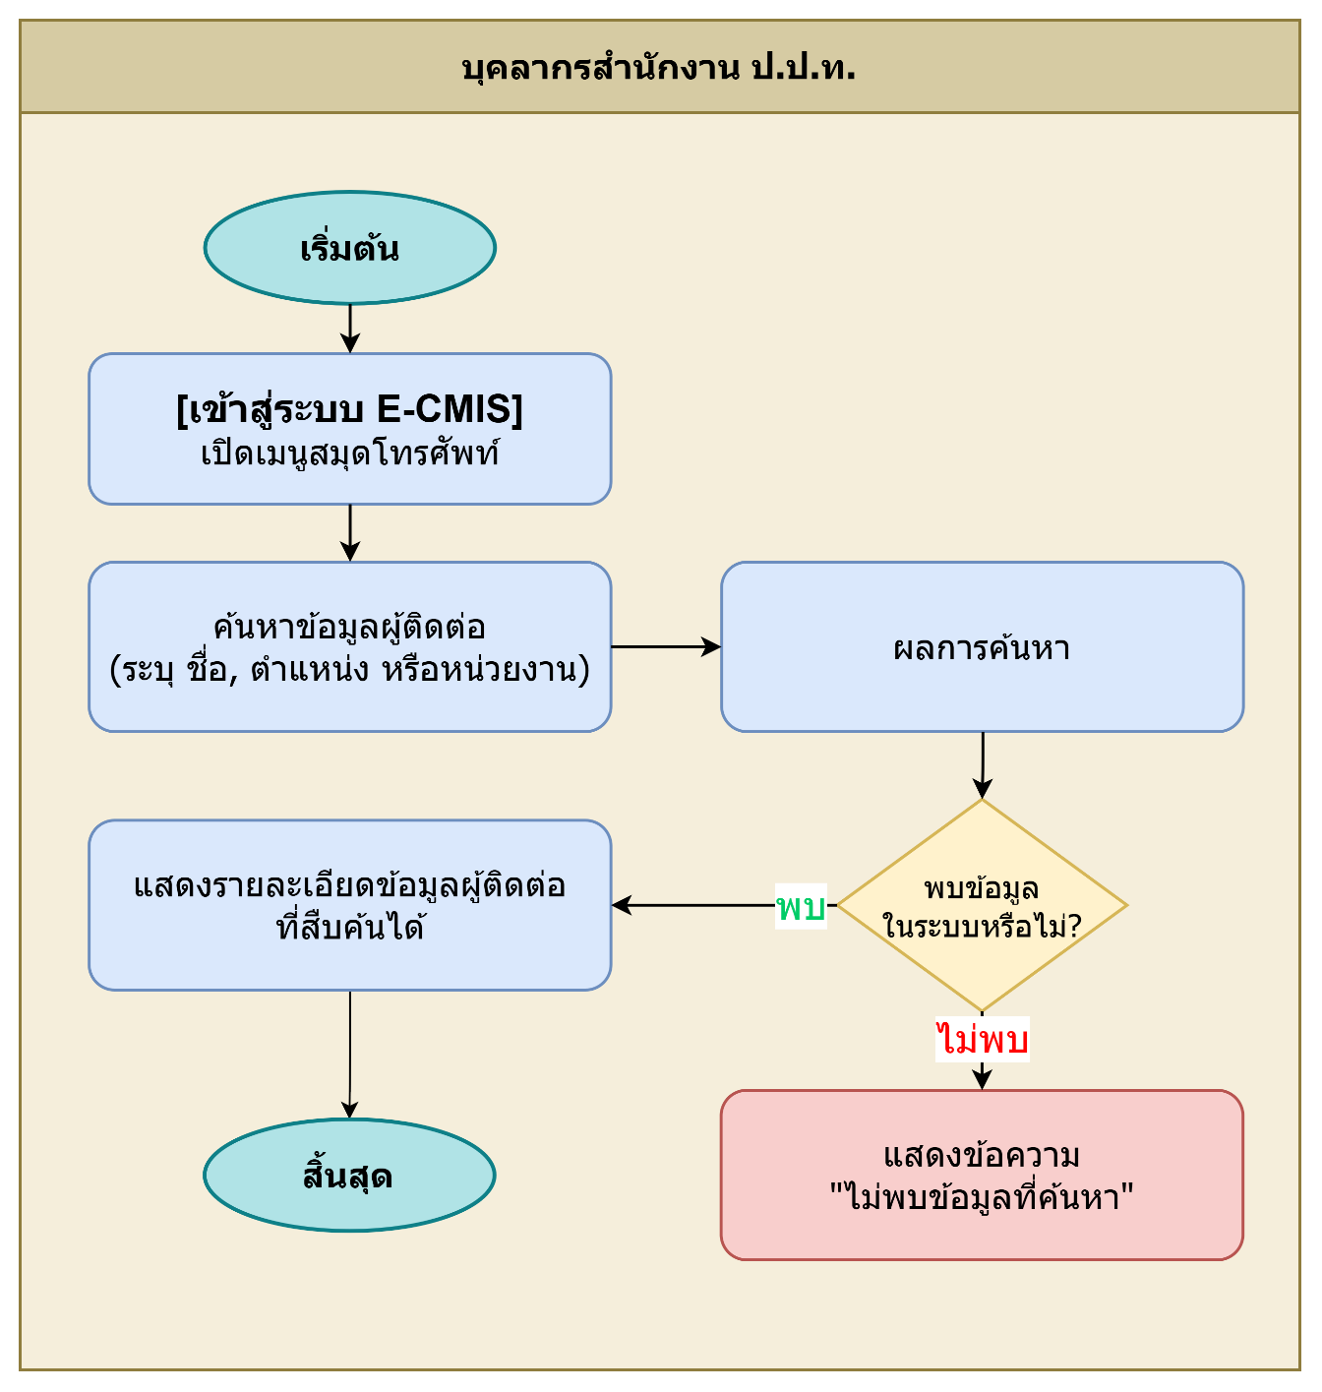

3. ความต้องการของระบบ (TO-BE) (14.2.4)
ข้อที่ | TO-BE ความต้องการของระบบ | ประเภท | ความสำคัญ
1 | ผู้ใช้งานสามารถเข้าสู่ระบบ E-CMIS และเลือกเปิดเมนูสมุดโทรศัพท์ได้ | Functional | สูง
2 | ผู้ใช้งานสามารถค้นหาข้อมูลผู้ติดต่อ โดยระบุ ชื่อ, ตำแหน่ง หรือหน่วยงาน | Functional | สูง
3 | ระบบสามารถแสดงผลการค้นหาข้อมูลผู้ติดต่อได้ | Functional | สูง
4 | ระบบแสดงรายละเอียดข้อมูลผู้ติดต่อที่สืบค้นได้ (กรณีพบข้อมูล) | Functional | สูง
5 | ระบบแสดงข้อความ "ไม่พบข้อมูลที่ค้นหา" (กรณีไม่พบข้อมูล) | Functional | สูง

14.3.1 ระบบแจ้งข่าวสารสาธารณะ / 14.3.2 สามารถจัดการหมวดหมู่ข่าวสารได้

1. ภาพรวมและผู้ใช้งาน (14.3.1 / 14.3.2)
กลุ่มผู้ใช้งาน: ผู้ใช้งานทั่วไป (User), สาธารณชน (Public), 3. เจ้าหน้าที่ประชาสัมพันธ์ (PR / Admin)

2. แผนภาพกระบวนงาน AS-IS / TO-BE (14.3.1 / 14.3.2)
AS-IS : ระบบประชาสัมพันธ์ (14.3) — ระบบแจ้งข่าวสารสาธารณะ (14.3.1) / สามารถจัดการหมวดหมู่ข่าวสารได้ (14.3.2)
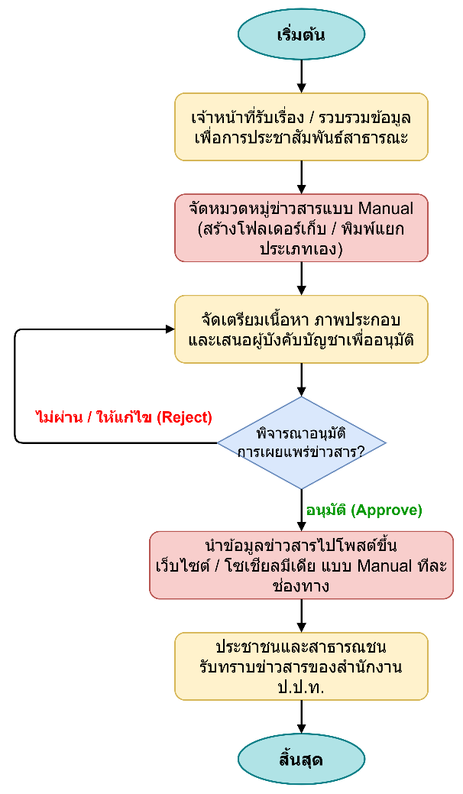
TO-BE : ระบบประชาสัมพันธ์ (14.3) — ระบบแจ้งข่าวสารสาธารณะ (14.3.1) / สามารถจัดการหมวดหมู่ข่าวสารได้ (14.3.2)
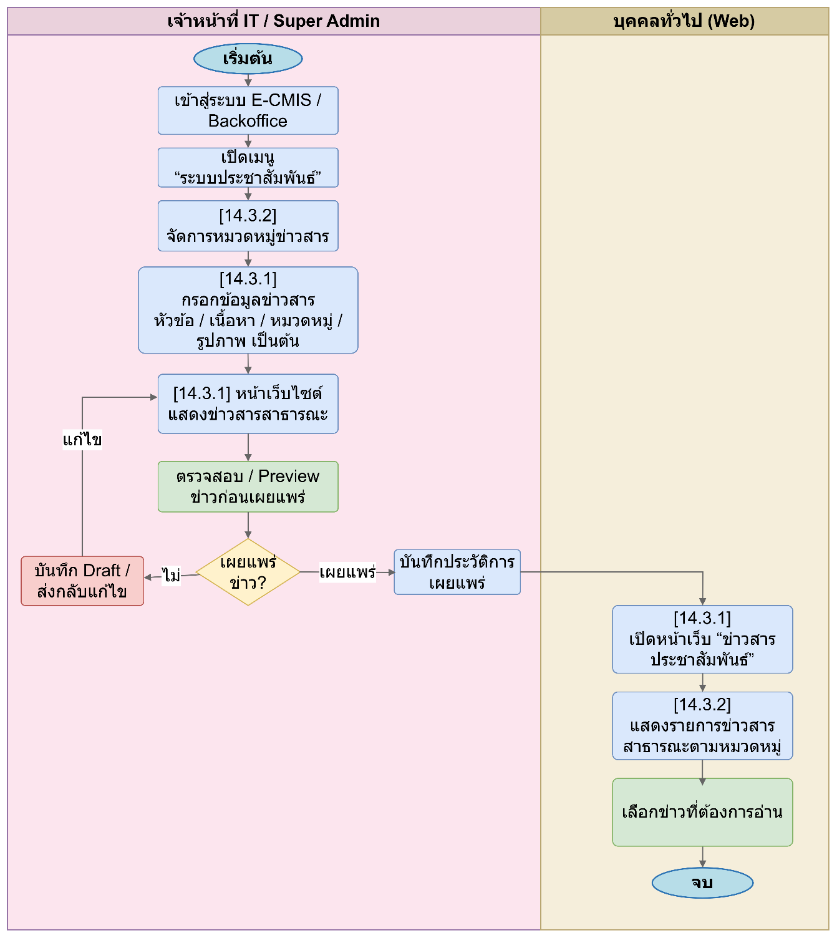

3. ความต้องการของระบบ (TO-BE) (14.3.1 / 14.3.2)
ข้อที่ | TO-BE ความต้องการของระบบ | ประเภท | ความสำคัญ
1 | เจ้าหน้าที่สามารถเข้าสู่ระบบ E-CMIS / Backoffice ด้วยสิทธิ์ Super Admin และเปิดเมนู “ระบบประชาสัมพันธ์” | Functional | สูง
2 | ระบบรองรับการจัดการหมวดหมู่ข่าวสาร (เพิ่ม / แก้ไข / ปิดใช้งาน / จัดลำดับ) [14.3.2] | Functional | สูง
3 | เจ้าหน้าที่สามารถสร้างหรือแก้ไขข่าวสารประชาสัมพันธ์สาธารณะได้ [14.3.1] | Functional | สูง
4 | ระบบรองรับการกรอกข้อมูลข่าว (หัวข้อ / เนื้อหา / หมวดหมู่ / รูปภาพ / ไฟล์แนบ / วันเผยแพร่) | Functional | สูง
5 | ระบบรองรับการตรวจสอบ / Preview ข่าวก่อนเผยแพร่ และเลือกบันทึก Draft หรือกดเผยแพร่ (Publish) | Functional | สูง
6 | บุคคลทั่วไปสามารถเปิดหน้า “ข่าวสารประชาสัมพันธ์” บนเว็บไซต์ และเลือกหมวดหมู่ / ค้นหา / กรองข่าวสารได้ | Functional | สูง
7 | ระบบแสดงรายการข่าวสารสาธารณะตามหมวดหมู่ และแสดงรายละเอียดข่าว (รูปภาพ / ไฟล์แนบ / วันที่เผยแพร่) | Functional | สูง

14.4.1 ระบบบริหารจัดการฐานข้อมูลกลาง (14.4) สามารถบริหารจัดการข้อมูลหน่วยงานได้ (14.4.1)

1. ภาพรวมและผู้ใช้งาน (14.4.1)
กลุ่มผู้ใช้งาน: ผู้ดูแลระบบ (Admin), ผู้ดูแลระบบสูงสุด (Super Admin), ระบบงานภายนอก (3rd Party / API Users)

2. แผนภาพกระบวนงาน AS-IS / TO-BE (14.4.1)
AS-IS : ระบบบริหารจัดการฐานข้อมูลกลาง (14.4) สามารถบริหารจัดการข้อมูลหน่วยงานได้ (14.4.1)
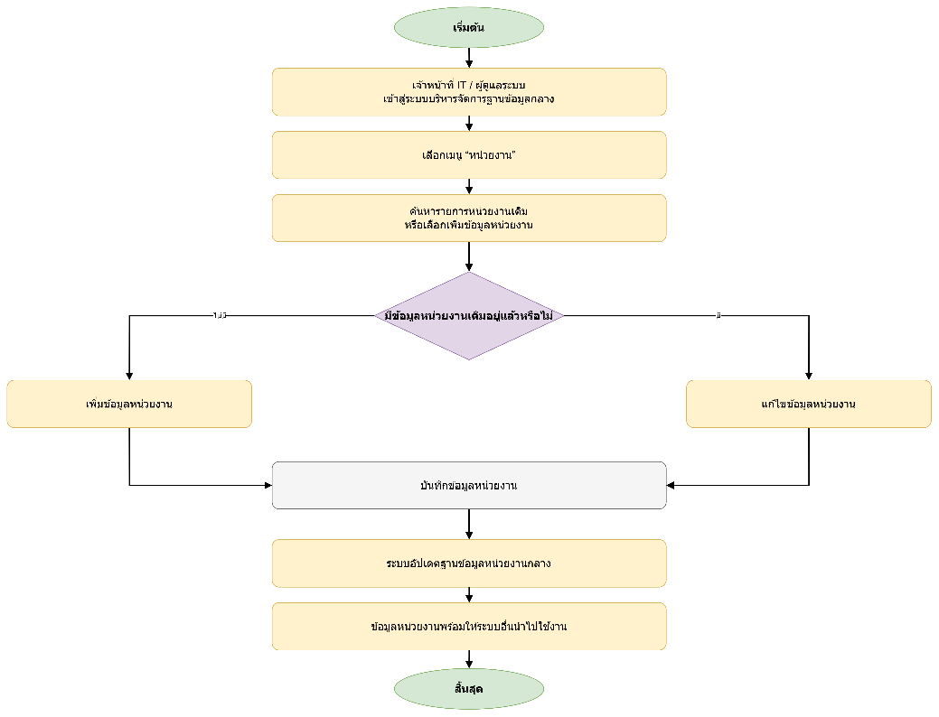

TO-BE : ระบบบริหารจัดการฐานข้อมูลกลาง (14.4) สามารถบริหารจัดการข้อมูลหน่วยงานได้ (14.4.1)
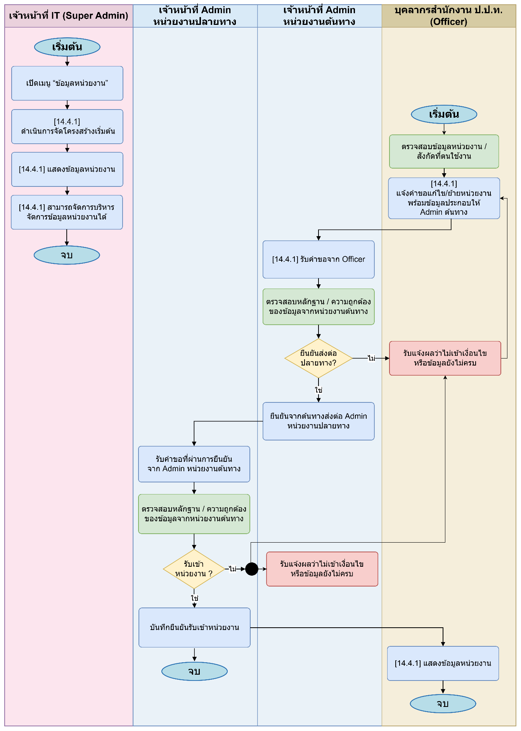

3. ความต้องการของระบบ (TO-BE) (14.4.1)
ข้อที่ | TO-BE ความต้องการของระบบ | ประเภท | ความสำคัญ
1 | เจ้าหน้าที่สามารถเข้าสู่เมนู “บริหารจัดการข้อมูลหน่วยงาน” เพื่อระบุหรือแก้ไขข้อมูลและโครงสร้างหน่วยงานได้ | Functional | สูง
2 | ระบบรองรับการตรวจสอบความถูกต้องของข้อมูลและตรวจสอบความซ้ำซ้อนโดยอัตโนมัติ | Functional | สูง
3 | ระบบสามารถแสดงข้อความแจ้งเตือนข้อผิดพลาดในกรณีที่ข้อมูลไม่ถูกต้อง เพื่อให้เจ้าหน้าที่ดำเนินการแก้ไข | Functional | สูง
4 | ระบบรองรับการบันทึกข้อมูลหน่วยงานที่ผ่านการตรวจสอบแล้วลงสู่ฐานข้อมูลกลาง (Central DB) | Functional | สูง
5 | ระบบสามารถกระจายข้อมูลหน่วยงาน (Sync) ไปยังระบบงานย่อยหรือระบบลูกข่ายอื่นๆ ได้โดยอัตโนมัติ | Functional | สูง
6 | บุคลากรหรือหน่วยงานสามารถเข้าถึงและใช้งานข้อมูลหน่วยงานที่เป็นข้อมูลอัปเดตล่าสุดจากระบบกลางได้ | Functional | สูง

14.4.2 ระบบบริหารจัดการฐานข้อมูลกลาง (14.4) สามารถบริหารจัดการข้อมูลผู้ใช้งานได้ (14.4.2)

1. ภาพรวมและผู้ใช้งาน (14.4.2)
กลุ่มผู้ใช้งาน: ผู้ดูแลระบบ (Admin), ผู้ดูแลระบบสูงสุด (Super Admin), ระบบงานภายนอก (3rd Party / API Users)

2. แผนภาพกระบวนงาน AS-IS / TO-BE (14.4.2)
AS-IS : ระบบบริหารจัดการฐานข้อมูลกลาง (14.4) สามารถบริหารจัดการข้อมูลผู้ใช้งานได้ (14.4.2)
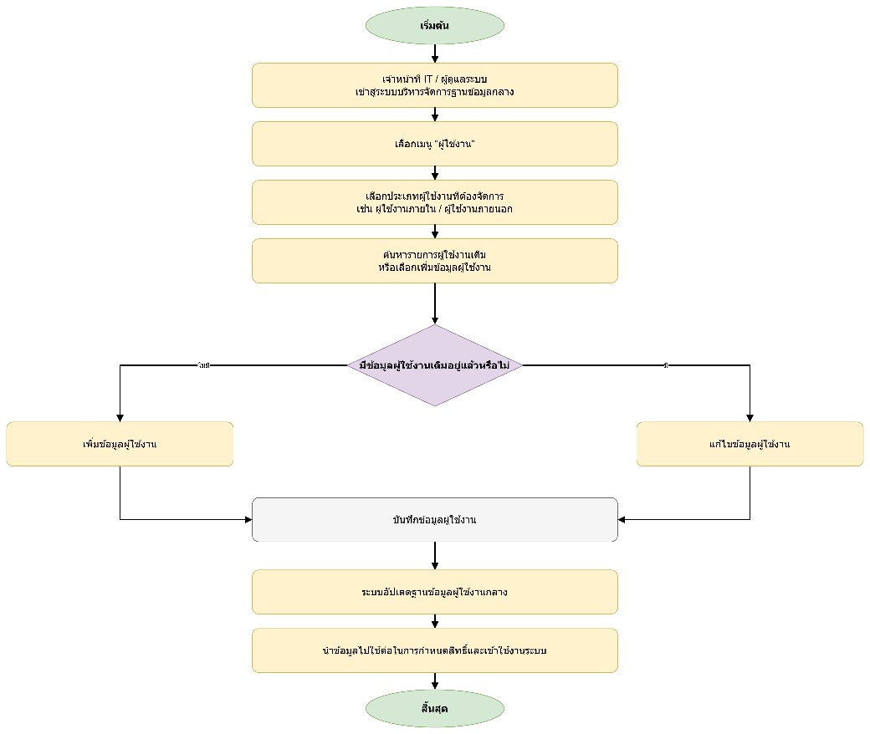

TO-BE : ระบบบริหารจัดการฐานข้อมูลกลาง (14.4) สามารถบริหารจัดการข้อมูลผู้ใช้งานได้ (14.4.2)
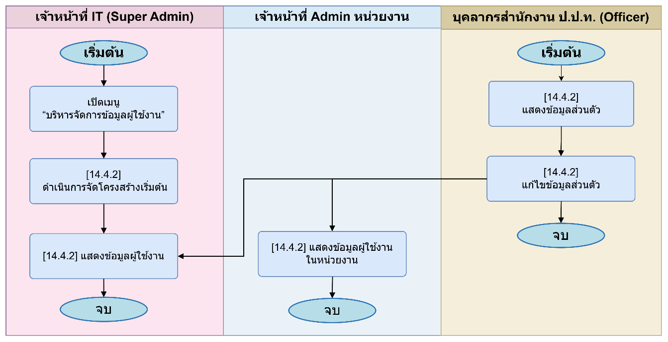

3. ความต้องการของระบบ (TO-BE) (14.4.2)
ข้อที่ | TO-BE ความต้องการของระบบ | ประเภท | ความสำคัญ
1 | เจ้าหน้าที่สามารถเข้าสู่เมนู “บริหารจัดการข้อมูลผู้ใช้งาน” เพื่อเพิ่ม แก้ไข หรือกำหนดสถานะของผู้ใช้งานได้ | Functional | สูง
2 | ระบบรองรับการตรวจสอบข้อมูลผู้ใช้งานและสิทธิ์การเข้าถึงโดยอัตโนมัติ เพื่อความถูกต้องของข้อมูล | Functional | สูง
3 | ระบบสามารถแสดงข้อความแจ้งเตือนข้อผิดพลาดในกรณีที่ข้อมูลหรือสิทธิ์ไม่ถูกต้อง เพื่อให้เจ้าหน้าที่แก้ไขได้ทันที | Functional | สูง
4 | ระบบรองรับการบันทึกข้อมูลผู้ใช้งานที่ผ่านการตรวจสอบแล้วลงสู่ฐานข้อมูลกลาง (Central DB) | Functional | สูง
5 | ระบบสามารถอัปเดตสถานะผู้ใช้งานและเชื่อมโยง (Sync) ข้อมูลไปยังระบบงานที่เกี่ยวข้องอื่นๆ ได้โดยอัตโนมัติ | Functional | สูง
6 | บุคลากรหรือหน่วยงานสามารถเข้าใช้งานระบบงานต่างๆ ด้วยข้อมูลและสิทธิ์ล่าสุดที่ได้รับการปรับปรุงจากระบบกลาง | Functional | สูง

14.4.3 ระบบบริหารจัดการฐานข้อมูลกลาง (14.4) สามารถบริหารจัดการประเภทตำแหน่งได้ (14.4.3)

1. ภาพรวมและผู้ใช้งาน (14.4.3)
กลุ่มผู้ใช้งาน: ผู้ดูแลระบบ (Admin), ผู้ดูแลระบบสูงสุด (Super Admin), ระบบงานภายนอก (3rd Party / API Users)

2. แผนภาพกระบวนงาน AS-IS / TO-BE (14.4.3)
AS-IS : ระบบบริหารจัดการฐานข้อมูลกลาง (14.4) สามารถบริหารจัดการประเภทตำแหน่งได้ (14.4.3)
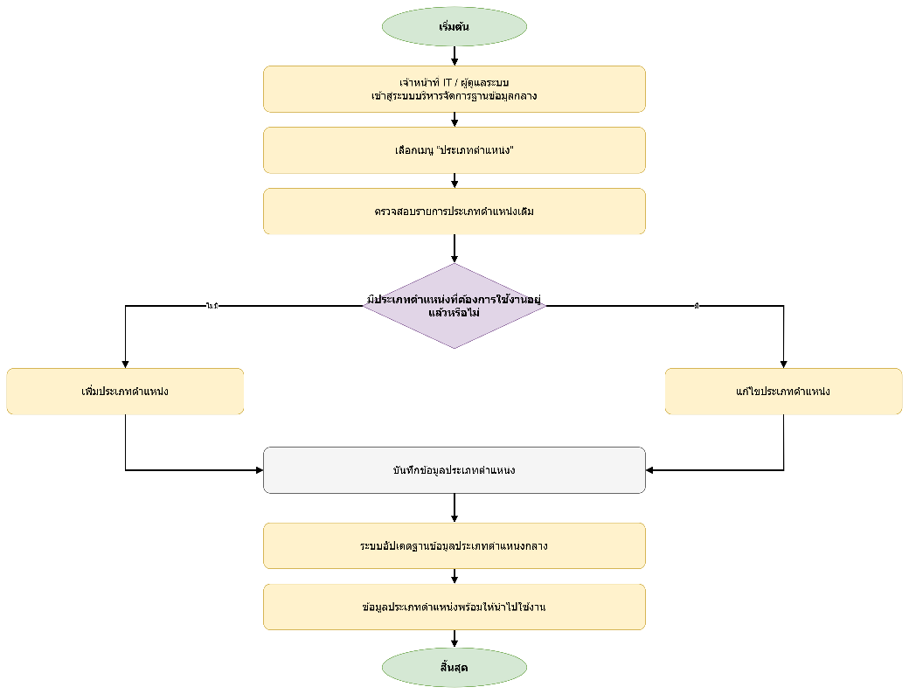

TO-BE : ระบบบริหารจัดการฐานข้อมูลกลาง (14.4) สามารถบริหารจัดการประเภทตำแหน่งได้ (14.4.3)
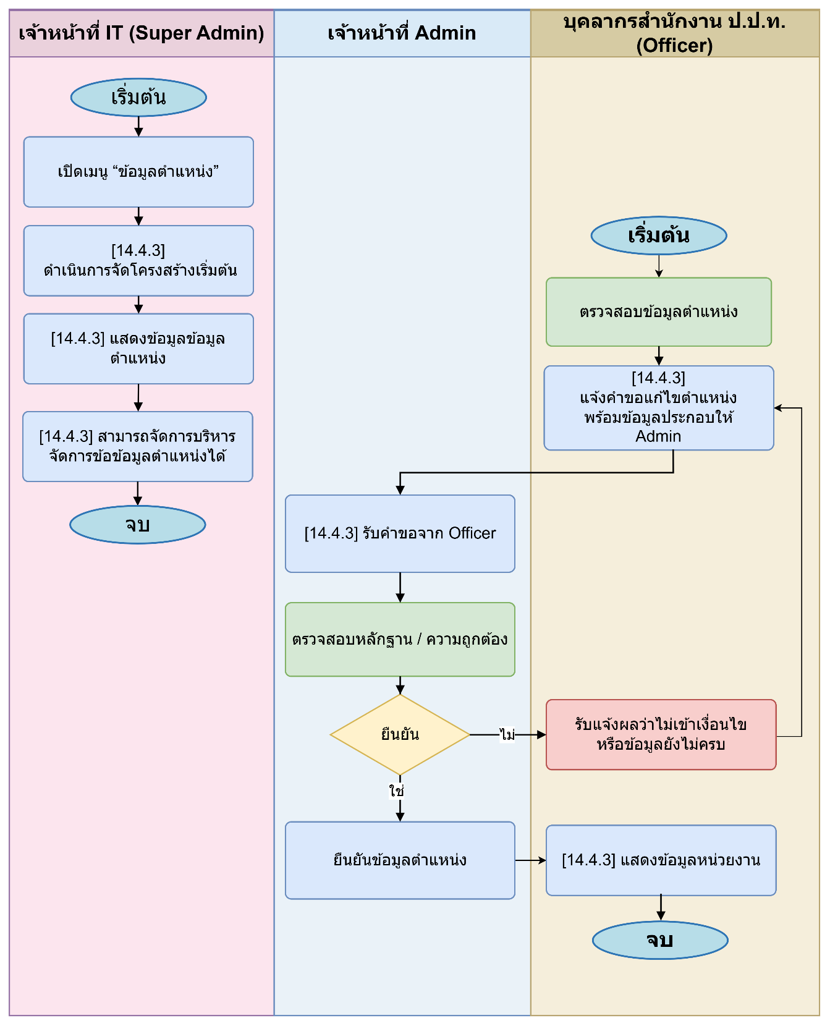

3. ความต้องการของระบบ (TO-BE) (14.4.3)
ข้อที่ | TO-BE ความต้องการของระบบ | ประเภท | ความสำคัญ
1 | เจ้าหน้าที่สามารถเข้าสู่เมนู “บริหารจัดการประเภทตำแหน่ง” เพื่อเพิ่ม แก้ไข หรือกำหนดสถานะของตำแหน่งต่างๆ ได้ | Functional | สูง
2 | ระบบสามารถตรวจสอบความถูกต้องของข้อมูลประเภทตำแหน่งที่ระบุโดยอัตโนมัติ | Functional | สูง
3 | ระบบสามารถแสดงข้อความแจ้งเตือนข้อผิดพลาดในกรณีที่ข้อมูลไม่ถูกต้อง เพื่อให้เจ้าหน้าที่ดำเนินการแก้ไข | Functional | สูง
4 | ระบบรองรับการบันทึกข้อมูลประเภทตำแหน่งลงสู่ฐานข้อมูลกลาง (Central DB) เพื่อใช้เป็นมาตรฐานเดียวกัน | Functional | สูง
5 | ระบบสามารถอัปเดตรายการตำแหน่งและเชื่อมโยง (Sync) ข้อมูลไปยังระบบงานที่เกี่ยวข้องอื่นๆ ได้โดยอัตโนมัติ | Functional | สูง
6 | บุคลากรหรือหน่วยงานลูกข่ายสามารถเลือกใช้งานประเภทตำแหน่งจากรายการที่อัปเดตล่าสุดจากระบบกลางได้ | Functional | สูง

14.4.4 ระบบบริหารจัดการฐานข้อมูลกลาง (14.4) สามารถบริหารจัดการข้อมูลอื่น ๆ ตามที่สำนักงาน ป.ป.ท. กำหนดได้ (14.4.4)

1. ภาพรวมและผู้ใช้งาน (14.4.4)
กลุ่มผู้ใช้งาน: ผู้ดูแลระบบ (Admin), ผู้ดูแลระบบสูงสุด (Super Admin), ระบบงานภายนอก (3rd Party / API Users)

2. แผนภาพกระบวนงาน AS-IS / TO-BE (14.4.4)
AS-IS : ระบบบริหารจัดการฐานข้อมูลกลาง (14.4) สามารถบริหารจัดการข้อมูลอื่น ๆ ตามที่สำนักงาน ป.ป.ท. กำหนดได้ (14.4.4)
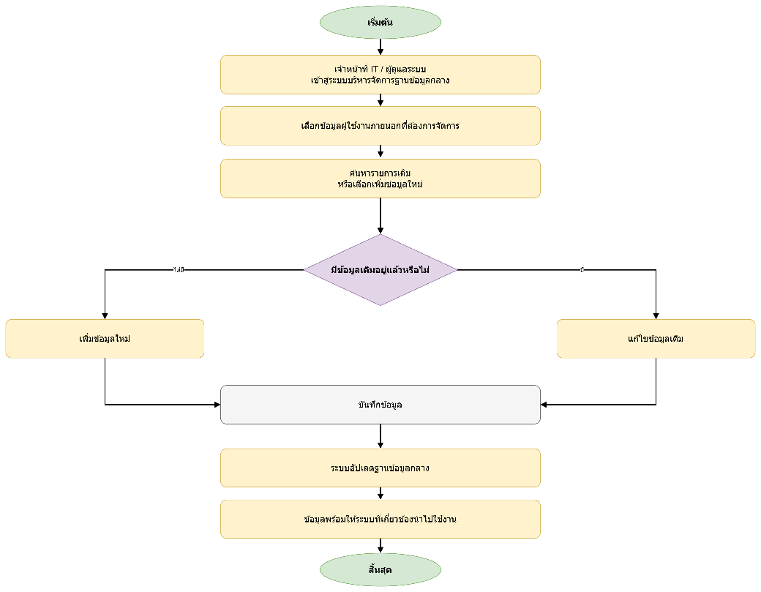

TO-BE : ระบบบริหารจัดการฐานข้อมูลกลาง (14.4) สามารถบริหารจัดการข้อมูลอื่น ๆ ตามที่สำนักงาน ป.ป.ท. กำหนดได้ (14.4.4)
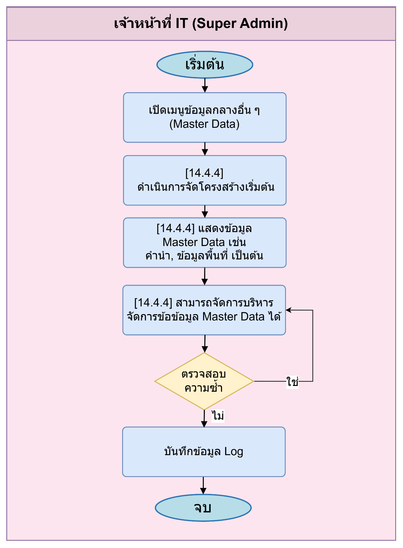

3. ความต้องการของระบบ (TO-BE) (14.4.4)
ข้อที่ | TO-BE ความต้องการของระบบ | ประเภท | ความสำคัญ
1 | เจ้าหน้าที่สามารถเข้าสู่เมนู “บริหารจัดการข้อมูลอื่นๆ” เพื่อเพิ่ม แก้ไข หรือกำหนดค่าข้อมูลอ้างอิงต่างๆ ได้ | Functional | สูง
2 | ระบบสามารถตรวจสอบความถูกต้องและประเมินผลกระทบของข้อมูล (Impact Analysis) โดยอัตโนมัติ | Functional | สูง
3 | ระบบสามารถแสดงข้อความแจ้งเตือนข้อผิดพลาดในกรณีที่ข้อมูลไม่ถูกต้อง เพื่อให้เจ้าหน้าที่ดำเนินการแก้ไข | Functional | สูง
4 | ระบบรองรับการบันทึกชุดข้อมูลอ้างอิงอื่นๆ ลงสู่ฐานข้อมูลกลาง (Central DB) | Functional | สูง
5 | ระบบสามารถอัปเดตข้อมูลและส่งข้อมูล (Sync) ให้กับระบบที่ใช้งานอื่นๆ ที่เกี่ยวข้องได้โดยอัตโนมัติ | Functional | สูง
6 | บุคลากรหรือหน่วยงานลูกข่ายสามารถดึงข้อมูลอ้างอิงชุดล่าสุดจากระบบกลางไปใช้งานได้อย่างถูกต้อง | Functional | สูง

14.4.5 ระบบบริหารจัดการฐานข้อมูลกลาง (14.4) สามารถเผยแพร่ข้อมูลผ่าน API ในชุดข้อมูลที่กำหนดได้ (14.4.5)

1. ภาพรวมและผู้ใช้งาน (14.4.5)
กลุ่มผู้ใช้งาน: ผู้ดูแลระบบ (Admin), ผู้ดูแลระบบสูงสุด (Super Admin), ระบบงานภายนอก (3rd Party / API Users)

2. แผนภาพกระบวนงาน AS-IS / TO-BE (14.4.5)
AS-IS : ระบบบริหารจัดการฐานข้อมูลกลาง (14.4) — สามารถเผยแพร่ข้อมูลผ่าน API ในชุดข้อมูลที่กำหนดได้ (14.4.5)
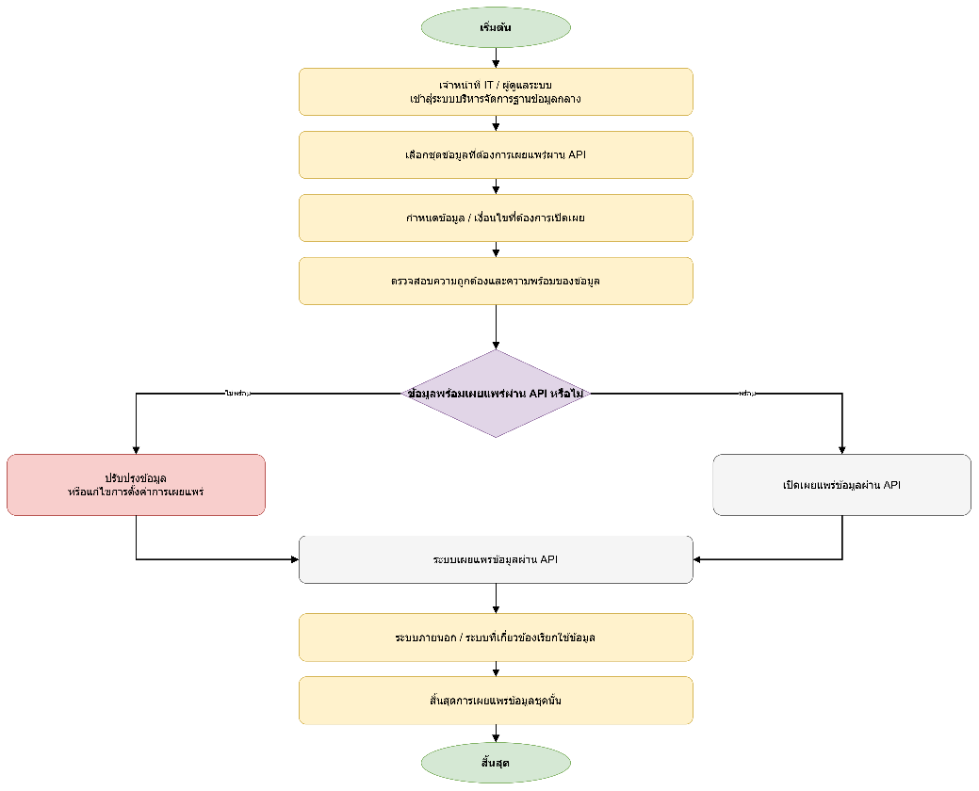

TO-BE : ระบบบริหารจัดการฐานข้อมูลกลาง (14.4) — สามารถเผยแพร่ข้อมูลผ่าน API ในชุดข้อมูลที่กำหนดได้ (14.4.5)
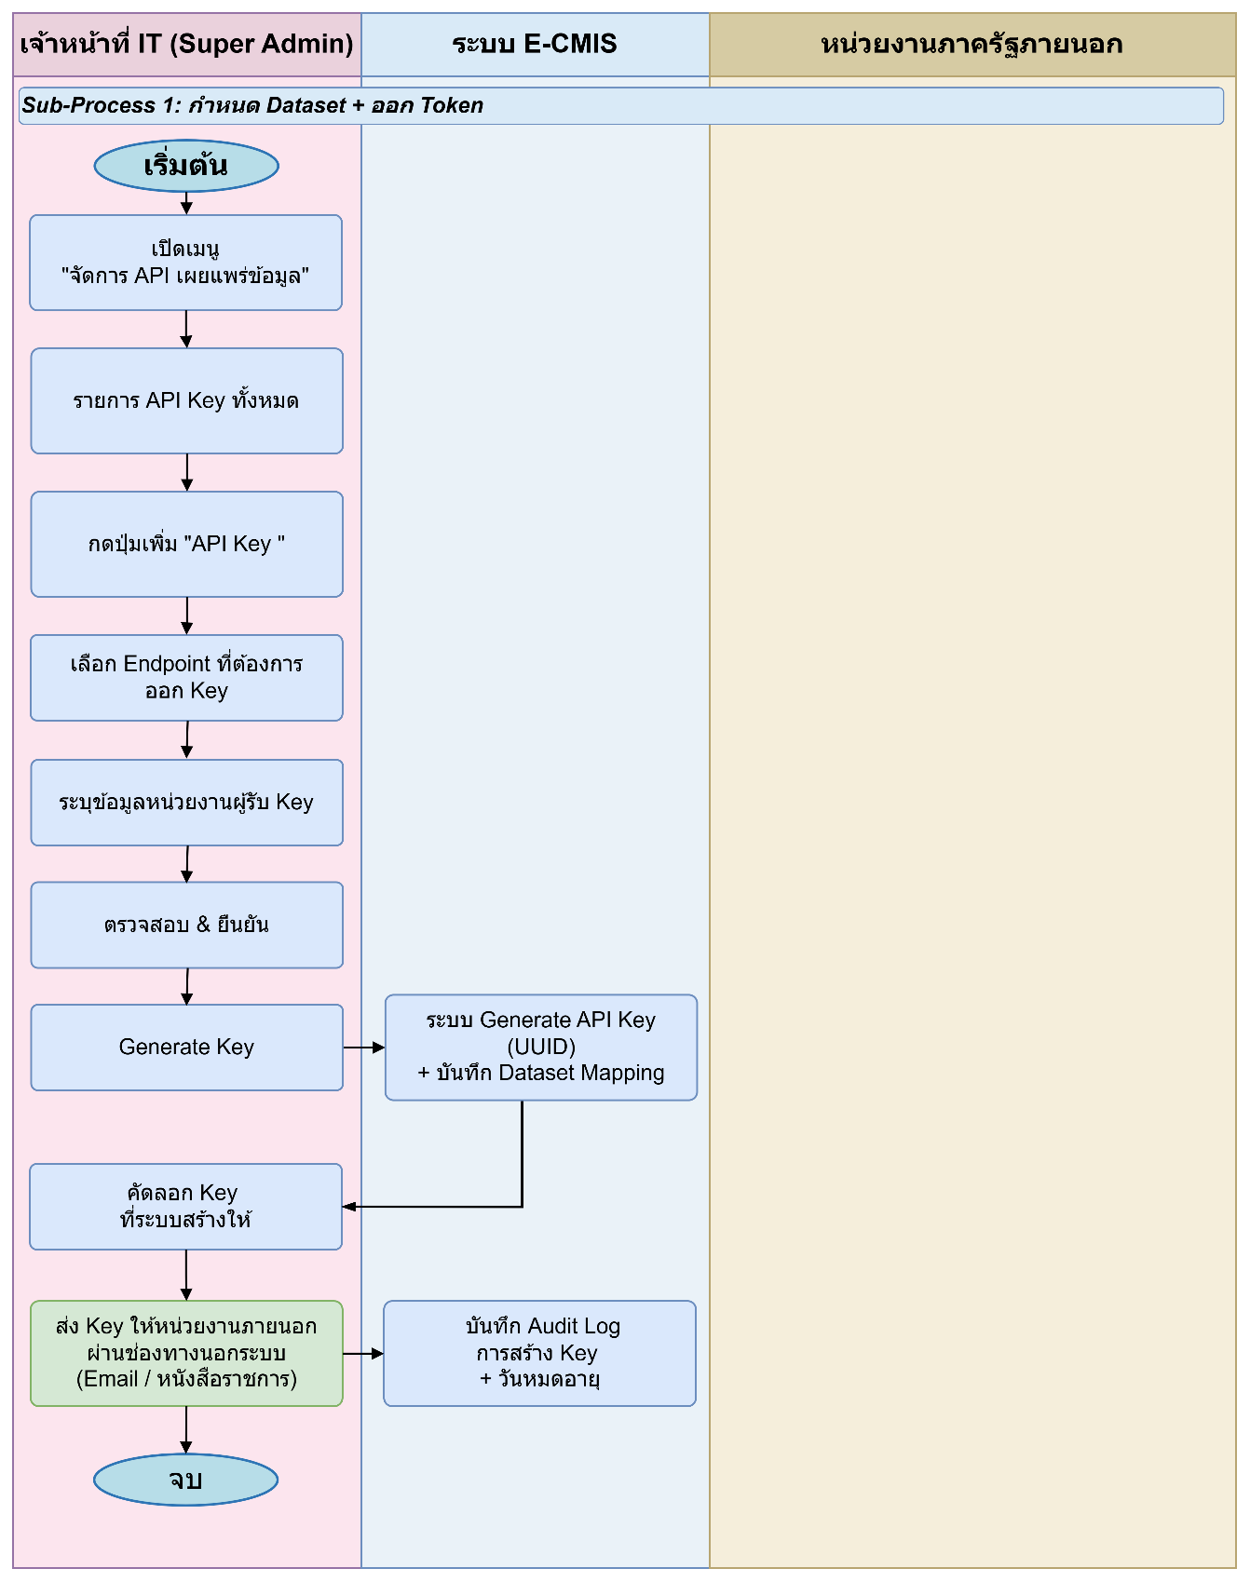

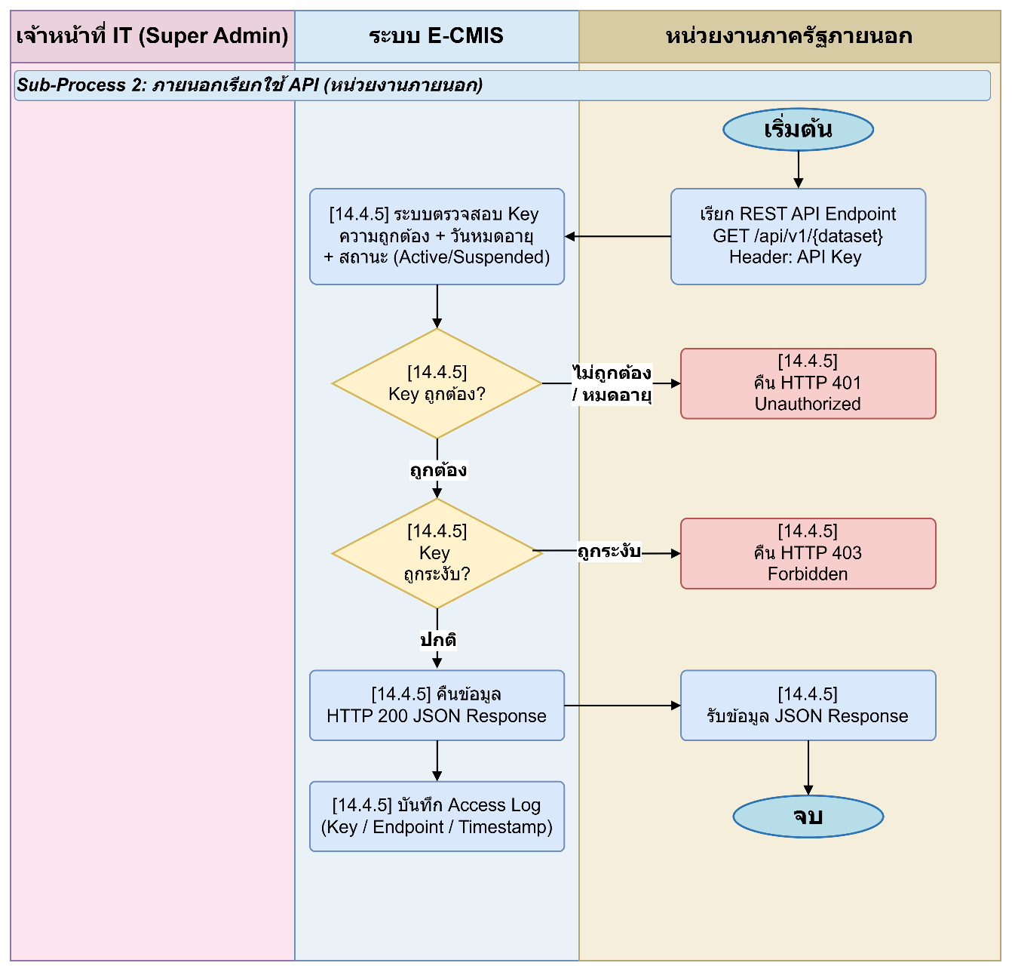

3. ความต้องการของระบบ (TO-BE) (14.4.5)
ข้อที่ | TO-BE ความต้องการของระบบ | ประเภท | ความสำคัญ
1 | เจ้าหน้าที่สามารถกำหนดชุดข้อมูล API, การปกปิดข้อมูล (Masking), จุดเชื่อมต่อ (Endpoint), โควตา (Quota) และสิทธิ์การใช้งานได้ | Functional | สูง
2 | ระบบสามารถอัปเดตบัญชีรายการ API (API Catalog) เพื่อพร้อมสำหรับการให้บริการและอ้างอิงข้อมูล | Functional | สูง
3 | ผู้ขอใช้ข้อมูล (ภายนอก) สามารถยื่นคำขอใช้ API โดยระบุวัตถุประสงค์และชุดข้อมูลที่ต้องการผ่านระบบได้ | Functional | สูง
4 | เจ้าหน้าที่สามารถพิจารณาคำขอและขอบเขตสิทธิ์การเข้าถึงข้อมูลตามความเหมาะสม | Functional | สูง
5 | ระบบสามารถออกรหัสผ่านเข้าถึง API (API Key / Token) และควบคุมโควตาการเรียกใช้งานโดยอัตโนมัติ (กรณีอนุมัติ) | Functional | สูง
6 | ระบบสามารถแสดงข้อความแจ้งเตือนหรือระบุเหตุผลในการปฏิเสธคำขอใช้ข้อมูล (กรณีไม่อนุมัติ) | Functional | สูง
7 | ผู้ขอใช้ข้อมูลสามารถเรียกใช้ API ตามสิทธิ์และเงื่อนไข โดยระบบจะตรวจสอบสิทธิ์และส่งข้อมูลให้โดยอัตโนมัติ | Functional | สูง

14.4.6 ระบบบริหารจัดการฐานข้อมูลกลาง (14.4) สามารถบริหารจัดการกลุ่มระบบงานได้ (14.4.6)

1. ภาพรวมและผู้ใช้งาน (14.4.6)
กลุ่มผู้ใช้งาน: ผู้ดูแลระบบ (Admin), ผู้ดูแลระบบสูงสุด (Super Admin), ระบบงานภายนอก (3rd Party / API Users)

2. แผนภาพกระบวนงาน AS-IS / TO-BE (14.4.6)
AS-IS : ระบบบริหารจัดการฐานข้อมูลกลาง (14.4) สามารถบริหารจัดการกลุ่มระบบงานได้ (14.4.6)
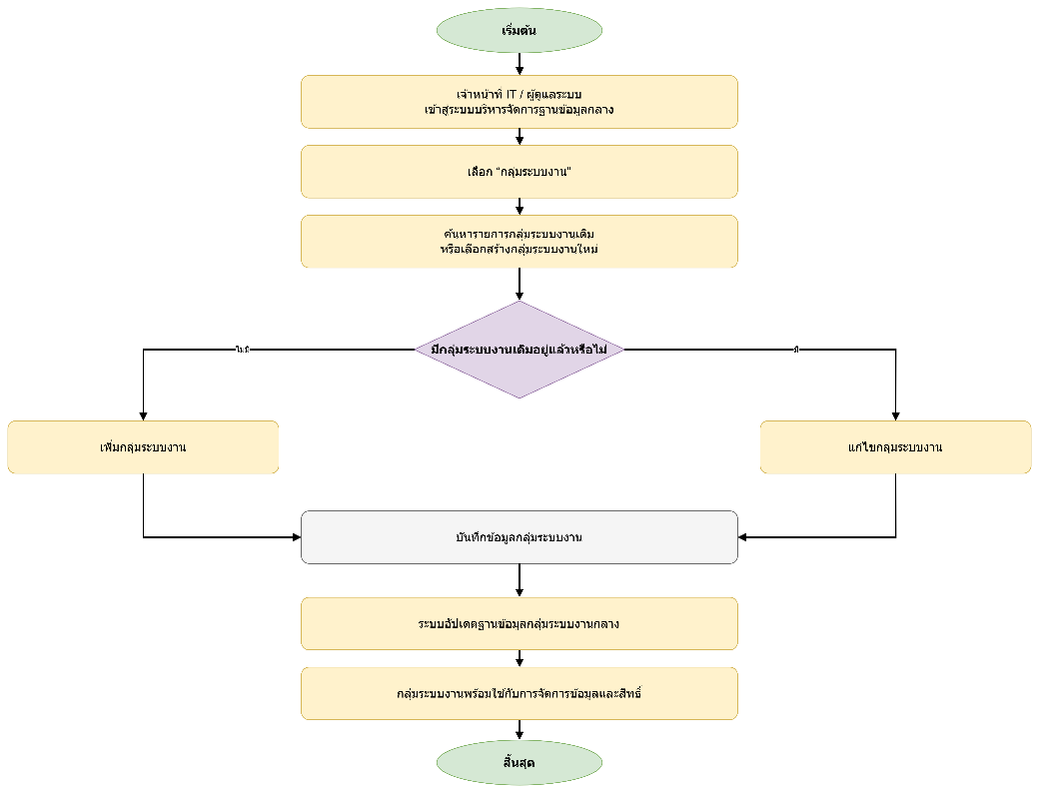

TO-BE : ระบบบริหารจัดการฐานข้อมูลกลาง (14.4) — สามารถบริหารจัดการกลุ่มระบบงานได้ (14.4.6)
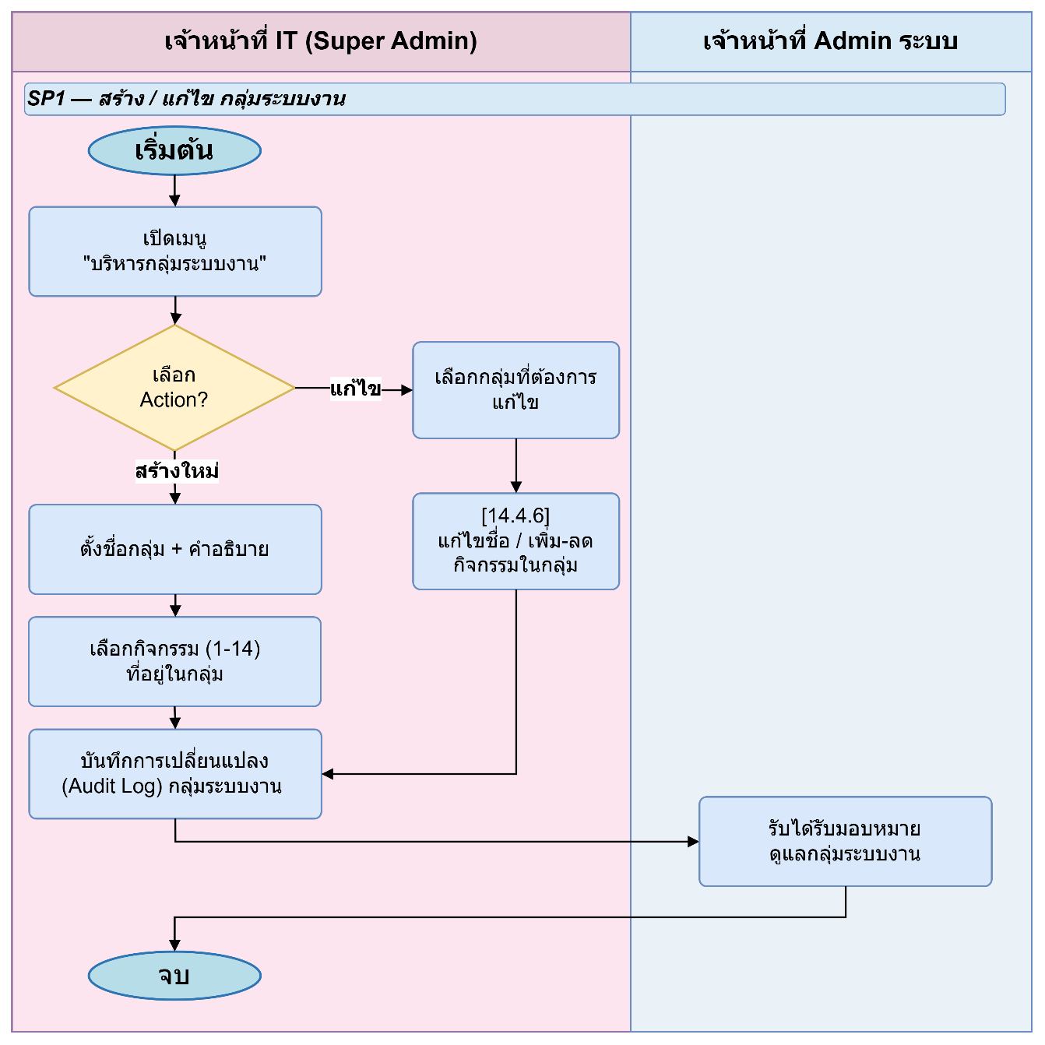
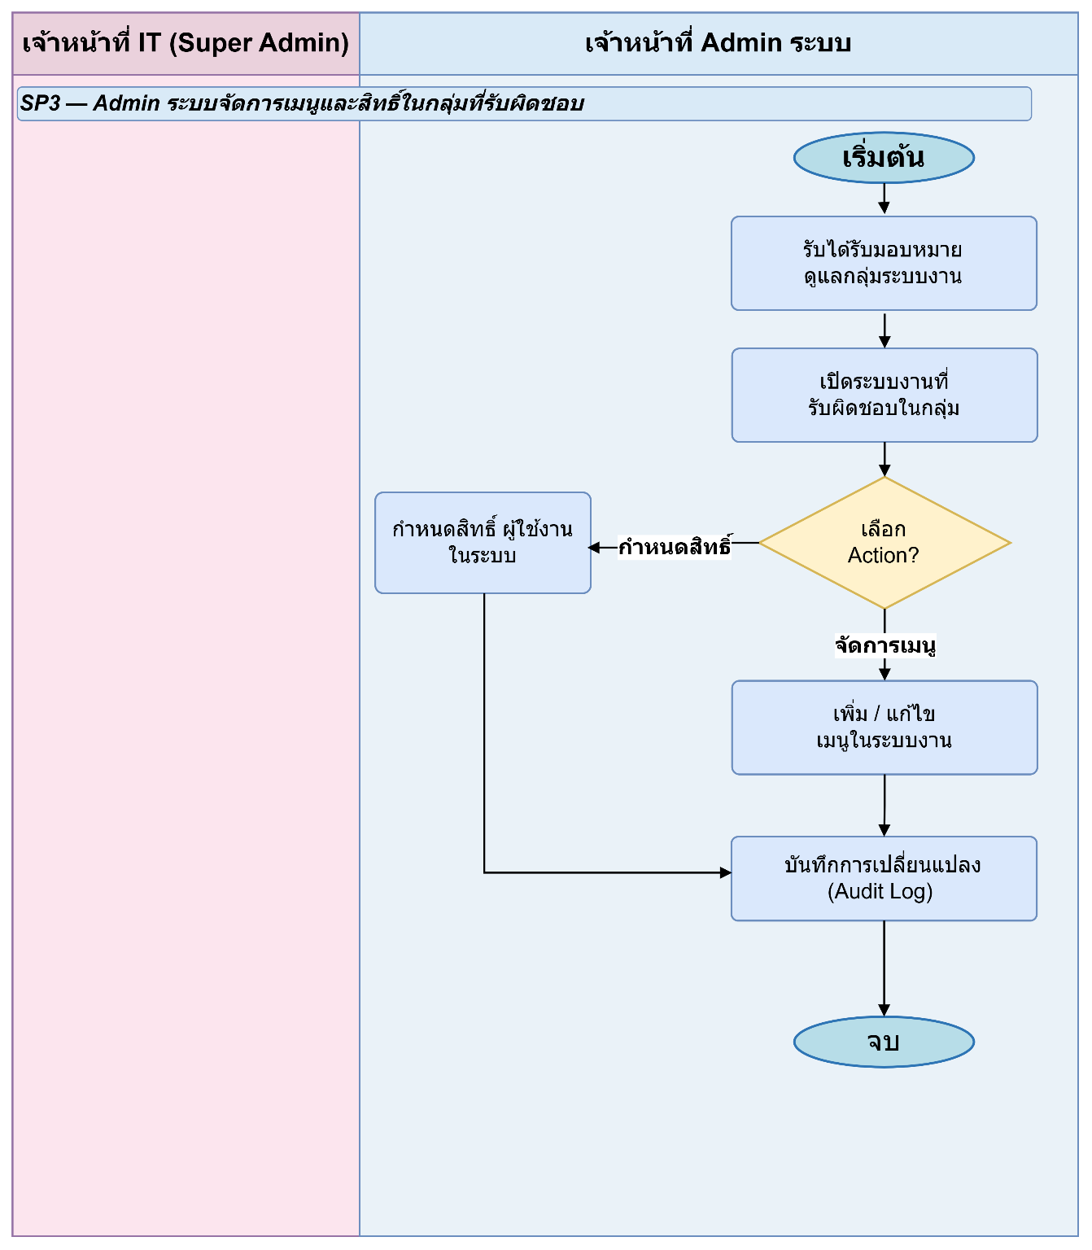

3. ความต้องการของระบบ (TO-BE) (14.4.6)
ข้อที่ | TO-BE ความต้องการของระบบ | ประเภท | ความสำคัญ
1 | เจ้าหน้าที่สามารถเข้าสู่เมนู “บริหารจัดการกลุ่มระบบงาน” เพื่อเพิ่ม แก้ไข หรือระบุรายการของระบบงานย่อยต่างๆ ได้ | Functional | สูง
2 | ระบบสามารถตรวจสอบความถูกต้องและสิทธิ์การเข้าถึงของแต่ละกลุ่มระบบงานโดยอัตโนมัติ | Functional | สูง
3 | ระบบสามารถแสดงข้อความแจ้งเตือนข้อผิดพลาดในกรณีที่ข้อมูลไม่ถูกต้อง เพื่อให้เจ้าหน้าที่ดำเนินการแก้ไข | Functional | สูง
4 | ระบบรองรับการบันทึกข้อมูลกลุ่มระบบงานลงสู่ฐานข้อมูลกลาง (Central DB) | Functional | สูง
5 | ระบบสามารถอัปเดตข้อมูลกลุ่มระบบงานและซิงค์ (Sync) เมนูสิทธิ์การใช้งานของผู้ใช้งานโดยอัตโนมัติ | Functional | สูง
6 | บุคลากรหรือหน่วยงานลูกข่ายสามารถมองเห็นและเข้าใช้งานเมนูต่างๆ ตามกลุ่มระบบงานที่ได้รับสิทธิ์ล่าสุดจากระบบกลาง | Functional | สูง

14.5.1 ระบบบันทึกเหตุการณ์ในระบบ (logs) (14.5) มีระบบการจัดเก็บเหตุการณ์ตามที่กำหนด (14.5.1)

1. ภาพรวมและผู้ใช้งาน (14.5.1)
กลุ่มผู้ใช้งาน: ผู้ดูแลระบบสูงสุด (Super Admin), ผู้ตรวจสอบระบบ (Auditor)

2. แผนภาพกระบวนงาน AS-IS / TO-BE (14.5.1)
AS-IS : ระบบบันทึกเหตุการณ์ในระบบ (logs) (14.5) มีระบบการจัดเก็บเหตุการณ์ตามที่กำหนด (14.5.1)
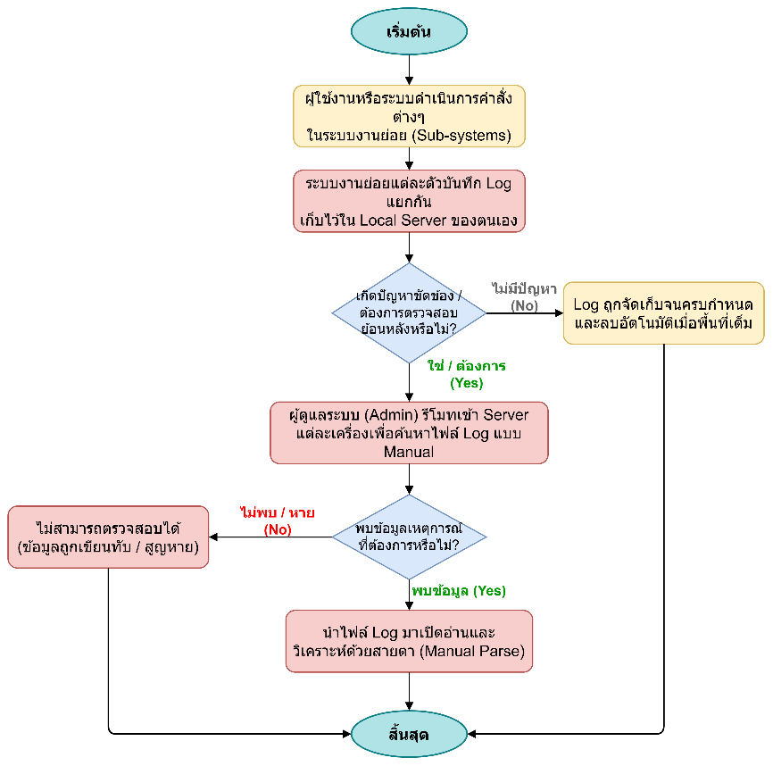

TO-BE : ระบบบันทึกเหตุการณ์ในระบบ (logs) (14.5) — มีระบบการจัดเก็บเหตุการณ์ตามที่กำหนด (14.5.1)
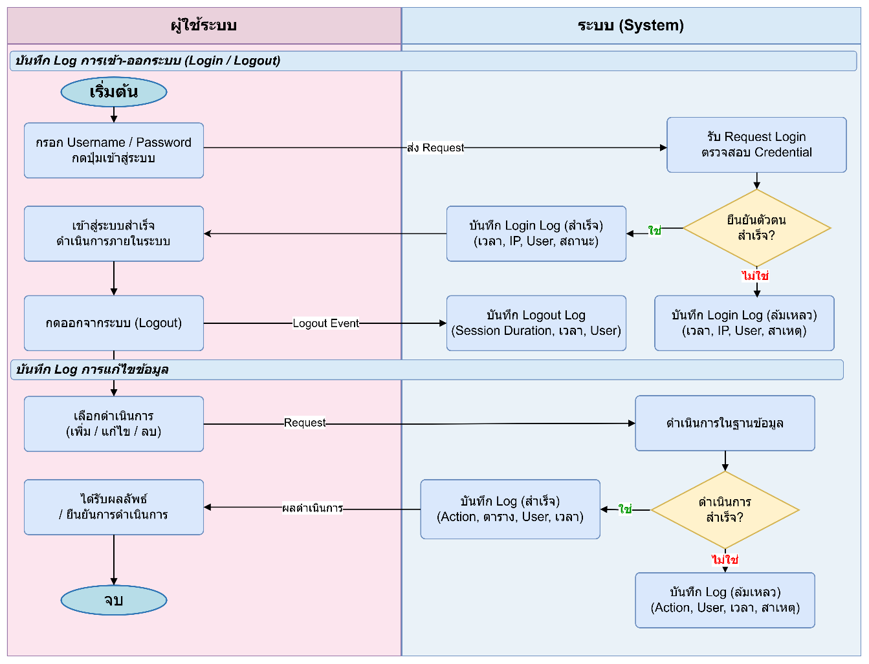

3. ความต้องการของระบบ (TO-BE) (14.5.1)
ข้อที่ | TO-BE ความต้องการของระบบ | ประเภท | ความสำคัญ
1 | ระบบสามารถตรวจจับและดักรับเหตุการณ์ (Event Capturing) จากการใช้งานในระบบงานย่อยต่างๆ ได้โดยอัตโนมัติ | Functional | สูง
2 | ระบบสามารถตรวจสอบระดับความสำคัญ (Severity Level) ของเหตุการณ์ที่เกิดขึ้นได้ | Functional | สูง
3 | ระบบสามารถส่งการแจ้งเตือนความปลอดภัย (Security Alert) ทันทีเมื่อตรวจพบเหตุการณ์ในระดับวิกฤต | Functional | สูง
4 | ระบบรองรับการจัดทำรูปแบบบันทึกเหตุการณ์ (Log Formatting) เพื่อเตรียมการจัดเก็บข้อมูล | Functional | สูง
5 | ระบบสามารถจัดเก็บข้อมูลเหตุการณ์ (Logs) แบบรวมศูนย์ลงในฐานข้อมูลกลาง (Central DB) [ข้อ 1] | Functional | สูง
6 | ผู้ดูแลระบบหรือผู้ตรวจสอบสามารถเรียกดูรายงานตรวจสอบย้อนหลัง (Audit Trail Report) ได้ [ข้อ 2] | Functional | สูง
7 | ผู้ดูแลระบบสามารถตรวจสอบความปลอดภัยและสถานะการใช้งานแบบทันที (Real-time Monitoring) ได้ | Functional | สูง

14.5.2 ระบบบันทึกเหตุการณ์ในระบบ (logs) (14.5) จัดกลุ่มประเภทเหตุการณ์ได้ (14.5.2)

1. ภาพรวมและผู้ใช้งาน (14.5.2)
กลุ่มผู้ใช้งาน: ผู้ดูแลระบบสูงสุด (Super Admin), ผู้ตรวจสอบระบบ (Auditor)

2. แผนภาพกระบวนงาน AS-IS / TO-BE (14.5.2)
AS-IS : ระบบบันทึกเหตุการณ์ในระบบ (logs) (14.5) จัดกลุ่มประเภทเหตุการณ์ได้ (14.5.2)
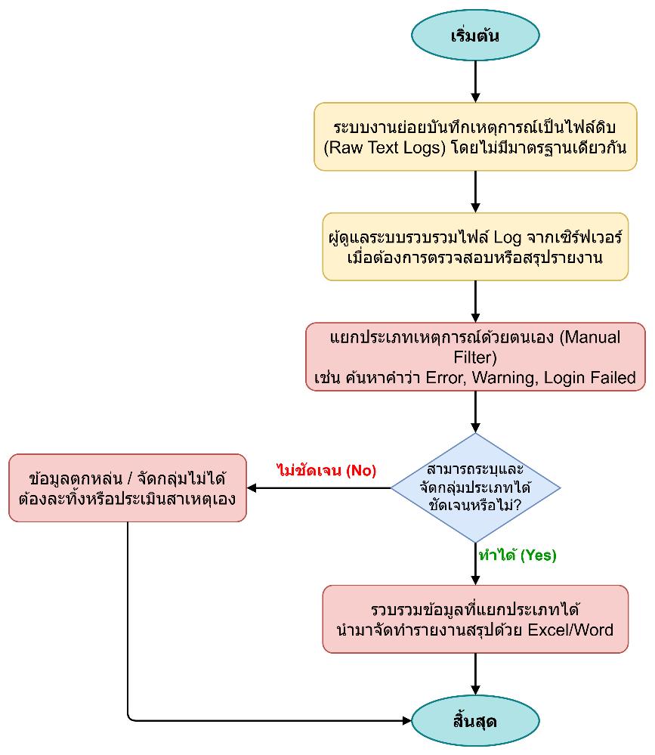
TO-BE : ระบบบันทึกเหตุการณ์ในระบบ (logs) (14.5) จัดกลุ่มประเภทเหตุการณ์ได้ (14.5.2)
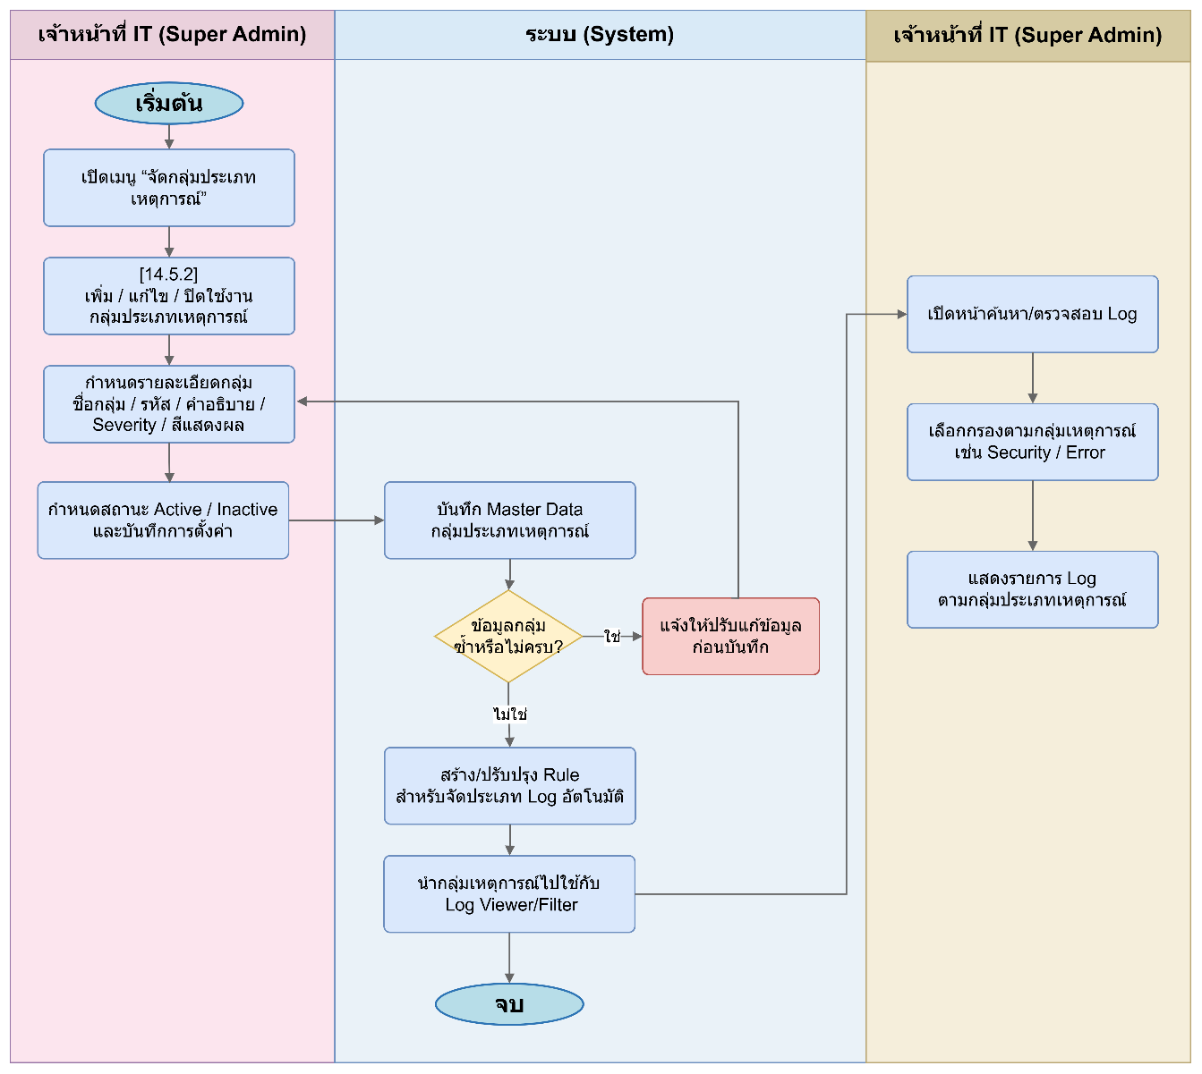

3. ความต้องการของระบบ (TO-BE) (14.5.2)
ข้อที่ | TO-BE ความต้องการของระบบ | ประเภท | ความสำคัญ
1 | เจ้าหน้าที่สามารถกำหนดเกณฑ์และเงื่อนไขการจัดกลุ่มเหตุการณ์ (Log Classification Rules) ในระบบได้ | Functional | สูง
2 | ระบบสามารถรับข้อมูลเหตุการณ์ดิบ (Raw Event Data) จากแหล่งข้อมูลต่างๆ เข้าสู่กระบวนการคัดแยก | Functional | สูง
3 | ระบบสามารถประมวลผลและแยกกลุ่มเหตุการณ์ตามเกณฑ์ที่ผู้ดูแลระบบกำหนดไว้โดยอัตโนมัติ | Functional | สูง
4 | ระบบรองรับการคัดแยกเหตุการณ์เข้าสู่กลุ่ม "อื่นๆ / ยังไม่ระบุ" ในกรณีที่ข้อมูลไม่ตรงตามเงื่อนไขที่ตั้งไว้ | Functional | สูง
5 | ระบบสามารถบันทึกข้อมูลเหตุการณ์ (Logs) ลงฐานข้อมูลพร้อมระบุกลุ่มประเภทของเหตุการณ์ได้อย่างชัดเจน | Functional | สูง
6 | ผู้ตรวจสอบสามารถเรียกดูข้อมูล Logs และสรุปรายงานสถิติแยกตามประเภทกลุ่มงานหรือประเภทเหตุการณ์ได้ | Functional | สูง

14.6 ระบบสามารถลงลายมือชื่อดิจิทัล (Digital Signature) (14.6) มีระบบสามารถลงลายมือชื่อดิจิทัลได้ (Digital Signature) ในกระบวนงานที่สำนักงาน ปปท. กำหนด

1. ภาพรวมและผู้ใช้งาน (14.6)
กลุ่มผู้ใช้งาน: ผู้มีอำนาจลงนาม (Approver / ผู้บริหาร), เจ้าหน้าที่ผู้เสนอเรื่อง (User)

2. แผนภาพกระบวนงาน AS-IS / TO-BE (14.6)
AS-IS : ระบบสามารถลงลายมือชื่อดิจิทัล (Digital Signature) (14.6) — มีระบบสามารถลงลายมือชื่อดิจิทัลได้ (Digital Signature) ในกระบวนงานที่สำนักงาน ปปท. กำหนด
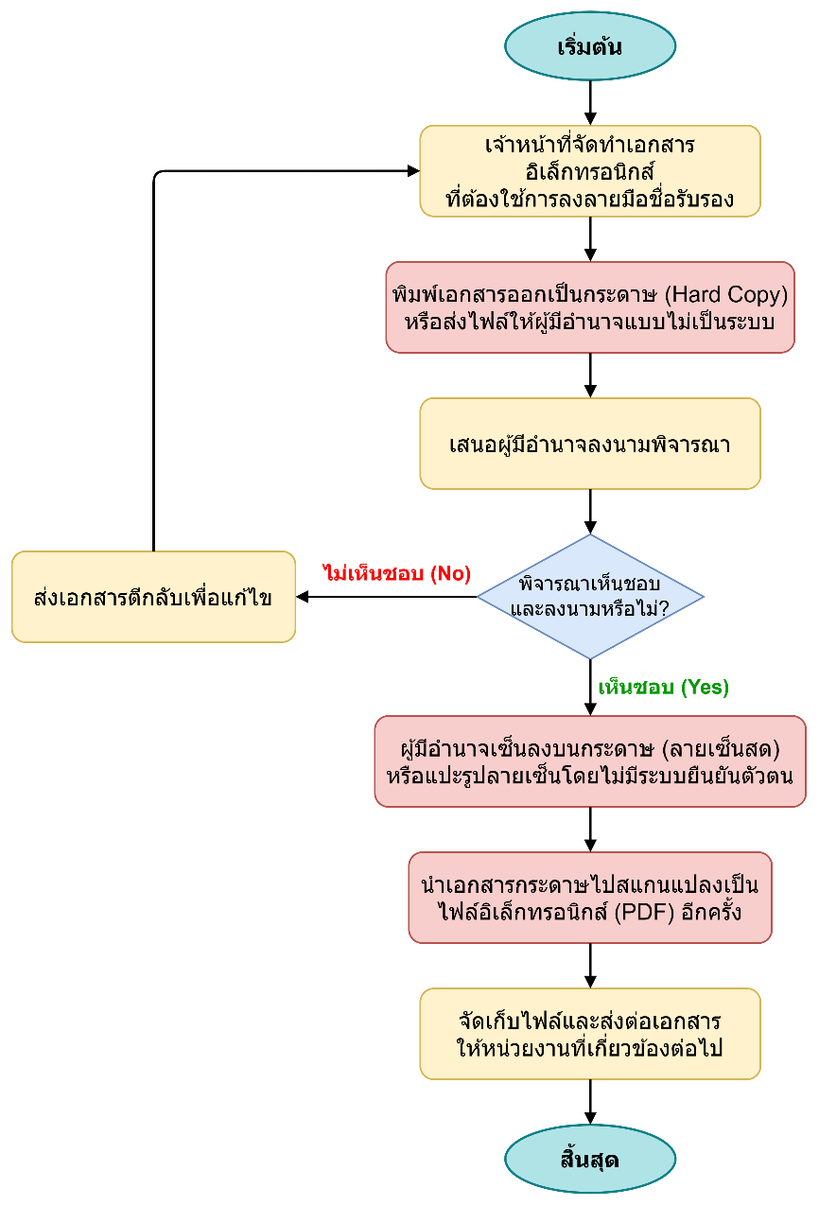
TO-BE : ระบบสามารถลงลายมือชื่อดิจิทัล (Digital Signature) (14.6) — มีระบบสามารถลงลายมือชื่อดิจิทัลได้ (Digital Signature) ในกระบวนงานที่สำนักงาน ปปท. กำหนด
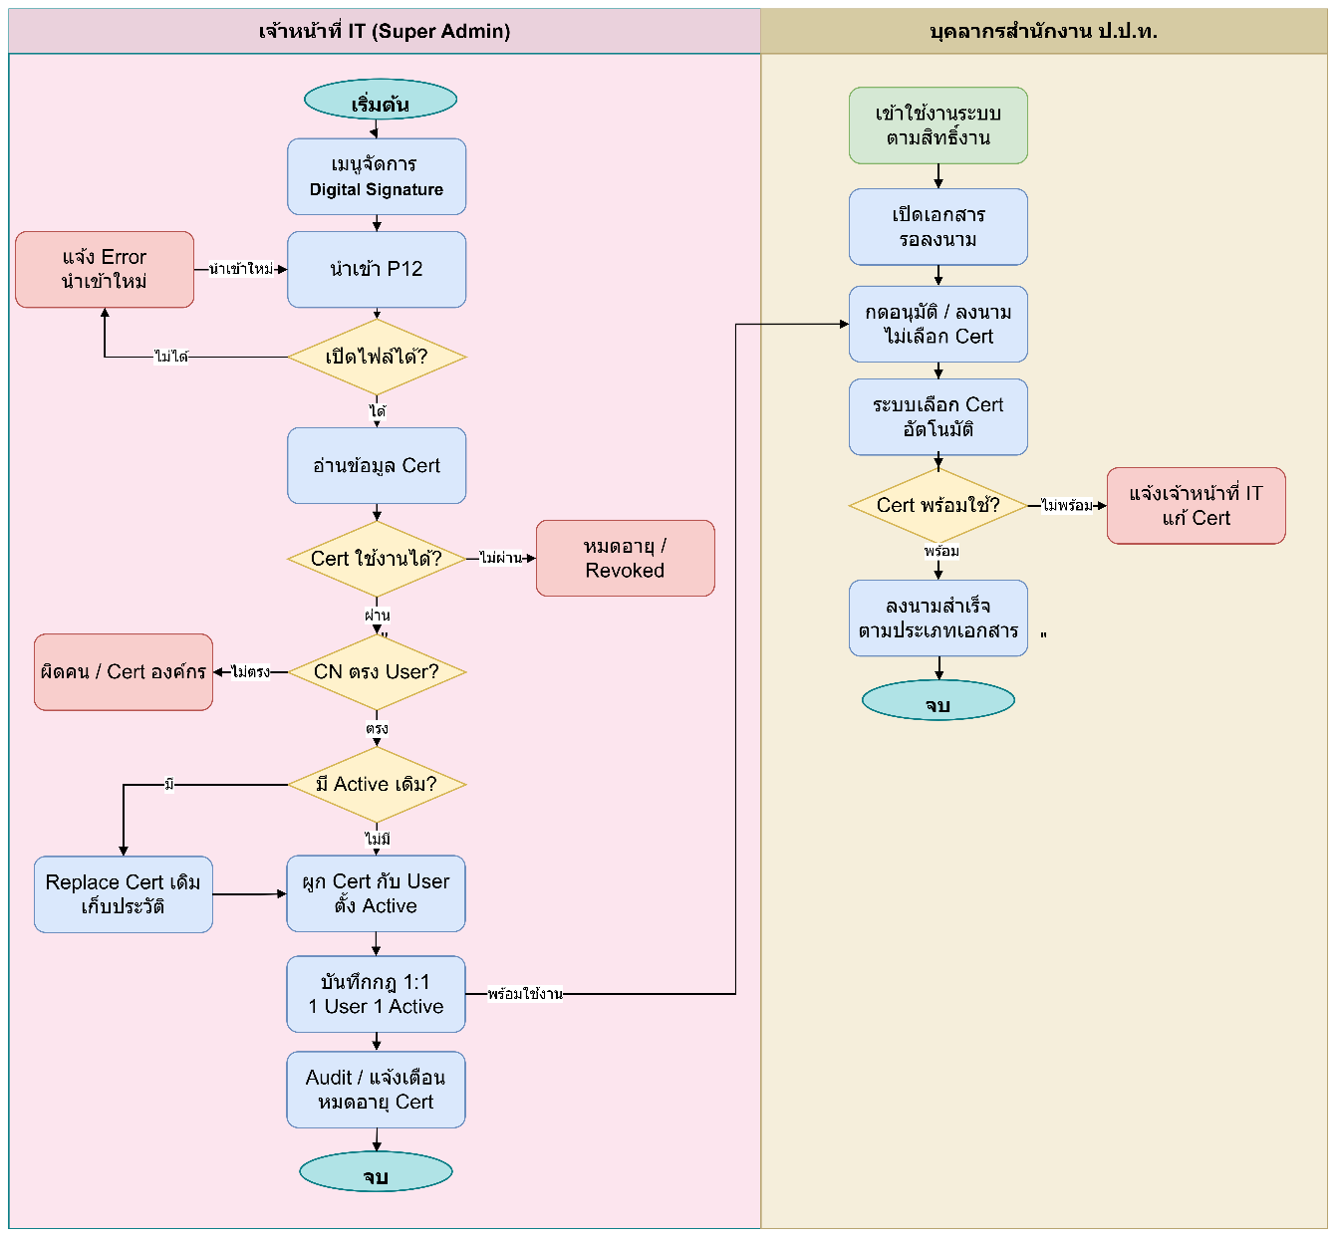

3. ความต้องการของระบบ (TO-BE) (14.6)
ข้อที่ | TO-BE ความต้องการของระบบ | ประเภท | ความสำคัญ
1 | ผู้ใช้งานสามารถเลือกกระบวนงาน ป.ป.ท. และเอกสารที่ต้องการดำเนินการลงนามดิจิทัลได้ | Functional | สูง
2 | ผู้ดูแลระบบสามารถตั้งค่ารายการกระบวนงานที่กำหนดให้ต้องมีการลงนามดิจิทัลได้ | Functional | สูง
3 | ผู้ดูแลระบบสามารถจัดการใบรับรองอิเล็กทรอนิกส์ (.P12) ของหน่วยงาน (INET CA) ได้แบบ CRUD | Functional | สูง
4 | ระบบตรวจสอบเงื่อนไขการลงนามดิจิทัล รวมถึงความพร้อมของสิทธิ์และใบรับรอง (.P12) ก่อนดำเนินการ | Functional | สูง
5 | ระบบสามารถสร้าง Signing Session และส่งรายการเอกสารเพื่อให้เจ้าหน้าที่ตรวจสอบและยืนยันลงนาม | Functional | สูง
6 | ระบบเชื่อมต่อบริการลงนาม (Signing Service) เพื่อลงนามด้วยใบรับรอง .P12 และประทับรับรองเวลา | Functional | สูง
7 | ระบบสามารถแจ้งสถานะการลงนาม (สำเร็จ/ไม่สำเร็จ) และรองรับการทำซ้ำ (Retry) กรณีเกิดข้อผิดพลาด | Functional | สูง
8 | ระบบบันทึกเอกสารที่ลงนามแล้ว พร้อมค่า Hash, ตราประทับเวลา (Timestamp) และประวัติการตรวจสอบ (Audit Trail) | Functional | สูง

